建设项目生态环境影响报告表
（污染影响类）

项目名称：内蒙古美力坚清蓝危废处置有限公司20万只/年制桶项目
建设单位：内蒙古美力坚清蓝危废处置有限公司
编制日期：二〇二六年六月

中华人民共和国生态环境部制

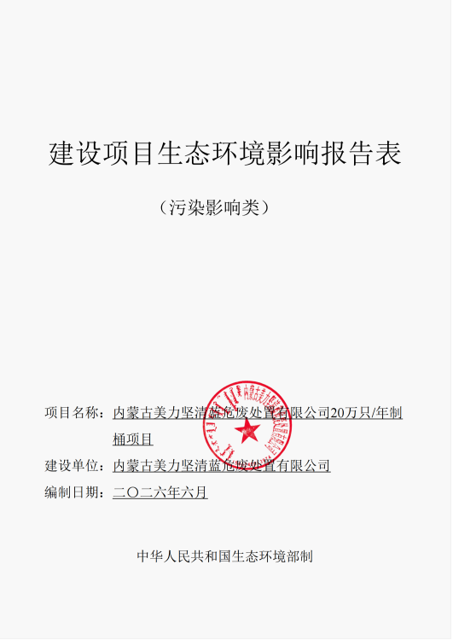
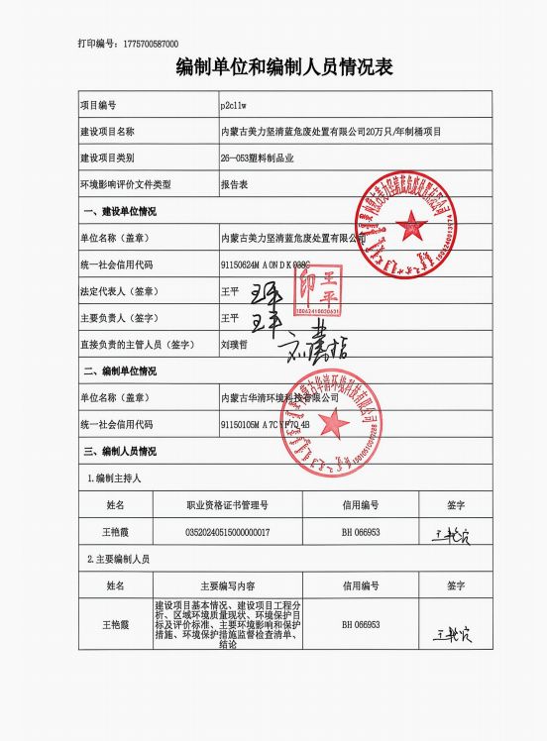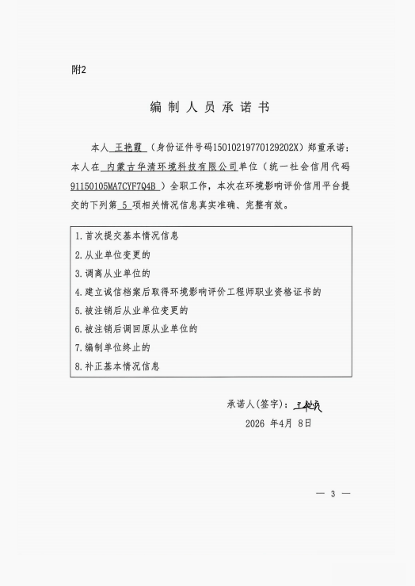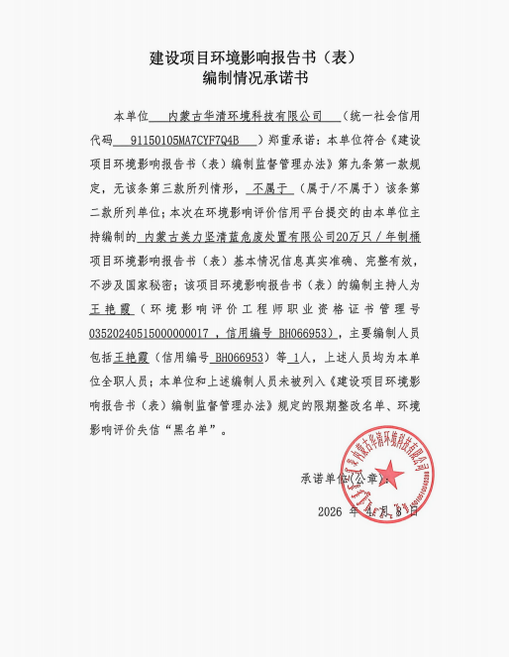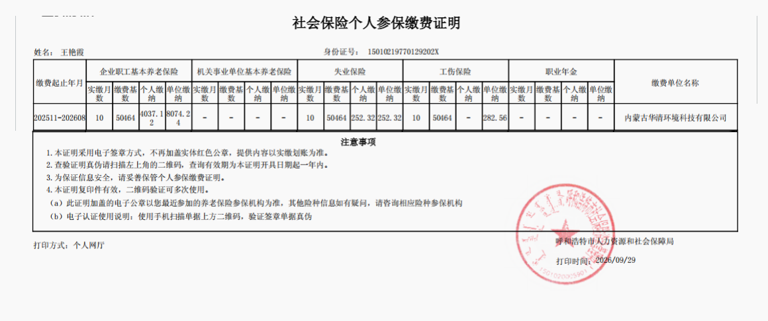

一、建设项目基本情况
建设项目名称 | 内蒙古美力坚清蓝危废处置有限公司20万只/年制桶项目
项目代码 | 2512-150624-04-01-687631
建设单位联系人 | 刘璞哲 | 联系方式 | 13947324567
建设地点 | 鄂托克高新技术产业开发区蒙西产业园内蒙古美力坚清蓝危废处置有限公司厂区内
地理坐标 | （E：106度46分44.160秒，39度53分48.651秒）
国民经济  行业类别 | ［C2926］塑料包装箱及容器制造 | 建设项目  行业类别 | 二十六、橡胶和塑料制品业—292塑料制品业其他（年用非溶剂型低VOCs含量涂料10吨以下的除外）
建设性质 | 新建（迁建）  改建  扩建  技术改造 | 建设项目  申报情形 | 首次申报项目  不予批准后再次申报项目  超五年重新审核项目  重大变动重新报批项目
项目审批（核准/  备案）部门（选填） | 鄂托克旗发展和改革委员会 | 项目审批（核准/  备案）文号（选填）
总投资（万元） | 3000 | 环保投资（万元） | 150
环保投资占比（%） | 5 | 施工工期 | 8个月
是否开工建设 | 否  是 | 用地面积（m²） | 5000
专项评价设置情况 | 无。  根据《建设项目环境影响报告表编制技术指南（污染影响类）（试行）》，本项目专项评价判定情况见下表。  表1-1专项评价设置对照一览表  根据指南要求，土壤、声环境不开展专项评价。地下水原则上不开展专项评价，涉及集中式饮用水水源和热水、矿泉水、温泉等特殊地下水资源保护区的开展地下水专项评价工作。本项目位于鄂托克高新技术产业开发区蒙西产业园内蒙古美力坚清蓝危废处置有限公司厂区内，项目周边不涉及集中式饮用水水源和热水、矿泉水、温泉等特殊地下水资源保护区，因此无需设置开展地下水专项评价工作。
  专项评价的类别 | 专项评价设置原则 | 本项目
  大气 | 排放废气含有毒有害污染物（二氯甲烷、甲醛、三氯甲烷、三氯乙烯、四氯乙烯、乙醛、镉及其化合物、铬及其化合物、汞及其化合物、铅及其化合物、砷及其化合物）、二噁英、苯并芘[a]、氰化物、氯气且厂界外500m范围内有环境空气保护目标的建设项目。 | 本项目废气污染物为非甲烷总烃、颗粒物，不涉及以上有毒有害污染物，且厂界外500米范围内没有环境空气保护目标，无需设置大气专项评价。
  地表水 | 新增工业废水直排建设项目（槽罐车外送污水处理厂的除外）；新增废水直排的污水集中处理厂。 | 本项目废水经厂区现有污水处理站处理达标后全部回用，无生产生活废水外排，无需设置地表水专项评价。
  环境风险 | 有毒有害和易燃易爆危险物质存储量超过临界量的建设项目。 | 本项目使用原辅材料主要为HDPE、钢材、色母粒、抗老化助剂，不涉及易燃易爆危险物质无需设置风险专项评价。
  生态 | 取水口下游500m范围内有重要水生生物的自然产卵场、索饵场、越冬场和洄游通道的新增河道取水的污染物建设项目。 | 本项目建设地点为公司现有处置区预留土地，本项目生产生活水源全部来自于厂区现有供水管网，不涉及新增占地及河道取水，无需设置生态专项评价。
  海洋 | 直接向海排放污染物的海洋工程建设项目。 | 本项目建设地点为鄂托克高新技术产业开发区蒙西产业园，属于内陆地区，不涉及海洋排放或海洋工程，无需设置海洋专项评价。
规划情况 | 规划名称:《鄂托克经济开发区国土空间总体规划(2021-2035)》  规划审批:内蒙古自治区人民政府于2024年3月25日批复
规划环境影响  评价情况 | 《鄂托克经济开发区国土空间总体规划（2021-2035）蒙西产业园环境影响报告书》于2024年6月11日取得内蒙古自治区生态环境厅关于《鄂托克经济开发区国土空间总体规划（2021-2035）蒙西产业园环境影响报告书》的审查意见。内环审〔2024〕32号
规划及规划环境  影响评价符合性分析 | 本项目位于鄂托克高新技术产业开发区蒙西产业园内蒙古美力坚清蓝危废处置有限公司厂区内，本次评价根据《鄂托克经济开发区国土空间总体规划（2021-2035）蒙西产业园环境影响报告书》（内环审〔2024〕32号）分析本项目与规划及规划环境影响评价的符合性。规划符合性分析见下表。  一、与园区规划符合性分析  内蒙古鄂托克经济开发区位于鄂尔多斯市鄂托克旗，是自治区呼包鄂“大金三角”经济区的重要组成部分，是自治区西部乌海-乌斯太-棋盘井“小三角”的核心一角。经开区按照“一区两园”运行模式发展，鄂尔多斯鄂托克经济开发区分为蒙西产业园和棋盘井产业园两个区块，开发区面积53.6575km²；蒙西产业园区块面积为25.7034km²。四至范围为规划范围东至京藏高速、南至新千公路、西至包兰铁路、北至千里山500KV变电站南规划路。根据蒙西产业园的产业功能特点，将各产业分为四类产业功能分区，包括既有项目建成区（南），现状以焦化项目为主，规划未来原则上不新增焦化产能；既有项目建成区（北），在现有特钢及其制品等特种冶金产业基础上，根据市场、资源、指标等条件适度发展高端专用化金属制品，采用创新技术实现冶炼废渣高附加值利用，实现绿色发展；精细化工板块，围绕氯碱化工，重点发展氯化高聚物、耗氯精细化工产品、聚氯乙烯(PVC)高端差异化产品、聚乙烯醇(PVA)下游等高技术含量、高附加值的耗氯精细化学品和专用化工新材料产品；新材料板块，在传统产业升级和产业链延伸完成度较高的基础上，跨越式发展新材料，主要包括可生物降解塑料、高性能纤维、功能性膜材料、硅基新材料和建筑新材料五个产业方向。  蒙西产业园在上述产业发展的基础上以新材料和精细化工（即专用化学品）为主导，以现代物流服务业为配套，建设自治区“小三角"科技环保型企业集群和新技术应用研发集中的西部一流特色产业园、国家级终端工业品生产基地。蒙西产业园主导产业为化工、冶金、新材料。本项目由园区内危废处置企业配套建设，产品为危废专用包装容器（IBC吨桶、HDPE200L塑料桶），直接服务于企业自身危废收集、转运、暂存及处置全流程需求，同时可为园区内化工、冶金等企业提供合规的危废包装配套，属于危废处置产业链的上游配套环节，与园区绿色循环、资源综合利用的发展导向高度契合。  园区按照“底线控制原则、集聚发展原则、节约集约用地原则、可持续发展原则”的原则，园区重点发展绿色低碳、清洁生产、资源循环利用的产业项目。本项目为园区危废处置企业自建配套项目，主要使用原料为HDPE颗粒，生产危废专用包装容器，直接服务于企业危废收集、转运、暂存及处置全流程，解决园区内危废规范包装的需求，属于危废处置产业链的关键配套环节。项目生产过程严格落实清洁生产与循环经济要求，无生产废水，仅生活污水全部回用不外排，固废实现分类资源化处置，无外排污染物，符合园区绿色低碳、资源循环利用的发展导向；选址位于园区工业用地范围内，利用现有厂区预留用地建设，不新增占地，不涉及生态保护红线及环境敏感目标，符合园区空间布局与集约用地原则。故本项目建设符合《鄂托克经济开发区国土空间总体规划（2021-2035）》要求。  二、与园区规划环评及规划环评审查意见的符合性分析  表1-2本项目与《鄂托克经济开发区国土空间总体规划(2021-2035)蒙西产业园环境影响报告书》及其审查意见的符合性分析一览表  综上所述，本项目的建设符合园区规划、规划环评审查意见的相关要求。
  文件 | 内容 | 本项目情况 | 符合性
  《鄂托克经济开发区国土空间总体规划（2021-2035）蒙西产业园环境影响报告书》 | 以水定产，园区引入项目应重点评估水耗指标，取用地表水不得挤占生态用水、生活用水和黄河水。禁止取用地下水作为生产用水。 | 本项目用水由园区供水管网提供，不取用地下水作为生产用水；本项目新增用水量较小，不挤占生态用水、生活用水和黄河水。 | 符合
  《鄂托克经济开发区国土空间总体规划（2021-2035）蒙西产业园环境影响报告书》 | 园区存在无纳污水体的环境限制，园区大型化工企业废水必须实现零排放的限制要求，在废水处理技术、废水处置方案等方面具有环保示范意义的项目，优先进入园区 | 本项目无生产废水，仅生活污水经处理后全部回用，废水实现零排放，在废水处理技术、废水处置方案等方面具有环保示范意义的项目。 | 符合
  《鄂托克经济开发区国土空间总体规划（2021-2035）蒙西产业园环境影响报告书》 | 园区内企业产生的工业固废临时贮存，应分类管理、隔离分区贮存，尤其是煤矸石、脱硫渣、灰渣应单独贮存，以便分别运往园区渣场隔离分区贮存，方便后续综合利用。 | 本项目不涉及煤矸石、脱硫渣、灰渣等一般工业固废，产生的危废暂存于厂区危废库，均合理处置。 | 符合
  《鄂托克经济开发区国土空间总体规划（2021-2035）蒙西产业园环境影响报告书》 | 入园项目，应加强土地沙化的预防与治理，全过程防治水土流失。进入园区的项目不得占用林地、基本草原等，改善区域生态环境。 | 本项目位于内蒙古自治区鄂尔多斯市鄂托克旗内蒙古美力坚清蓝危废处置有限公司现有厂区范围内，不新增占地，不占用林地、基本草原等。 | 符合
  《鄂托克经济开发区国土空间总体规划（2021-2035）蒙西产业园环境影响报告书》 | “两高”项目确需建设的，应全面执行国家各自治区关于“两高”项目准入和管理的各项规定，并且严格按照《内蒙古自治区坚决遏制“两高”项目低水平盲目发展管控目录》等相关要求实施 | 本项目不属于“两高”项目 | 符合
  规划环评审查意见 | 严格生态环境准入，推动高质量发展。根据区域环境质量目标管理要求，统筹做好产业发展和生态环境保护工作，全面执行国家、自治区“两高”项目准入相关规定，合理规划化工、冶金、新材料等发展规模和建设时序，原则上不得新建重化工项目，推动钢铁、焦化、铁合金、电石、氯碱等传统产业升级改造，延伸下游产业链条，实现绿色低碳高质量发展。严格落实“四水四定”要求，合理利用非常规水资源，审慎引进高耗水行业。 | 项目属于“C2926塑料包装箱及容器制造”，为危废处置配套项目，以HDPE为原料生产危废专用包装容器，项目无高污染、高耗能、高耗水特征，不属于国家及地方“两高”项目管控目录范围，符合园区生态环境准入及产业定位要求。 | 符合
  规划环评审查意见 | 严守环境质量底线，强化污染物排放总量管控。根据国家、自治区和鄂尔多斯市关于大气、水、土壤、挥发性有机物污染防治相关要求，落实与区域环境空气质量改善目标相匹配的区域削减措施，推动重点行业按照大气污染物超低排放或者特别排放限值进行建设或改造升级，持续减少主要污染物、挥发性有机物、恶臭污染物等有组织和无组织排放量，保障区域环境质量改善。 | 项目生产过程中采用清洁生产工艺，废气采取负压吸附方式对废气进行收集，并通过集气管道引至废气处理装置，经袋式除尘+光催化+二级活性炭吸附装置+15米高排气筒（DA001）达标排放；生活污水经现有污水处理站处理后全部回用；固体废物均妥善处置，污染物排放总量可控，契合园区环境质量改善的目标。 | 符合
  规划环评审查意见 | 加强环境监管及日常环境质量监测。园区应建立完善的环境监测计划，开展包括常规污染物和特征污染物在内的环境空气、地下水、土壤、生态系统等环境质量监测工作，实现长期监测与有效监控。重点企业排污口要设置在线监测系统并与生态环境部门联网。 | 本项目制定了自行监测计划，排气筒安装在线监测设施并与当地环境保护部门联网。 | 符合
其他符合性分析 其他符合性分析 | 1、产业政策符合性  本项目不属于国务院批准颁发的《产业结构调整指导目录（2024年本）》中的鼓励类、限制类、淘汰类项目，属于允许类项目，符合国家现行产业政策。另外该项目的建设已取得鄂托克旗发展和改革委员会的项目备案告知书，项目代码：2512-150624-04-01-687631。  2、选址合理性  本项目建设地点位于内蒙古自治区鄂尔多斯市鄂托克旗内蒙古美力坚清蓝危废处置有限公司现有厂区范围内，不新增占地，依托现有厂区基础设施与配套条件建设。项目选址位于鄂托克高新技术产业开发区蒙西产业园工业集中区内，周边均为化工、冶金、电力等园区主导产业相关企业（东北侧君正化工、东南侧德晟钢厂、西北侧君正热电厂、北侧京能电厂），周边无自然保护区、风景名胜区、饮用水水源地保护区等特殊敏感区域，厂区周边及进厂道路两侧50m范围内无居民区、学校等环境敏感目标。本项目为危废处置配套项目，生产工艺及污染特征与周边企业相容，无交叉影响风险，同时可服务于园区内企业危废包装需求，与园区产业发展导向一致，选址具有良好的环境相容性与产业匹配性，项目选址合理。  3、生态环境分区管控要求符合性分析  2024年8月6日，鄂尔多斯市人民政府正式发布了鄂尔多斯生态环境分区管控动态更新成果（2023年）（以下简称“更新成果”）。调整之后，鄂尔多斯市按照优先保护、重点管控、一般管控三大类别，共划分为171个环境管控单元。其中，优先保护单元有76个，面积占比达64.35%；重点管控单元86个，面积占比为28.10%；一般管控单元9个，面积占比7.56%。  本项目位于内蒙古自治区鄂尔多斯市鄂托克旗内蒙古美力坚清蓝危废处置有限公司现有厂区范围内，根据内蒙古自治区“三线一单”公众端应用平台的研判分析，本项目涉及的环境管控单元为：鄂托克经济开发区蒙西产业园-环境管控单元（ZH15062420001）。  本项目与鄂尔多斯市生态环境分区管控相对位置见图1-1、1-2。  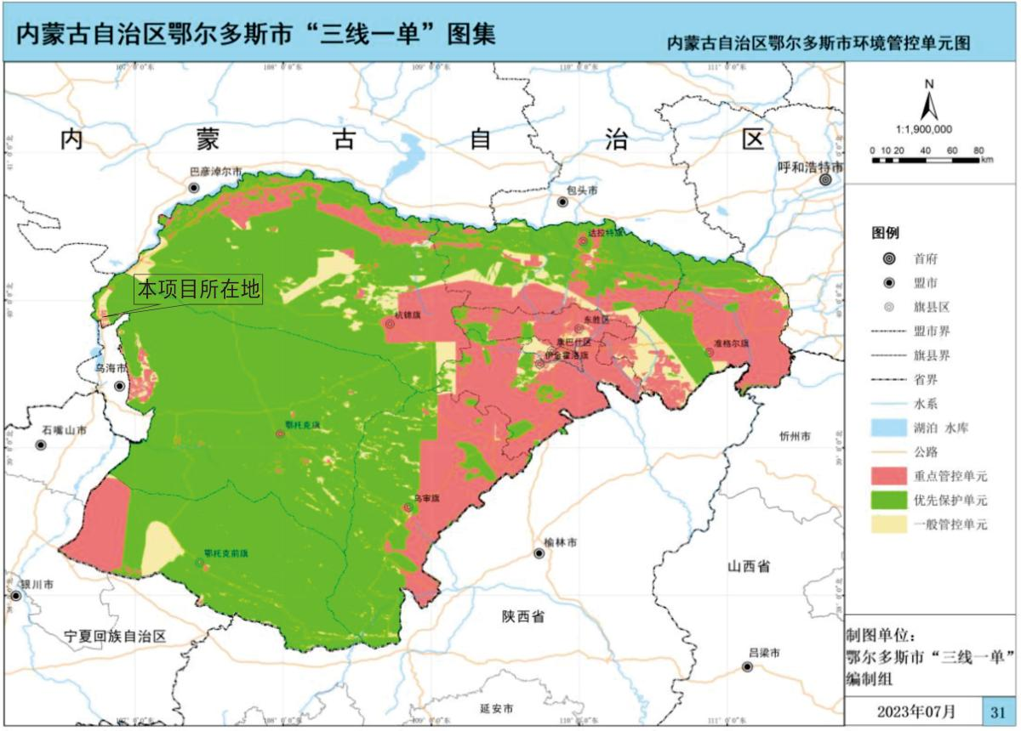  图1-1项目与鄂尔多斯市生态环境分区管控的位置关系示意图  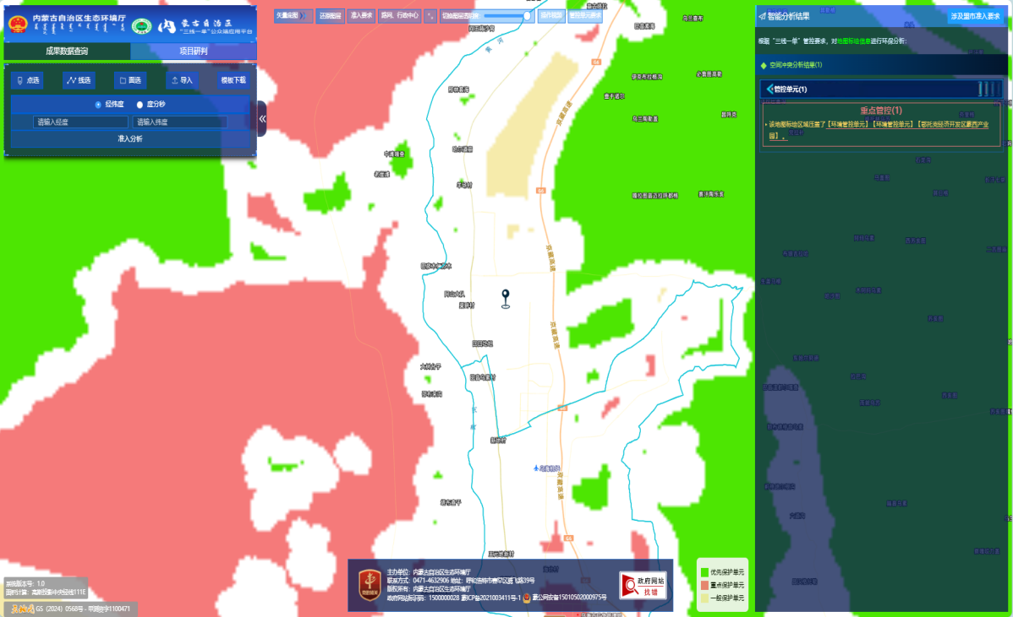  图1-2项目在内蒙古自治区“三线一单”公众端应用平台查询图  本项目生态环境分区管控符合性分析如下：  ①生态保护红线  本项目位于内蒙古自治区鄂尔多斯市鄂托克旗内蒙古美力坚清蓝危废处置有限公司现有厂区范围内，用地性质为工业用地，不在生态保护红线范围内。  ②环境质量底线  本项目位于内蒙古自治区鄂尔多斯市鄂托克旗内蒙古美力坚清蓝危废处置有限公司现有厂区范围内，根据内蒙古自治区生态环境厅发布的《2025年内蒙古自治区生态环境状况公报》，本项目所在区域为环境空气质量达标区。根据引用的《内蒙古美力坚科技化工有限公司产品多元化提质改造项目环境影响报告书》中监测数据可知，TSP满足《环境空气质量标准》(GB3095-2026)二级标准。  本项目运行期产生有粉尘、非甲烷总烃和生活污水，经分析，本项目建成后产生的废气采取负压吸附方式对废气进行收集，并通过集气管道引至废气处理装置，经袋式除尘+光催化+二级活性炭吸附装置+15米高排气筒（DA001）达标排放，环境质量影响处于可接受水平；生活污水经污水处理站处理达标后全部回用于固化及焚烧车间，不外排，对环境影响较小。  在采取相应的污染防治措施后，各类污染物的排放对周边环境影响较小，不会改变区域环境功能区质量要求，项目符合环境质量底线要求。  ③资源利用上线  本项目建设地点位于内蒙古自治区鄂尔多斯市鄂托克旗内蒙古美力坚清蓝危废处置有限公司现有厂区范围内，不新增用地，本项目运营过程主要资源消耗为水、电，本工程用水主要由开发区进行统一供给，新鲜水总用水量为2.78m³/d，年用电量为320万kWh，资源消耗量较小，不会超出资源利用上线。  ④环境准入清单  本项目与《鄂尔多斯市生态环境准入清单》符合性分析详见下表所示：  表1-3本项目与《鄂尔多斯市生态环境准入清单》符合性分析  综上所述，本项目符合生态环境分区管控的要求。  4、本项目和相关环保政策相符性分析  ①本项目与《重点行业挥发性有机物综合治理方案》通知符合性分析详见下表所示：  表1-4本项目与《重点行业挥发性有机物综合治理方案》通知符合性分析  ②本项目与《鄂尔多斯市“十四五”生态环境保护规划》符合性分析详见下表所示：  表1-5本项目与《鄂尔多斯市“十四五”生态环境保护规划》通知符合性分析  ③本项目与《内蒙古自治区空气质量持续改善行动实施方案》符合性分析详见下表所示：  表1-6本项目与《内蒙古自治区空气质量持续改善行动实施方案》符合性分析
  编号 | 环境管控单元名称 | 管控单元类别 | 管控要求 |  | 本项目 | 符合性
  ZH15062420001 | 鄂托克经济开发区蒙西产业园 | 重点管控单元 | 空间布局约束 | 1.新增工业项目需位于产业园区内，符合园区规划；  2.禁止在黄河干流岸线和重要支流岸线一定范围内新建“两高”项目；  3.沿黄地区工业项目入园需符合“十四五”重点地区工业项目入园要求。 | 1.项目位于蒙西产业园区内，利用现有厂区改造建设，符合园区规划；  2.项目不属于“两高”项目，且厂址不涉及黄河干流/支流岸线敏感范围；  3.项目属于工业配套包装生产，符合沿黄地区工业项目入园的产业定位要求。 | 符合
  ZH15062420001 | 鄂托克经济开发区蒙西产业园 | 重点管控单元 | 产业准入约束 | 1.严格限制高耗能、高污染、高耗水项目；  2.新建项目需符合产业政策，不属于淘汰/限制类；  3.沿黄地区严控“两高”项目，优先布局低耗水、低污染项目。 | 1.项目为制桶项目，属于低耗能、低污染、低耗水的工业配套类项目；  2.项目符合国家及鄂尔多斯市产业政策，不属于淘汰/限制类；  3.项目用水、能耗、污染排放强度均较低，符合沿黄地区产业布局导向。 | 符合
  ZH15062420001 | 鄂托克经济开发区蒙西产业园 | 重点管控单元 | 污染物排放管控 | 1.落实污染物总量控制制度，新改扩建项目需满足总量指标；  2.工业园区污水应收尽收、全部回用；3.固废（含危险废物）需规范处置，实现资源化利用。 | 1.本项目严格落实污染物总量控制制度，废气污染物包括颗粒物、非甲烷总烃（VOCs），需申请总量，满足区域总量管控要求；  2.项目无外排废水，生活污水经处理后全部回用，符合园区污水回用要求；  3.项目产生的一般固废主要为塑料、钢材废料，回用于生产或外售，危险废物由企业自身（危废处置单位）规范处置。 | 符合
  ZH15062420001 | 鄂托克经济开发区蒙西产业园 | 重点管控单元 | 水资源开发效率 | 1.严格执行用水总量控制，高耗水行业需节水改造；  2.工业园区优先利用再生水，严控新水取用；  3.推广节水工艺，提高工业水回用率。 | 1.项目不属于高耗水行业，用水总量小，符合区域用水管控要求；  2.项目用水以园区再生水为主，新水取用量少，符合水资源利用导向；  3.项目生产工艺节水，且污水全部回用。 | 符合
  ZH15062420001 | 鄂托克经济开发区蒙西产业园 | 重点管控单元 | 环境风险防控 | 1.产业园区需开展风险评估，完善应急体系；  2.涉及危险废物的项目需强化风险防控，落实防渗、应急措施；  3.严格执行“三同时”制度，配套安全/环保设施。 | 1.项目所在蒙西产业园区已完成环境风险评估，应急体系完善；  2.项目原料/成品存储、生产区域已落实防渗措施，企业（危废处置单位）具备危险废物风险防控能力；  3.项目严格执行“三同时”，配套废气/废水/固废治理设施及安全设施。 | 符合
  序号 | 文件要求 | 本项目 | 符合性
  1 | 推广使用低VOCs原辅材料，限制高VOCs溶剂型涂料、油墨、胶粘剂使用。 | 项目使用HDPE颗粒、色母粒、抗老化助剂，均为固态低VOCs物料；金属框架采用成品热镀锌方管为原料，仅进行切割、弯管、少量焊接、局部打磨工序，VOCs产生量极低。 | 符合
  2 | 涉VOCs物料储存、输送、投料、生产全流程密闭，提高废气收集效率。 | 混合、干燥、挤出、吹塑、修边等工序密闭化；产废气点设负压集气罩，收集效率≥90%；物料密闭储存输送。 | 符合
  3 | 配套高效VOCs治理设施，鼓励组合工艺，确保稳定达标。 | VOCs与粉尘采用袋式除尘+光催化+二级活性炭吸附组合工艺，经15m排气筒排放。 | 符合
  4 | 建立环保设施运行台账，落实自行监测，规范非正常工况管控。 | 定期监测排气筒非甲烷总烃；建立活性炭更换、设施运维台账；治理设施故障时立即停产检修，严禁非正常排放。 | 符合
  序号 | 规划要求 | 本项目 | 符合性
  1 | 优化产业布局，推动工业项目入园集聚发展，严控园区外新增工业用地。 | 项目位于鄂托克高新技术产业开发区蒙西产业园现有厂区内，不新增占地，符合园区工业布局要求。 | 符合
  2 | 持续改善大气环境，强化VOCs、颗粒物综合治理，推进废气收集与深度治理。 | 采用负压收集+袋式除尘+光催化+二级活性炭吸附组合工艺，15m排气筒达标排放，VOCs与颗粒物去除效率高。 | 符合
  3 | 深化水资源节约与循环利用，推进工业废水资源化、零排放。 | 无生产废水，仅生活污水经厂区污水处理站处理后全部回用，生活污水不外排。 | 符合
  4 | 提升固废处置利用水平，推进一般工业固废综合利用，危险废物安全处置。 | 塑料废料、钢材废料回收外售；废机油、废活性炭等危废依托自有危废处置资质安全处置，建立台账与转移联单。 | 符合
  5 | 严控生态保护红线，不占饮用水源、自然保护区等敏感区。 | 项目用地为工业用地，不涉及生态保护红线、饮用水源保护区等环境敏感区。 | 符合
  6 | 推行清洁生产，降低能耗物耗，提高资源利用效率。 | 采用HDPE吹塑工艺，边角料闭环回用；水、电消耗较低，符合清洁生产要求。 | 符合
  序号 | 规划要求 | 本项目 | 符合性
  1 | 优化产业结构与布局，推动工业项目入园集聚发展，严控“两高”项目盲目发展. | 项目位于鄂托克高新技术产业开发区蒙西产业园，属合规工业用地，为塑料制品制造（允许类），不属于高耗能、高排放项目，符合园区产业布局要求 | 符合
  2 | 强化挥发性有机物（VOCs）全流程、全环节综合治理，推进低（无）VOCs原辅材料替代，提升废气收集率与治理效率 | 采用低VOCs原辅材料，生产过程密闭化、管道化；废气采用负压收集+袋式除尘+光催化+二级活性炭吸附组合工艺，废气收集率与治理效率高 | 符合
  3 | 深化颗粒物污染控制，加强工业粉尘、无组织排放管控，推进除尘设施升级改造 | 混合、吹塑、修边、焊接、打磨等产尘点全密闭负压收集；配置高效除尘设施，颗粒物去除率95% | 符合
  4 | 推动能源清洁高效利用，鼓励工业企业使用电能等清洁能源，减少化石燃料燃烧污染 | 项目生产用能以电能为主，冬季采暖依托厂区焚烧余热锅炉，不新增燃煤、燃油等污染型能源消耗 | 符合
  5 | 推进工业企业绿色生产，提升清洁生产水平，强化污染物排放全过程管控 | 选用自动化、密闭化生产设备，边角料回收利用，生活污水全部回用不外排，实现清洁生产与污染物全过程控制 | 符合

二、建设项目工程分析
建设内容 | 1、项目由来  内蒙古美力坚清蓝危废处置有限公司（原内蒙古高能清蓝危废处置有限公司，2021年2月4日更名为内蒙古美力坚清蓝危废处置有限公司，本项目建设单位），成立于2017年，位于内蒙古自治区鄂尔多斯市鄂托克旗蒙西工业园区，是一家以从事生态保护和环境治理业为主的企业。主要经营项目包括危险废物收运、储存、焚烧、稳定固化、填埋、综合利用以及相关工程设施建设技术咨询服务。为降低美力坚公司包装物采购成本，保障核心业务供应链安全，本次拟规划建设包装容器生产项目，产品为危废专用包装容器（IBC吨桶、HDPE200L塑料桶），直接服务于企业自身危废收集、转运、暂存及处置全流程需求，同时可为园区内化工、冶金等企业提供合规的危废包装配套，属于危废处置产业链的上游配套环节，因此考虑到自身用量及周边市场销售准备实施本项目。  根据《建设项目环境影响评价分类管理名录（2021版）》（生态环境部令第16号），本项目属于“二十六、橡胶和塑料制品业—292塑料制品业—其他（年用非溶剂型低VOCs含量涂料10吨以下的除外）”，本项目需编制环境影响报告表。内蒙古美力坚清蓝危废处置有限公司计划在内蒙古美力坚清蓝危废处置有限公司处置区预留土地建设一座占地面积为5000m²的制桶车间，车间内建设两条生产线，一条生产线为8万只/年IBC吨桶生产线，另一条生产线为12万只/年HDPE200升塑料桶生产线。项目总投资3000万元，建成后可形成全厂年产8万只IBC吨桶、12万只HDPE200升塑料桶的生产能力。  2、项目概况  项目名称：内蒙古美力坚清蓝危废处置有限公司20万只／年制桶项目；  建设单位：内蒙古美力坚清蓝危废处置有限公司；  建设地点：鄂托克高新技术产业开发区蒙西产业园内蒙古美力坚清蓝危废处置有限公司厂区内预留空地；  建设性质：新建；  项目投资：3000万元，其中环保投资150万元，占总投资的5%；  建设规模及内容：项目位于鄂托克高新技术产业开发区蒙西产业园内蒙古美力坚清蓝危废处置有限公司厂区内，占地5000m²，新建生产车间一座（含原料间、生产间、成品间），车间内建设两条生产线，一条生产线为8万只/年IBC吨桶生产线，另一条生产线为12万只/年HDPE200升塑料桶生产线。  职工人数和工作制度：本项目新增劳动定员20人，两班制生产（部分工序三班），每班8小时，年工作300天（7200h）。  3、产品方案  项目组成表见表2-1，建成后本项目实现年产8万只IBC吨桶、12万只HDPE200升塑料桶的生产能力。产品方案见表2-2。  表2-1项目组成表  表2-2产品方案  4、主要原辅助材料  项目所用原辅料情况见表2-3。  表2-3项目原辅材料消耗表  主要原辅材料理化性质：  高密度聚乙烯（HDPE）：高密度聚乙烯是一种不透明白色腊状材料，比重比水轻，密度为0.941~0.960g/cm³，柔软而且有韧性，无毒，无味。具有良好的耐热性、耐寒性、化学稳定性与机械强度，无毒无味，韧性与刚性均衡，耐酸碱腐蚀性能优异。本项目采用HDPE为原料，通过吹塑工艺生产危废专用塑料桶及IBC吨桶内胆，利用HDPE材料耐化学腐蚀、防渗漏、抗冲击的特性，保障危险废物在收集、转运、暂存全流程中的包装安全，是危废处置行业常用的合规包装材料。  热镀锌钢：热镀锌钢是以碳素结构钢为基材，经熔融热浸镀锌工艺在钢材表面形成致密、均匀的锌-铁合金层与纯锌保护层的金属材料。其锌层与基体呈冶金结合，附着力强、不易脱落，具备优异的力学强度、结构稳定性、耐候性与耐腐蚀性。热镀锌钢整体强度高、焊接与加工性能良好，表面镀锌层厚度均匀、耐久性强，在工业环境中正常使用条件下使用寿命可达15～30年。本项目IBC吨桶金属框架所采用的成品热镀锌钢材，根据其耐腐蚀性能、结构强度及使用年限，可有效保障危废收集、转运、暂存全流程的结构安全与防腐需求，无需再进行前处理、喷塑等二次防腐处理。  色母粒：色母粒是一种新型高分子材料专用着色剂，色母由颜料或染料、载体和添加剂三种基本要素所组成，是把超常量的颜料均匀载附于树脂之中而制得的聚集体，表面光滑、无粉尘，密度随载体或颜料变化，通用色母密度一般在0.9~1.2g/cm³，高填充无机色母（如钛白、炭黑）密度一般在1.3~1.8g/cm³。主要用于塑料或橡胶制品中，以达到所需的颜色效果。  抗老化助剂：抗老化助剂主要有紫外线吸收剂、受阻胺光稳定剂、抗氧剂，多为白色、微黄色粉末、颗粒、片状，基本无明显气味，不溶于水，溶于芳烃、酯、酮、醇等有机溶剂。抗老化助剂熔点一般在40～190℃，热分解温度大于220℃。抗老化助剂的核心作用为抑制塑料、橡胶、涂料、纤维等在加工/使用中受热、氧、紫外线导致的发黄、变脆、开裂、强度下降，延长使用寿命。  表2-4主要原辅材料理化性质表  5、主要生产设备  建设项目主要设备见表2-5。  表2-5设备一览表  6、项目周边概况及平面布置  本项目位于内蒙古自治区鄂尔多斯市鄂托克旗内蒙古美力坚清蓝危废处置有限公司现有厂区范围内，厂区东北方向为鄂尔多斯市君正能源化工有限公司，南边为内蒙古美力坚科技化工有限公司，东南方向为德晟金属制品有限公司，西北方向为运输物流公司、君正热电厂，北侧为京能双欣发电。建设项目所在地理位置图详见附件3，项目周边环境概况详见附件4。  本项目生产车间位于内蒙古美力坚清蓝危废处置有限公司现有厂区内西侧，项目与厂区位置关系详见附件5。  7、施工进度计划  项目建设期为8个月，待环评取得批复后计划开工建设。  8、公用工程  （一）供电  本项目年用电量为320万kWh，由园区供电系统提供。  （二）给水  本项目给水系统主要为循环冷却用水和生活用水，用水水源由开发区给水管网进行统一供给。新鲜水用水量为2.78m^{3/}d（834m³/a），其中：循环冷却补水量为1.18m^{3/}d（354m³/a），生活用水量为1.6m^{3/}d（480m³/a）。  （1）循环冷却用水  本项目循环冷却用水主要用于为设备冷却、模具降温，循环冷却系统依托厂区现有系统，并且沿用已有项目的软水系统，循环冷却系统设计总循环水量为200m³/d，现有项目已用量为93.81m³/d。根据企业提供，本项目需用冷却循环水量为11.8m³/d，循环损耗按10％计算，为1.18m³/d。  （2）生活用水  本项目新增劳动定员20人，年生产天数为300天，根据《内蒙古自治区行业用水定额（DB15/T385-2025）》，农村居民用水定额按80L/人·d计，生活用水量为1.6m³/d（480m³/a）。  （三）排水  （1）生产废水  本项目循环冷却用水全部循环利用，不外排。  （2）生活污水  生活污水产生率按照80%计算，为1.28m³/d（384m³/a），经污水处理站处理后回用。  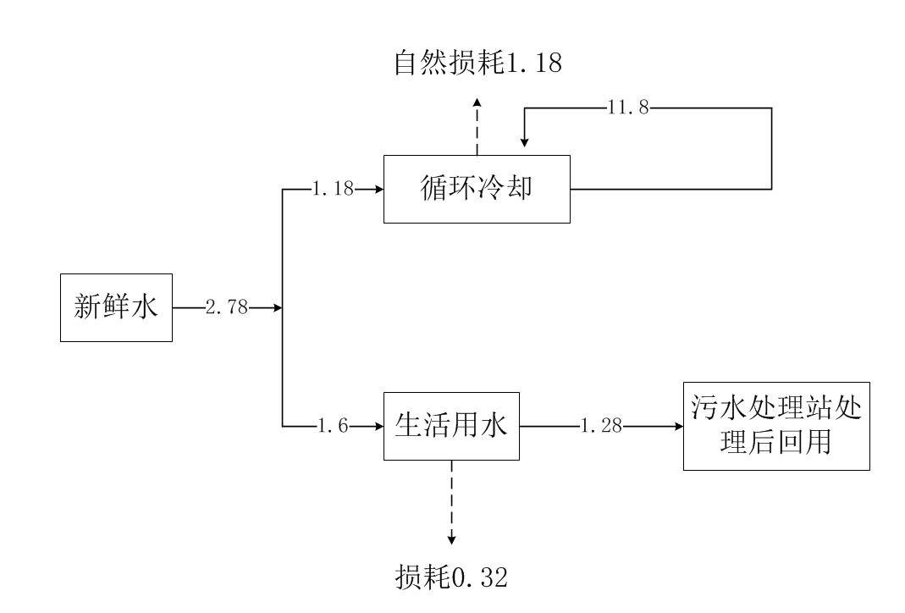  图2-1项目水平衡图（m³/d）  （四）供暖  本项目冬季采暖热媒由厂区现有焚烧余热锅炉生产出的过热蒸汽经过汽水换热器产生的60-85℃的热水。室内采暖设备以散热器为主，对于热负荷较大的高大厂房辅以热水暖风机。该换热器可产热水量为6t/h，现厂区已用3t/h，本次采暖需用热水量为0.5t/h，依托可行。  本项目主要能源消耗情况见表2-6。  表2-6本项目主要能源消耗情况一览表
  工程  类别 | 工程名称 |  | 工程主要建设内容 | 备注
  主体  工程 | 生产车间 |  | 占地面积5000m²（含原料库1、原料库2、辅料库、金属材料库、部件库、生产间、成品库），设置200L包装桶生产线1条，生产规模12万只/a；设置IBC吨桶生产线1条，生产规模8万只/a。主要设备有中空吹塑机、钢管数控切割设备、破碎机、上料机等。 | 新建
  储运  工程 | 原料库 | 原料库1 | 位于新建生产车间内，面积400m²，主要储存HDPE原料。 | 新建
  储运  工程 | 原料库 | 原料库2 | 位于新建生产车间内，面积200m²，主要储存破碎料、回料、色母粒、助剂等。 | 新建
  储运  工程 | 辅料库 |  | 位于新建生产车间内，面积80m²，主要储存润滑油、打包带、缠绕膜、标签、合格证等。 | 新建
  储运  工程 | 金属材料库 |  | 位于新建生产车间内，面积800m²，主要储存把手铁丝、提手、螺丝、钢材等。 | 新建
  储运  工程 | 部件库 |  | 位于新建生产车间内，面积300m²，主要储存桶盖（成品件）、密封圈（成品件）、提手（成品件）、阀门（成品件）。 | 新建
  储运  工程 | 成品库 |  | 位于新建生产车间内，面积约1500m²，用于储存IBC桶、200L桶。 | 新建
  公用  工程 | 办公楼 |  | 办公楼位于场区南侧，占地面积583.44m²，2层，钢筋混凝土结构，主要包括办公室、会议室、中控室、展厅、接待室、档案室、食堂等。 | 依托
  公用  工程 | 供水工程 | 水源及用水量 | 依托园区供水管网，新鲜水总用水量为2.78m³/d。 | 依托
  公用  工程 | 供水工程 | 生活用水 | 依托园区供水管网，生活用水量为1.6m³/d。 | 依托
  公用  工程 | 供水工程 | 循环补水 | 依托园区供水管网，循环冷却补水量为1.18m³/d。 | 依托
  公用  工程 | 排水工程 |  | 依托现有厂区污水处理站，设计处理规模为200m³/d。厂区建有一座有效容积为1000m³的事故水池兼做消防废水收集池。 | 依托
  公用  工程 | 供电工程 |  | 依托园区供电管网，年用电量为320万kWh。 | 依托
  公用  工程 | 供暖工程 |  | 本项目冬季采暖热媒由厂区现有焚烧余热锅炉汽水换热器产生的热水供给。 | 依托
  公用  工程 | 循环冷却系统 |  | 循环冷却系统依托厂区现有系统，设计总循环水量为200m³/d。 | 依托
  公用  工程 | 危废库 |  | 厂区现建有2座1407.6m²、2座245.7m²、1座1190m²的危废暂存库。 | 依托
  环保工程 | 废气 |  | 本项目产生的废气主要有原料混合干燥废气、吹塑废气、修边粉碎废气、焊接打磨废气，主要污染物有粉尘和非甲烷总烃。每条生产线配置一套废气处理装置，采用“袋式除尘+光催化+二级活性炭吸附装置”处理后由15m高排气筒（DA001）排放。根据《排污许可证申请与核发技术规范橡胶和塑料制品工业》（HJ1122-2020）第二部分塑料制品工业表2中，本项目排气筒为一般排口。 | 新建
  环保工程 | 废水 |  | 本项目无生产废水产生，仅生活污水，依托现有厂区已建的200m³/d污水处理站处理，污水处理站采用“调节池+气浮池+还原反应槽+中和反应槽+絮凝沉淀池+中间水池+MBR反应池+纳滤系统，处理后的废水达到《城市污水再生利用工业用水水质》（GB/T19923-2024）标准后全部回用于，不外排。厂区建有一座有效容积为1000m³的事故水池兼做消防废水收集池。 | 依托
  环保工程 | 噪声 |  | 对高噪音设备采取减震、降噪等措施，利用车间墙体阻隔衰减，确保厂界噪声达标。 | 新建
  环保工程 | 固体废物 |  | 本项目产生的一般固废主要有：塑料生产废料（回用）、钢材切割废料（外售）、除尘器收集粉尘（外售），一般固废在车间指定区域内分类存放，定期外售；  本项目产生的危险废物主要有：废机油、废润滑油、废活性炭、废模具清洗液、UV光催化废灯管，依托厂区内现有危废暂存库暂存，厂区现建有2座1407.6m²、2座245.7m²、1座1190m²的危废暂存库，本公司为危废处置单位，本项目产生的危险废物属于本公司许可处置危废范围，直接由本公司处置，执行《危险废物贮存污染控制标准》（GB18597-2023）的要求进行管理、贮存和处置。  本项产生的生活垃圾由环卫部门统一清运，日产日清。 | 依托
  防渗 | 生产车间  （一般防渗） |  | 等效黏土防渗层Mb≥1.5m，K≤1×10⁻⁷cm/s | 新建
  序号 | 生产车间 | 生产线名称 | 产品名称 | 设计产能（只/年） | 产品标准
  1 | 制桶车间 | IBC吨桶8万只/年生产线 | IBC吨桶 | 80000 | 《包装容器危险品包装用塑料桶》GB18191-2008  《包装容器复合式中型散装容器》GB/T19161-2016
  2 | 制桶车间 | HDPE200L塑料桶12万只/年生产线 | HDPE200L  塑料桶 | 120000 | 《包装容器危险品包装用塑料桶》GB18191-2008  《聚乙烯吹塑桶》GB/T13508-2011
  合计 |  |  |  | 200000
  序号 | 名称 | 用量  （t/a） | 成分 | 状态 | 包装方式 | 最大暂存量 | 储存场所 | 来源
  1 | HDPE | 3400 | HDPE | 颗粒 | 袋装 | 210t | 原料库1 | 外购
  2 | 钢材 | 4000 | 热镀锌钢 | 钢管 | 捆装 | 200t | 金属材料库 | 外购
  3 | 色母粒 | 54.3 | 树脂、颜料 | 颗粒 | 袋装 | 9t | 原料库2 | 外购
  4 | 抗老化助剂 | 13.6 | Tinuvin系列 | 粉末 | 袋装 | 2t | 原料库2 | 外购
  5 | 焊丝 | 40 | 实心焊丝 | 盘状 | 箱装 | 1t | 金属材料库 | 外购
  原辅材  料名称 | 组分 | 理化性质 | 燃爆特征 | 风险物质判定
  HDPE | 高密度聚乙烯 | 外观为白色粉末/颗粒，无臭无味  密度：0.941~0.960g/cm³  熔点：131-135℃  热分解温度＞300℃ | 可燃，粉尘云可爆炸 | 否
  色母粒 | 载体树脂（PE/PP等）、颜料（炭黑/钛白/有机颜料）、添加剂 | 外观为彩色圆柱颗粒，无粉尘  密度一般在0.9~1.2g/cm³ | 可燃，无闪点，粉尘云具爆炸风险 | 否
  抗老化助剂 | 受阻酚类、亚磷酸酯类、受阻胺类、紫外线吸收剂 | 外观多为白色、淡黄色粉末、结晶  熔点：40-190℃  热分解温度＞220℃ | 多数可燃，闪点为120-200℃，无粉尘爆炸风险 | 否
  序号 | 设备名称 | 单位 | 数量 | 用途 | 备注
  1 | 全自动上料干燥一体机 | 台 | 2 | HDPE原料混合、干燥 | 200L桶、吨桶各1台
  2 | 全自动中空吹塑机（200L桶） | 台 | 1 | 200L塑料桶成型 | 主生产设备
  3 | 全自动中空吹塑机（IBC吨桶） | 台 | 1 | IBC吨桶内胆成型 | 主生产设备
  4 | 修边机 | 台 | 2 | 桶体飞边修切 | 200L桶、吨桶各1台
  5 | 塑料破碎机 | 台 | 1 | 废塑料破碎回用 | 边角料在线回用
  6 | 数控切管机 | 台 | 1 | 镀锌钢管定长切割 | 金属框架工序
  7 | 数控弯管机 | 台 | 1 | 钢管折弯成型 | 金属框架工序
  8 | 焊接机（MAG焊） | 台 | 1 | 金属框架组装焊接 | 少量焊接
  9 | 打磨除尘一体机 | 台 | 1 | 焊缝打磨+粉尘收集 | 自带除尘，无粉尘外逸
  10 | 气密性检测装置 | 套 | 1 | 成品桶密封测试 | 压缩空气检测
  11 | 袋式除尘装置 | 套 | 1 | 颗粒物预处理 | 废气处理系统
  12 | 光催化+二级活性炭吸附装置 | 套 | 1 | VOCs净化 | 废气处理系统
  13 | 离心风机 | 台 | 1 | 废气引风 | 15m排气筒配套
  14 | 叉车 | 台 | 2 | 原料、成品转运 | 厂内物流
  15 | 空压机 | 台 | 1 | 提供压缩空气 | 吹塑、检测用
  类别 | 名 | 型号与规格 | 数量 | 来源及运输
  能源  消耗 | 新鲜水 | / | 2.78m³/d | 开发区给水管网提供
  能源  消耗 | 电 | / | 320万kWh | 园区供电系统提供
  能源  消耗 | 热水 | 60-85℃ | 0.5t/h | 厂区现有焚烧余热锅炉提供
工艺流程和产排污环节 | 一、施工期工程内容及产排污环节  1、施工过程  拟建项目施工期主要为厂房建设，涉及基础工程、主体工程、装修工程、设备安装四个部分，工艺流程及产污情况见图2-2。  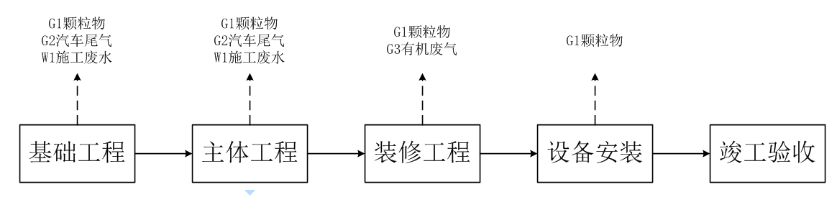  图2-2施工期工艺流程及产污情况图  工艺流程说明：  （1）基础工程：基础工程施工阶段包括挖方、填方、地基处理、基础施工等。装卸建材、水泥砂搅拌和车辆运输等过程会产生G1颗粒物，施工机械和运输车辆会产生G2汽车尾气；土层里的积水和土地开方等施工过程、料罐冲洗过程、车辆进出冲洗过程W1施工废水；  （2）主体工程：主体工程主要是建筑主体的建设，此过程与基础工程相同，会产生G1颗粒物、G2汽车尾气、W1施工废水；  （3）装修工程：建设完成后需对室内外进行装修，包括表面粉刷、油漆、喷涂等，此过程会产生G1颗粒物、G3有机废气；  （4）设备安装：装修完成后需进行生产设备、风机等设备的安装工作，此过程会产生G1颗粒物；  （5）竣工验收：设备安装后进行竣工验收。  其他产污环节：  （1）混凝土输送泵、挖掘机、装载机等运行时产生N噪声。  （2）施工期建设过程中S1建筑垃圾、施工人员产生S2生活垃圾、W2生活污水。  二、运营期工程内容及产排污环节  本项目工艺流程及产污环节分析如下：  1、200L塑料桶生产线  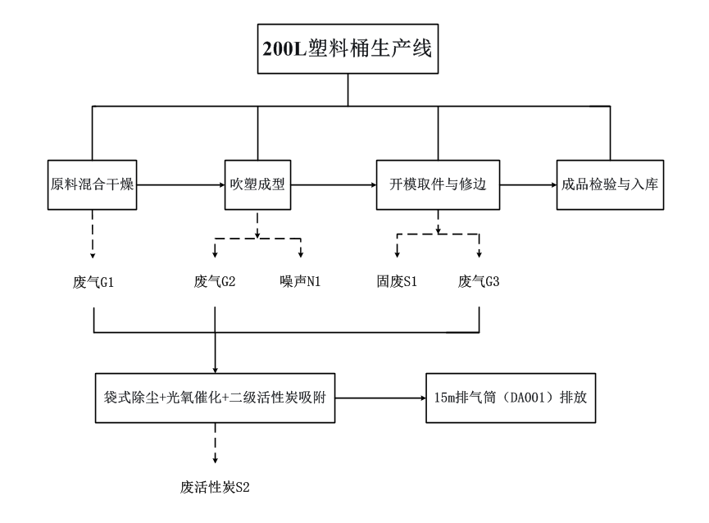  图2-3200L塑料桶工艺流程及产污节点图  工艺流程说明：  （1）原料混合干燥：外购的HDPE原料与1%~3%色母粒（蓝色、黑色为主）及0.3%~1.0%抗UV/抗老化助剂一同经上料口投入拌料机混合，在常温下高速混合，确保色母粒、助剂与HDPE原料均匀分散，避免产品着色不均或性能波动。混合后的原料通过自动上料系统经密闭管道输送至原料干燥机，干燥机内通过电加热至80~100℃干燥2~3小时，用来控制原料含水率≤0.1%，以防止吹塑过程中产生气泡、针孔等缺陷，保障桶身密封性。该过程中产生原料混合干燥废气G1（颗粒物、VOCs），采取负压收集后通过集气管道引至废气处理装置，经袋式除尘+光催化+二级活性炭吸附+15m排气筒（DA001）排放。  （2）吹塑成型：干燥后的原料经密闭管道进入全自动中空吹塑成型机的挤出机，HDPE原料在挤出机料筒内分段电加热至180~250℃逐步热熔塑化，固体HDPE颗粒受温度与螺杆剪切作用由固态颗粒熔融转变为连续熔融塑胶熔体，使用的高密度聚乙烯(HDPE)裂解温度均在300°C以上，塑料颗粒未达到裂解温度时不会发生热分解，仅少量单体挥发。熔融状态的塑料熔体通过机头环形模口，连续挤出形成中空管状型坯，型坯厚度由模口间隙与牵引速度协同控制。型坯挤出至预设长度后，两半铝合金模具（220L双环桶模具）快速闭合，夹住型坯底部形成密封腔。吹气杆从型坯顶部插入，通入来自压缩空气气罐的0.4~1.0MPa高压空气，使熔融型坯紧贴模具内壁，完整复刻模具内的桶身、把手槽、堆码圈等结构细节。模具内预设冷却水通道，吹胀后的型坯在保压状态下间接冷却，冷却时间约通常80~120秒。该过程中产生吹塑成型废气G2（颗粒物、VOCs）采取负压收集后通过集气管道引至废气处理装置，经袋式除尘+光催化+二级活性炭吸附+15m排气筒（DA001）排放、设备噪声N1。  （3）开模取件与修边：冷却完成后模具打开，机械手自动取出成型桶体，转运至修边机。修边机切除桶口、桶底的合模线溢料（飞边）及多余边角，确保产品外观平整，修边产生的塑料边角料即时密闭收集，统一转运至破碎机粉碎处理回收利用。该过程中产生修边粉碎废气G3（颗粒物），采取负压收集后通过集气管道引至废气处理装置，经袋式除尘+光催化+二级活性炭吸附+15m排气筒（DA001）排放。固废S1（塑料边角料、修边废料），活性炭吸附装置产生废活性炭S2。  （4）成品检验与入库：外观检验、尺寸检验、气密性测试。合格产品贴标，通过叉车转运至车间内成品区，按规范堆码。  2、IBC吨桶生产线  IBC吨桶生产线分为三大环节：塑料内容器制造、金属外框架制造、总装与检测。  ①塑料内容器制造  使用大型中空吹塑机生产，工艺与200L桶类似，但对设备锁模力及模具要求更高。  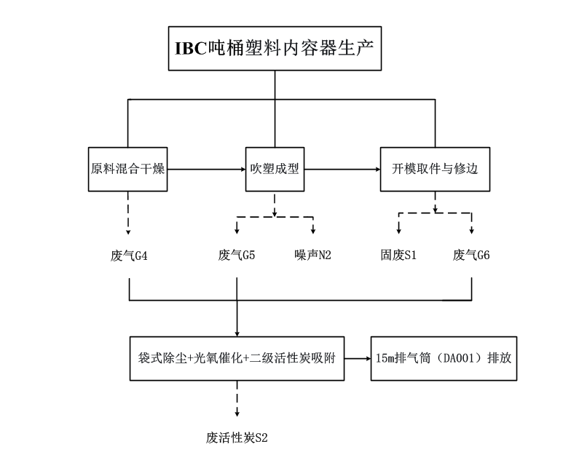  图2-4IBC吨桶塑料内容器生产工艺流程及产污节点图  （1）原料混合干燥：HDPE颗粒与色母粒按比例混合，并干燥去除水分。该过程中产生原料干燥废气G4（颗粒物、VOCs），采取负压收集后通过集气管道引至废气处理装置，经袋式除尘+光催化+二级活性炭吸附+15m排气筒（DA001）排放。  （2）吹塑成型：干燥后的原料经密闭管道进入全自动中空吹塑成型机的挤出机，HDPE原料在挤出机料筒内分段电加热至180~250℃逐步热熔塑化，固体HDPE颗粒受温度与螺杆剪切作用由固态颗粒熔融转变为连续熔融塑胶熔体。熔体通过机头向下挤出形成一个巨大的、中空的管状型坯。两半模具闭合，夹住型坯底部形成密封。将吹气杆插入型坯顶部，通入高压空气（0.4-1.0MPa），使熔融的型坯紧贴冰冷的模具内壁，形成桶身、进出料口、堆码槽等所有细节。在压力下，通过模具内的冷却水通道进行充分间接冷却定型。该过程中产生吹塑成型废气G5（颗粒物、VOCs）采取负压收集后通过集气管道引至废气处理装置，经袋式除尘+光催化+二级活性炭吸附+15m排气筒（DA001）排放、设备噪声N2。  （3）开模取件与修边：冷却完成后模具打开，机械手自动取出成型桶体，转运至修边机。修边机切除桶口、桶底的合模线溢料（飞边）及多余边角，确保产品外观平整，修边产生的塑料边角料即时密闭收集，统一转运至破碎机粉碎处理回收利用。该过程中产生修边粉碎废气G6（颗粒物），采取负压收集后通过集气管道引至废气处理装置，经袋式除尘+光催化+二级活性炭吸附+15m排气筒（DA001）排放。固废S1（塑料边角料、修边废料）。  ②金属外框架制作  金属框架加工线包括钢管切割与弯管、焊接、打磨。  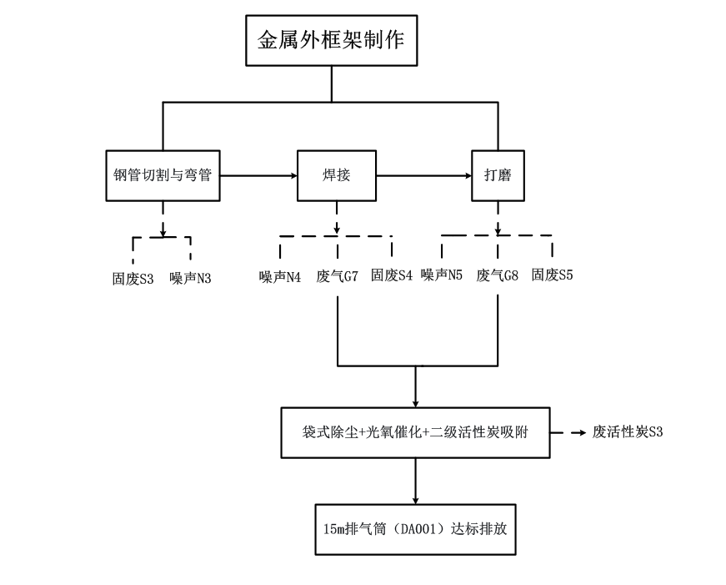  图2-5IBC吨桶金属外框架制作工艺流程及产污节点图  （1）钢管切割与弯管：将镀锌钢管通过数控切管机，按照框架设计尺寸（立柱、横梁、支撑杆等）进行精确切割；使用弯管机将切割好的钢管弯折成所需的形状。此过程产生固废S3（钢管切割废料）、噪声N3。  （2）焊接：在全自动焊接工装上进行。将切割和弯折好的各个部件（底座网格、四根立柱、顶部龙门架、底部托盘连接件等）精准定位并夹紧。采用MAG焊（CO₂+Ar混合气）进行焊接，确保焊点牢固、均匀。此过程产生焊接废气G7（颗粒物），采取负压收集后通过集气管道引至废气处理装置，经袋式除尘装置处理，最终在15m排气筒（DA001）排放；噪声N4；固废S4（焊渣）。  （3）打磨：对焊接产生的焊渣、毛刺、飞溅进行打磨处理，使框架表面光滑。此过程产生打磨废气G8（颗粒物），采取负压收集后通过集气管道引至废气处理装置，经袋式除尘装置处理，最终15m排气筒（DA001）排放；噪声N5；固废S5（打磨收尘）。  ③总装与检测  将吹塑成型并检验合格的内容器放入外框架中。安装阀门（底部排料阀、顶部进料盖/透气盖）。安装底部托盘（如果是可拆卸式或固定式）。拧紧所有连接件，确保框架与内容器紧密配合，无不当应力。进行最终气密性测试与包装。  表2-7运营期产污节点及污染物
  类型 | 编号 | 污染源名称 | 产污环节 | 主要污染物
  废气 | G1 | 原料混合干燥废气 | 200L塑料桶生产线原料混合干燥阶段 | 颗粒物、VOCs
  废气 | G2 | 吹塑成型废气 | 200L塑料桶生产线吹塑成型阶段 | 颗粒物、VOCs、臭气浓度
  废气 | G3 | 修边粉碎废气 | 200L塑料桶生产线开模取件修边阶段 | 颗粒物
  废气 | G4 | 原料干燥废气 | IBC吨桶生产线原料混合干燥阶段 | 颗粒物、VOCs
  废气 | G5 | 吹塑成型废气 | IBC吨桶生产线吹塑成型阶段 | 颗粒物、VOCs、臭气浓度
  废气 | G6 | 修边粉碎废气 | IBC吨桶生产线开模取件修边阶段 | 颗粒物
  废气 | G7 | 焊接废气 | 金属框架焊接阶段 | 颗粒物
  废气 | G8 | 打磨废气 | 金属框架打磨阶段 | 颗粒物
  噪声 | N1~N5 | 设备噪声 | 生产设备 | 等效连续A声级（Leq）
  固废 | S1 | 废塑料 | 塑料容器生产 | 塑料边角料、修边废料
  固废 | S2 | 废活性炭 | 活性炭吸附装置 | 废活性炭
  固废 | S3 | 废钢管 | 钢管切割与弯管 | 钢管切割废料
  固废 | S4 | 焊接焊渣 | 金属框架焊接 | 焊渣
  固废 | S5 | 打磨粉尘 | 金属框架打磨 | 打磨收尘
与项目有关的原有环境污染问题 | 本项目为新建项目，位于内蒙古美力坚清蓝危废处置有限公司处置区预留土地上，办公依托已有办公楼；供水供电依托厂区现有供水及供电设施，由园区供给；厂区已建一座规模为200m³/d的污水处理站，和一座有效容积为1000m³的事故水池兼做消防废水收集池。  根据例行监测报告可知，现有厂区厂界无组织废气氟化物、氯化物、颗粒物、硫酸雾、非甲烷总烃排放满足《大气污染物综合排放标准》（GB16297-1996）表2限值要求，氨、硫化氢排放满足《恶臭污染物排放标准》（GB14554-93）表1限值要求；厂界噪声昼间在51dB~54dB之间，夜间在42dB~46dB之间，排放满足《工业企业厂界环境噪声排放标准》（GB12348-2008）3类限值要求；厂区废水经厂区现有污水处理站处理后的废水，满足《城市污水再生利用工业用水水质》(GB/T19923-2024)中表1限值要求后，全部回用于固化及焚烧车间，浓水排入物化车间污水处理系统，不外排。  根据内蒙古美力坚清蓝危废处置有限公司2026年3月8日~11日地下水例行监测报告，全厂共设置了3个地下水监测井，分别位于综合厂厂区东侧围墙外10m(上游对照井)、厂区危废暂存库西侧靠近厂区边界下游监测井、远期预留用地西侧靠近厂区边界下游监测井，其中地下水溶解性总固体（超标1个点）、硫酸盐（超标1个点）、氯化物（超标3个点）、氟化物（超标3个点）、钠（超标2个点）超标。除此之外，其它监测点其它监测因子皆满足《地下水质量标准》（GB/T14848-2017）中Ⅲ类标准。  根据《内蒙古蒙西高新技术工业园区地下水环境状况初步调查评估报告》，该调查评估报告结合蒙西地区历史监测数据对超标因子超标原因进行了分析，结论为：蒙西镇位于千里山西侧和黄河东岸，地形为山前冲洪积平原，地下水系统属于山前台地与黄河冲积平原地下水系统，分为松散岩类孔隙潜水和半承压水，含水层为中更新统冲积、洪积层，岩性为浅黄色卵砾石、砂砾石、粗砂及中细砂，地下水径流方向由东向西，最终排泄于黄河。地下水在从山前到平原径流排泄过程中，水岩作用使含水层介质中大量的盐分溶解至地下水中，同时平原区地下水径流水力梯度变小（约为0.7‰），地下水径流滞缓，地下水的蒸发浓缩作用强烈，大量的溶质富集，造成盐类超标。因此，结合蒙西地区地下水历史监测数据分析和区域地质背景，蒙西地下水中溶解性总固体、总硬度、氯化物、氟化物、钠、硫酸盐背景值较高，存在超标现象。  根据调查评估报告可知，蒙西园区所在区域地下水中总硬度、溶解性总固体、氟化物、硫酸盐、钠和氯化物均存在超标现象，超标原因为该区域内天然水文地质条件所致。  根据引用土壤监测结果可知，土壤各点位检测因子均满足《土壤环境质量建设用地土壤污染风险管控标准》GB36600-2018中筛选值第二类标准限值要求。  因此本项目无原有环境污染问题。

三、区域环境质量现状、环境保护目标及评价标准
区域环境质量现状 | 1、环境空气质量现状  （1）拟建项目所在地环境空气质量区域达标判定  根据2026年6月2日发布的《2025年内蒙古自治区生态环境状况公报》，2025年，全区环境空气六项污染物年均浓度均达标。项目所在区域为达标区域。  （2）特征污染物现状监测  本项目环境空气特征污染物非甲烷总烃、颗粒物，本次非甲烷总烃引用《内蒙古美力坚科技化工有限公司30000吨/年多功能化学助剂项目环境影响报告书》中监测数据，该数据由内蒙古长达监测有限公司于2024年4月18~24日进行环境质量现状监测，监测点位于本项目西北方向2.7km处；颗粒物引用《内蒙古美力坚科技化工有限公司产品多元化提质改造项目环境影响报告书》中监测数据，该数据由内蒙古华清环境检测有限公司于2025年1月13~19日进行环境质量现状监测，监测点位于本项目西北方向2.7km处，满足《建设项目环境影响报告表编制技术指南》（污染影响类）（试行）中“排放国家、地方环境空气质量标准中有标准限值要求的特征污染物时，引用建设项目周周边5千米范围内近3年的现有监测数据”的相关要求。  ①监测点位  监测布点情况如下表。本项目的监测布点图见图3-1。  表3-2环境空气质量现状监测点位表  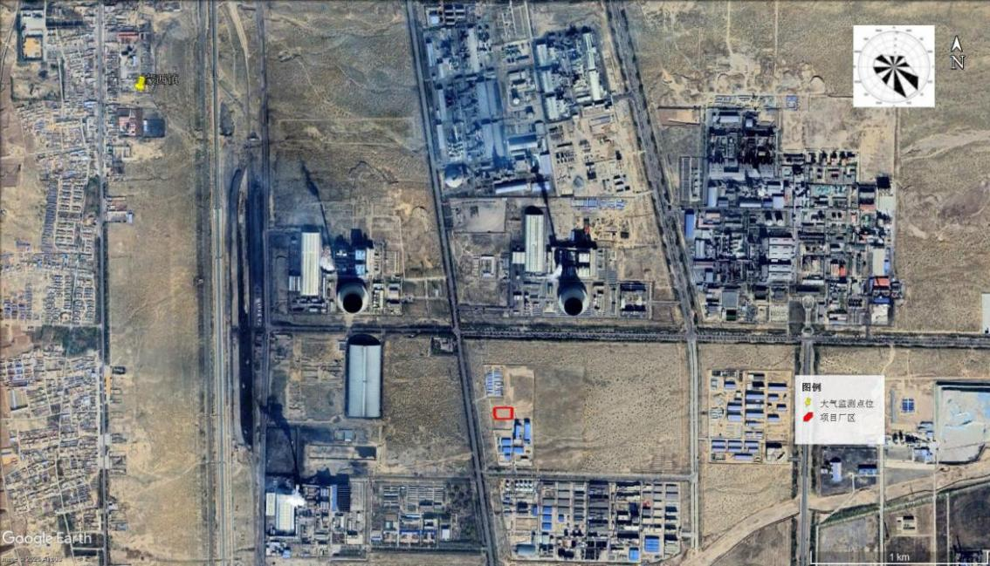  图3-1现状监测点位图  ②监测项目  监测因子：非甲烷总烃、TSP。监测期间同步观测风向、风速、气温、气压和等气象资料。  ③监测时间及监测频率  非甲烷总烃监测时间：2024年4月18日至4月24日，连续7天。  颗粒物监测时间：2025年1月13日至1月19日，连续7天。  监测频率：非甲烷总烃监测1小时平均浓度，每小时至少45分钟采样时间，每日监测4次；颗粒物监测日平均浓度。  ④气象参数  同步观测风速、风向、气温、气压等常规气象参数，详见表3-3。  表3-3监测时段气象参数一览表  ⑤采样及分析方法  监测仪器、采样分析方法及检出限见表3-4。  表3-4环境空气质量现状检测仪器及分析方法  ⑥监测结果统计  表3-5环境空气质量现状监测统计结果  根据现状监测结果，非甲烷总烃满足《大气污染物综合排放标准详解》中Cm取值规定作为质量标准参考值，TSP满足《环境空气质量标准》(GB3095-2026)二级标准。  2、声环境质量现状  根据《建设项目环境影响报告表编制技术指南》（污染影响类）（试行）“厂界外周边50米范围内存在声环境保护目标的建设项目，应监测保护目标声环境质量现状并评价达标情况”。本项目厂界外周边50米范围内无声环境保护目标，不需要进行声环境质量现状监测。  3、地下水、土壤环境质量现状  本项目周边500米范围内无集中式饮用水水源和热水、矿泉水、温泉等特殊地下水资源保护区，根据《建设项目环境影响报告表编制技术指南（污染影响类）》，原则上不开展环境质量现状调查，且本项目不存在土壤、地下水环境污染途径。因本项目位于内蒙古美力坚清蓝危废处置有限公司内，现将对土壤和地下水现状情况进行介绍。  （1）土壤现状监测  本项目土壤现状监测数据引用《内蒙古美力坚清蓝危废处置有限公司危废综合利用项目环境影响报告书》中1#、2#、19#监测点位监测数据，该数据由内蒙古泽铭技术检测有限公司于2025年7月16日进行环境质量现状监测，监测1天，各个监测点采样1次，监测因子见下表3-6。土壤现状检测结果见表3-7。  表3-6土壤监测点位表  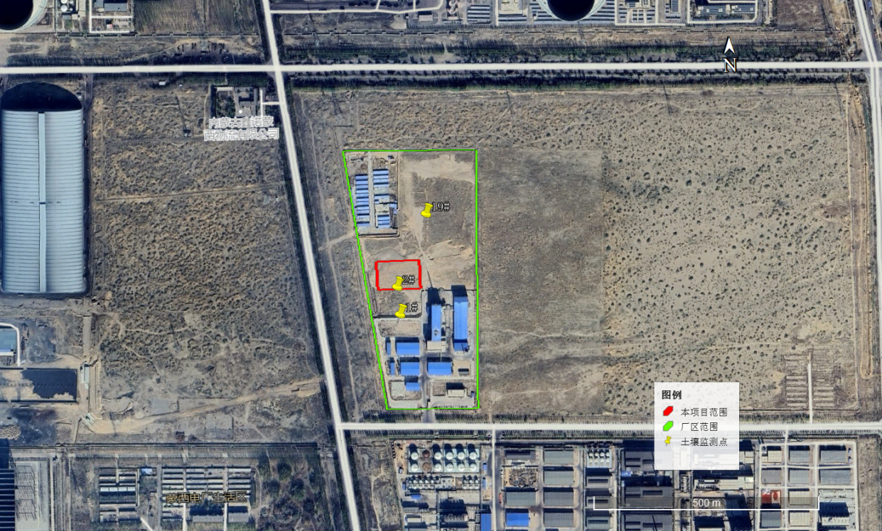  图3-2土壤监测点位图  表3-7土壤检测结果表（1）  表3-7土壤检测结果表（2）  表3-7土壤检测结果表（3）  根据检测结果，土壤各点位检测因子均满足《土壤环境质量建设用地土壤污染风险管控标准》GB36600-2018中筛选值第二类标准限值要求。  （2）地下水现状监测  本项目地下水现状监测数据引用内蒙古美力坚清蓝危废处置有限公司例行检测数据，地下水数据由内蒙古长达监测有限公司于2026年3月8~11日进行监测，设置了3个监测点，分别位于综合厂厂区东侧围墙外10m(上游对照井)、厂区危废暂存库西侧靠近厂区边界下游监测井、远期预留用地西侧靠近厂区边界下游监测井。检测因子为：pH值、溶解性总固体、总硬度、水温、总大肠菌群、细菌总数、钠、汞、镉、铬、六价铬、砷、铅、锰、铁、氨氮、亚硝酸盐、硝酸盐、氰化物、氟化物、氯化物、硫酸盐、挥发酚、耗氧量共24项。检测频次为每天检测1次，检测1天。地下水现状检测结果如下。  表3-8地下水现状监测结果  根据例行监测报告的3个地下水现状监测点监测结果可知，超标因子包括溶解性总固体（超标1个点）、硫酸盐（超标1个点）、氯化物（超标3个点）、氟化物（超标3个点）、钠（超标2个点）。除此之外，其它监测点其它监测因子皆满足《地下水质量标准》（GB/T14848-2017）中Ⅲ类标准。  根据《内蒙古蒙西高新技术工业园区地下水环境状况初步调查评估报告》，该调查评估报告结合蒙西地区历史监测数据对超标因子超标原因进行了分析，结论为：蒙西镇位于千里山西侧和黄河东岸，地形为山前冲洪积平原，地下水系统属于山前台地与黄河冲积平原地下水系统，分为松散岩类孔隙潜水和半承压水，含水层为中更新统冲积、洪积层，岩性为浅黄色卵砾石、砂砾石、粗砂及中细砂，地下水径流方向由东向西，最终排泄于黄河。地下水在从山前到平原径流排泄过程中，水岩作用使含水层介质中大量的盐分溶解至地下水中，同时平原区地下水径流水力梯度变小（约为0.7‰），地下水径流滞缓，地下水的蒸发浓缩作用强烈，大量的溶质富集，造成盐类超标。因此，结合蒙西地区地下水历史监测数据分析和区域地质背景，蒙西地下水中溶解性总固体、总硬度、氯化物、氟化物、钠、硫酸盐背景值较高，存在超标现象。  根据调查评估报告可知，蒙西园区所在区域地下水中总硬度、溶解性总固体、氟化物、硫酸盐、钠和氯化物均存在超标现象，超标原因为该区域内天然水文地质条件所致。  4、生态环境质量现状  本项目位于鄂托克高新技术产业开发区蒙西产业园内蒙古美力坚清蓝危废处置有限公司厂区内，不新增占地，根据《建设项目环境影响报告表编制技术指南（污染影响类）》，不开展生态环境现状调查。
  编号 | 监测点 | 相对方位 | 距离（km） | 检测因子 | 备注
  1# | 蒙西镇 | NW | 2.7 | 颗粒物、非甲烷总烃
  采样时间 |  | 风向（方位） | 风速（m/s） | 气温（℃） | 气压（hPa）
  2025.01.13 | 02:00 | 西 | 1.3 | -5.0 | 863.9
  2025.01.13 | 08:00 | 西南 | 1.5 | -11.7 | 863.2
  2025.01.13 | 14:00 | 西 | 1.8 | 0.3 | 862.7
  2025.01.13 | 20:00 | 西北 | 0.9 | -7.9 | 867.5
  2025.01.14 | 02:00 | 西北 | 1.2 | -11.2 | 872.8
  2025.01.14 | 08:00 | 西北 | 1.0 | -16.8 | 876.9
  2025.01.14 | 14:00 | 西北 | 0.9 | -7.9 | 876.3
  2025.01.14 | 20:00 | 北 | 1.4 | -13.8 | 878.1
  2025.01.15 | 02:00 | 北 | 1.2 | -17.5 | 877.2
  2025.01.15 | 08:00 | 西南 | 1.3 | -20.0 | 877.8
  2025.01.15 | 14:00 | 西 | 1.2 | -9.5 | 873.7
  2025.01.15 | 20:00 | 西 | 1.9 | -11.9 | 872.5
  2025.01.16 | 02:00 | 西南 | 1.3 | -11.0 | 871.4
  2025.01.16 | 08:00 | 南 | 1.2 | -17.1 | 870.5
  2025.01.16 | 14:00 | 西南 | 1.0 | -4.2 | 870.0
  2025.01.16 | 20:00 | 西 | 1.3 | -11.5 | 867.9
  2025.01.17 | 02:00 | 北 | 1.3 | -15.6 | 866.0
  2025.01.17 | 08:00 | 北 | 1.6 | -18.2 | 864.5
  2025.01.17 | 14:00 | 西南 | 1.2 | 3.6 | 862.2
  2025.01.17 | 20:00 | 西北 | 1.0 | -10.2 | 865.8
  2025.01.18 | 02:00 | 西南 | 1.2 | -8.5 | 865.7
  2025.01.18 | 08:00 | 西 | 1.7 | -13.2 | 865.0
  2025.01.18 | 14:00 | 西 | 2.0 | 1.9 | 863.9
  2025.01.18 | 20:00 | 西 | 0.9 | -6.6 | 864.7
  2025.01.19 | 02:00 | 南 | 1.5 | -8.9 | 863.9
  2025.01.19 | 08:00 | 西 | 1.3 | -14.7 | 863.0
  2025.01.19 | 14:00 | 西 | 1.0 | 5.3 | 860.5
  2025.01.19 | 20:00 | 西 | 1.7 | -6.2 | 862.7
  序号 | 检测项目 | 检测仪器及型号 | 分析方法及来源 | 检出限 | 备注
  1 | 非甲烷总烃 | 3420A型气相色谱仪 | 《环境空气总烃、甲烷和非甲烷总烃的测定直接进样-气相色谱法》  HJ604-2017 | 0.07mg/m³
  2 | TSP | 恒温恒湿称重系统RG-AWS10  电子天平  PX125DZH | 《环境空气总悬浮颗粒物的测定重量法》  HJ1263-2022 | 7μg/m³
  监测项目 | 监测点位 | 取值类型 | 浓度范围(mg/m³) | 执行标准(mg/m³) | 数据来源
  TSP | 蒙西镇 | 24小时值 | 0.115~0.135 | 0.30 | 引用
  非甲烷总烃 | 蒙西镇 | 小时值 | 0.14~0.95 | 2.0 | 引用
  序号 | 监测点位 | 采样点 | 监测项目
  1# | T1危废库  （106.78320402°E，39.89690978°N） | 表层样（0～50cm） | 45全项+特征因子+二噁英类+pH
  1# | T1危废库  （106.78320402°E，39.89690978°N） | 中层样（50～150cm） | 45全项+特征因子+二噁英类+pH
  1# | T1危废库  （106.78320402°E，39.89690978°N） | 深层样（150～300cm） | 45全项+特征因子+二噁英类+pH
  2# | T2  （106.78309684°E，39.89745317°N） | 表层样（0～50cm） | 重金属+特征因子+二噁英类+pH
  2# | T2  （106.78309684°E，39.89745317°N） | 中层样（50～150cm） | 重金属+特征因子+二噁英类+pH
  2# | T2  （106.78309684°E，39.89745317°N） | 深层样（150～300cm） | 重金属+特征因子+二噁英类+pH
  19# | 19#厂区预留空地  （106.7787949937°E，39.8982499570°N） | 表层样（0～50cm） | 重金属+特征因子+二噁英类+pH
  19# | 19#厂区预留空地  （106.7787949937°E，39.8982499570°N） | 中层样（50～150cm） | 重金属+特征因子+二噁英类+pH
  19# | 19#厂区预留空地  （106.7787949937°E，39.8982499570°N） | 深层样（150～300cm） | 重金属+特征因子+二噁英类+pH
  检测项目 | 单位 | 分析结果 |  |  | 标准限值 | 达标情况
  检测项目 | 单位 | T1危废库  106.78320402°E，39.89690978°N |  |  | 标准限值 | 达标情况
  检测项目 | 单位 | 表层样（0-0.5m） | 中层样（0.5-1.5m） | 深层样（1.5-3.0m） | 标准限值 | 达标情况
  砷 | mg/kg | 8.19 | 8.09 | 9.07 | 60 | 达标
  镉 | mg/kg | 0.12 | 0.13 | 0.18 | 65 | 达标
  六价铬 | mg/kg | <0.5 | <0.5 | <0.5 | 5.7 | 达标
  铜 | mg/kg | 25 | 20 | 17 | 18000 | 达标
  铅 | mg/kg | 35 | 23 | 25 | 800 | 达标
  镍 | mg/kg | 42 | 55 | 51 | 900 | 达标
  汞 | mg/kg | 0.019 | 0.061 | 0.023 | 38 | 达标
  四氯化碳 | mg/kg | <1.3×10⁻³ | <1.3×10⁻³ | <1.3×10⁻³ | 2.8 | 达标
  氯仿 | mg/kg | <1.1×10⁻³ | <1.1×10⁻³ | <1.1×10⁻³ | 0.9 | 达标
  氯甲烷 | mg/kg | <1.0×10⁻³ | <1.0×10⁻³ | <1.0×10⁻³ | 37 | 达标
  1，1-二氯乙烷 | mg/kg | <1.2×10⁻³ | <1.2×10⁻³ | <1.2×10⁻³ | 9 | 达标
  1，2-二氯乙烷 | mg/kg | <1.3×10⁻³ | <1.3×10⁻³ | <1.3×10⁻³ | 5 | 达标
  1，1二氯乙烯 | mg/kg | <1.0×10⁻³ | <1.0×10⁻³ | <1.0×10⁻³ | 66 | 达标
  顺1，2二氯乙烯 | mg/kg | <1.3×10⁻³ | <1.3×10⁻³ | <1.3×10⁻³ | 596 | 达标
  反1，2二氯乙烯 | mg/kg | <1.4×10⁻³ | <1.4×10⁻³ | <1.4×10⁻³ | 54 | 达标
  二氯甲烷 | mg/kg | <1.5×10⁻³ | <1.5×10⁻³ | <1.5×10⁻³ | 616 | 达标
  1，2-二氯丙烷 | mg/kg | <1.1×10⁻³ | <1.1×10⁻³ | <1.1×10⁻³ | 5 | 达标
  1，1，1，2-四氯乙烷 | mg/kg | <1.2×10⁻³ | <1.2×10⁻³ | <1.2×10⁻³ | 10 | 达标
  1，1，2，2-四氯乙烷 | mg/kg | <1.2×10⁻³ | <1.2×10⁻³ | <1.2×10⁻³ | 6.8 | 达标
  四氯乙烯 | mg/kg | <1.4×10⁻³ | <1.4×10⁻³ | <1.4×10⁻³ | 53 | 达标
  1，1，1-三氯乙烷 | mg/kg | <1.3×10⁻³ | <1.3×10⁻³ | <1.3×10⁻³ | 840 | 达标
  1，1，2-三氯乙烷 | mg/kg | <1.2×10⁻³ | <1.2×10⁻³ | <1.2×10⁻³ | 28 | 达标
  三氯乙烯 | mg/kg | <1.2×10⁻³ | <1.2×10⁻³ | <1.2×10⁻³ | 28 | 达标
  1，2，3-三氯丙烷 | mg/kg | <1.2×10⁻³ | <1.2×10⁻³ | <1.2×10⁻³ | 0.5 | 达标
  氯乙烯 | mg/kg | <1.0×10⁻³ | <1.0×10⁻³ | <1.0×10⁻³ | 0.43 | 达标
  苯 | mg/kg | <1.9×10⁻³ | <1.9×10⁻³ | <1.9×10⁻³ | 4 | 达标
  氯苯 | mg/kg | <1.2×10⁻³ | <1.2×10⁻³ | <1.2×10⁻³ | 270 | 达标
  1，2-二氯苯 | mg/kg | <1.5×10⁻³ | <1.5×10⁻³ | <1.5×10⁻³ | 560 | 达标
  1，4-二氯苯 | mg/kg | <1.5×10⁻³ | <1.5×10⁻³ | <1.5×10⁻³ | 20 | 达标
  乙苯 | mg/kg | <1.2×10⁻³ | <1.2×10⁻³ | <1.2×10⁻³ | 28 | 达标
  苯乙烯 | mg/kg | <1.1×10⁻³ | <1.1×10⁻³ | <1.1×10⁻³ | 1290 | 达标
  甲苯 | mg/kg | <1.3×10⁻³ | <1.3×10⁻³ | <1.3×10⁻³ | 1200 | 达标
  邻二甲苯 | mg/kg | <1.2×10⁻³ | <1.2×10⁻³ | <1.2×10⁻³ | 570 | 达标
  间二甲苯+对二甲苯 | mg/kg | <1.2×10⁻³ | <1.2×10⁻³ | <1.2×10⁻³ | 640 | 达标
  硝基苯 | mg/kg | <0.09 | <0.09 | <0.09 | 76 | 达标
  苯胺 | mg/kg | <0.08 | <0.08 | <0.08 | 260 | 达标
  2-氯酚 | mg/kg | <0.06 | <0.06 | <0.06 | 2256 | 达标
  苯并[a]蒽 | mg/kg | <0.1 | <0.1 | <0.1 | 15 | 达标
  苯并[a]芘 | mg/kg | <0.1 | <0.1 | <0.1 | 1.5 | 达标
  苯并[b]荧蒽 | mg/kg | <0.2 | <0.2 | <0.2 | 15 | 达标
  苯并[k]荧蒽 | mg/kg | <0.1 | <0.1 | <0.1 | 151 | 达标
  䓛 | mg/kg | <0.1 | <0.1 | <0.1 | 1293 | 达标
  二苯并[a，h]蒽 | mg/kg | <0.1 | <0.1 | <0.1 | 1.5 | 达标
  茚并[1，2，3-cd]芘 | mg/kg | <0.1 | <0.1 | <0.1 | 15 | 达标
  萘 | mg/kg | <0.09 | <0.09 | <0.09 | 70 | 达标
  pH | 无量纲 | 8.41 | 8.36 | 8.41 | / | /
  石油烃（C₁₀-C₄₀） | mg/kg | 25 | 25 | 26 | 4500 | 达标
  铍 | mg/kg | 0.66 | 0.59 | 0.54 | 29 | 达标
  锑 | mg/kg | 7.37 | 5.56 | 8.01 | 180 | 达标
  钴 | mg/kg | 4 | 8 | 6 | 70 | 达标
  氰化物 | mg/kg | 0.08 | 0.08 | 0.08 | 135 | 达标
  二噁英类 | ngTEQ/kg | 0.035 | 0.023 | 0.091 | 40 | 达标
  锌 | mg/kg | 40 | 43 | 38 | / | /
  备注 | “<”表示低于方法检出限，“ND”表示未检出；
  检测项目 | 单位 | 分析结果 |  |  | 标准限值 | 达标情况
  检测项目 | 单位 | T2  （106.78309684°E，39.89745317°N） |  |  | 标准限值 | 达标情况
  检测项目 | 单位 | 表层样（0-0.5m） | 中层样（0.5-1.5m） | 深层样（1.5-3.0m） | 标准限值 | 达标情况
  砷 | mg/kg | 8.84 | 6.28 | 9.44 | 60 | 达标
  镉 | mg/kg | 0.19 | 0.15 | 0.18 | 65 | 达标
  六价铬 | mg/kg | <0.5 | <0.5 | <0.5 | 5.7 | 达标
  铜 | mg/kg | 19 | 17 | 24 | 18000 | 达标
  铅 | mg/kg | 28 | 37 | 36 | 800 | 达标
  镍 | mg/kg | 47 | 53 | 43 | 900 | 达标
  汞 | mg/kg | 0.069 | 0.059 | 0.088 | 38 | 达标
  石油烃（C₁₀-C₄₀） | mg/kg | 20 | 19 | 29 | 4500 | 达标
  铍 | mg/kg | 0.51 | 0.29 | 0.6 | 29 | 达标
  锑 | mg/kg | 4.81 | 7.83 | 8.35 | 180 | 达标
  钴 | mg/kg | 4 | 3 | 8 | 70 | 达标
  氰化物 | mg/kg | 0.08 | 0.06 | 0.07 | 135 | 达标
  二噁英类 | ngTEQ/kg | 0.043 | 0.023 | 0.022 | 40 | 达标
  pH | 无量纲 | 8.32 | 8.28 | 8.30 | / | /
  锌 | mg/kg | 38 | 36 | 32 | / | /
  甲苯 | mg/kg | ND | ND | ND | 1200 | 达标
  邻二甲苯 | mg/kg | ND | ND | ND | 570 | 达标
  间二甲苯+对二甲苯 | mg/kg | ND | ND | ND | 640 | 达标
  备注 | “<”表示低于方法检出限，“ND”表示未检出；
  检测项目 | 单位 | 分析结果 |  |  | 标准限值 | 达标情况
  检测项目 | 单位 | 19#厂区预留空地  （106.7787949937°E，39.8982499570°N） |  |  | 标准限值 | 达标情况
  检测项目 | 单位 | 表层样（0-0.5m） | 中层样（0.5-1.5m） | 深层样（1.5-3.0m） | 标准限值 | 达标情况
  砷 | mg/kg | 8.89 | 7.04 | 8.19 | 60 | 达标
  镉 | mg/kg | 0.20 | 0.20 | 0.20 | 65 | 达标
  六价铬 | mg/kg | <0.5 | <0.5 | <0.5 | 5.7 | 达标
  铜 | mg/kg | 24 | 15 | 13 | 18000 | 达标
  铅 | mg/kg | 34 | 32 | 38 | 800 | 达标
  镍 | mg/kg | 54 | 42 | 54 | 900 | 达标
  汞 | mg/kg | 0.051 | 0.067 | 0.055 | 38 | 达标
  石油烃（C₁₀-C₄₀） | mg/kg | 19 | 15 | 24 | 4500 | 达标
  铍 | mg/kg | 0.63 | 0.66 | 0.66 | 29 | 达标
  锑 | mg/kg | 5.94 | 6.46 | 5.51 | 180 | 达标
  钴 | mg/kg | 3 | 7 | 7 | 70 | 达标
  氰化物 | mg/kg | 0.06 | 0.05 | 0.06 | 135 | 达标
  二噁英类 | ngTEQ/kg | 0.16 | 0.023 | 0.024 | 40 | 达标
  pH | 无量纲 | 8.35 | 8.30 | 8.28 | / | /
  锌 | mg/kg | 36 | 34 | 35 | / | /
  甲苯 | mg/kg | ND | ND | ND | 1200 | 达标
  邻二甲苯 | mg/kg | ND | ND | ND | 570 | 达标
  间二甲苯+对二甲苯 | mg/kg | ND | ND | ND | 640 | 达标
  备注 | “<”表示低于方法检出限，“ND”表示未检出；
  检测项目 | 单位 | 检测结果 |  |  | 标准限值
  检测项目 | 单位 | 综合厂厂区东侧围墙外10m(上游对照井) | 厂区危废暂存库西侧靠近厂区边界下游监测井 | 远期预留用地西侧靠近厂区边界下游监测井 | 标准限值
  水温 | ℃ | 8.9 | 9.1 | 9 | --
  高锰酸盐指数(耗氧量) | mg/L | 1.0 | 1.1 | 0.8 | ≤3.0
  pH值 | -- | 7.8 | 7.9 | 7.7 | 6.5~8.5
  总硬度 | mg/L | 206 | 317 | 352 | ≤450
  溶解性总固体 | mg/L | 797 | 963 | 1.06×10³ | ≤1000
  氰化物 | mg/L | 0.002L | 0.002L | 0.002L | ≤0.05
  硫酸盐 | mg/L | 194 | 220 | 255 | ≤250
  硝酸盐氮 | mg/L | 8.54 | 9.64 | 10.7 | ≤20.0
  氯化物 | mg/L | 272 | 367 | 398 | ≤250
  氟化物 | mg/L | 1.34 | 1.45 | 1.27 | ≤1.0
  镉 | mg/L | 0.0001L | 0.0001L | 0.0001L | ≤0.005
  铬 | mg/L | 0.03L | 0.03L | 0.03L | --
  钠 | mg/L | 198 | 213 | 250 | ≤200
  铅 | mg/L | 0.001L | 0.001L | 0.001L | ≤0.01
  铁 | mg/L | 0.03L | 0.03L | 0.03L | ≤0.3
  锰 | mg/L | 0.01L | 0.01L | 0.01L | ≤0.10
  砷 | mg/L | 0.0003L | 0.0003L | 0.0003L | ≤0.01
  汞 | mg/L | 0.00004L | 0.00004L | 0.00004L | ≤0.001
  铬(六价) | mg/L | 0.004L | 0.004L | 0.004L | ≤0.05
  氨氮 | mg/L | 0.100 | 0.082 | 0.087 | ≤0.50
  亚硝酸盐 | mg/L | 0.003L | 0.003L | 0.003L | ≤1.00
  挥发酚 | mg/L | 0.0003L | 0.0003L | 0.0003L | ≤0.002
  细菌总数 | CFU/mL | 23 | 29 | 33 | ≤100
  总大肠菌群 | MPN/100mL | 1.0L | 1.0L | 1.0L | ≤3.0
  参考标准 | 《地下水质量标准》GB/T14848-2017IⅢ类限值
  备注 | “L”——未检出
环境保护目标 | 根据《建设项目环境影响报告表编制技术指南（污染影响类）》关于环境保护目标的要求：大气环境保护目标为厂界外500米范围内的自然保护区、风景名胜区、居住区、文化区和农村地区中人群较集中的区域；声环境保护目标为厂界外50米范围内依据法律、法规、标准政策等确定的需要保持安静的建筑物及建筑物集中区；地下水环境保护目标为厂界外500米范围内的地下水集中式饮用水水源和热水、矿泉水、温泉等特殊地下水资源。本项目与西鄂尔多斯国家级自然保护区相距3350m。  本项目位于鄂托克高新技术产业开发区蒙西产业园内蒙古美力坚清蓝危废处置有限公司厂区内，厂址中心坐标为106.77893341°E，39.89684767°N。根据现场踏勘及工程资料，项目环境影响评价范围内无通讯电台、飞机场、导航台等通讯设施，无自然保护区、风景名胜区、世界文化和自然遗产地、饮用水水源保护区等敏感区域。经调查确定本项目不存在大气、地下水、声环境保护目标，具体如下：  表3-9本项目主要环境保护对象与级别
  环境要素 | 保护目标
  大气环境 | 厂界外500米范围内无自然保护区、风景名胜区、居住区、文化区和农村地区中人群较集中的区域。
  地下水环境 | 厂界外500米范围内无地下水集中式饮用水水源和热水、矿泉水、温泉等特殊地下水资源。
  声环境 | 项目周围50m范围内无声环境保护目标
污染物排放控制标准 | 1、废水排放标准  施工期生产、生活废水经厂内现有污水处理系统处理后全部厂内回用，不外排。  运营期产生的生活污水经厂内现有污水处理系统处理全部厂内回用，不外排，处理后的污水水达到《城市污水再生利用工业用水水质》（GB/T19923-2024）标准后全部回用，详见表3-10。  表3-10废水回用标准一览表  2、废气排放标准  施工期排放的粉尘执行《大气污染物综合排放标准》（GB16297-1996）中无组织排放监控浓度限值。  运营期本项目产生的非甲烷总烃（VOCs）、颗粒物，执行《合成树脂工业污染物排放标准》（GB31572-2015，含2024年修改单）表5污染物特别排放限值和表9污染物浓度限值要求。详见表3-11。  表3-11废气污染物排放标准一览表  3、噪声排放标准  本项目施工期噪声执行《建筑施工噪声排放标准》（GB12523-2025）。  运营期厂界噪声执行《工业企业厂界环境噪声排放标准》（GB12348-2008）中3类区标准，具体标准值见表3-2~13。  表3-12建筑施工场界噪声限值  表3-13工业企业厂界环境噪声排放标准单位：dB（A）  4、固废排放标准  一般固废执行《一般工业固体废物贮存和填埋污染控制标准》（GB18599-2020）中的有关规定，危险固废执行《危险废物贮存污染控制标准》（GB18597-2023）中的有关规定。
  污染物项目 | 单位 | 标准要求
  PH | 无量纲 | 6.5~8.5
  COD | mg/L | ≤60
  BOD | mg/L | ≤10
  SS | mg/L | —
  石油类 | mg/L | ≤1
  总磷 | mg/L | ≤1
  总锌 | mg/L | 1
  总镍 | mg/L | 0.05
  类别 | 污染物 | 标准名称及级（类）别 | 排气筒高度  （m） | 浓度限值  （mg/m³）
  有组织 | 非甲烷总烃 | 《合成树脂工业污染物排放标准》（GB31572-2015）表5污染物特别排放限值和表9污染物浓度限制 | 15 | 60
  有组织 | 颗粒物 | 《合成树脂工业污染物排放标准》（GB31572-2015）表5污染物特别排放限值和表9污染物浓度限制 | 15 | 20
  单位产品非甲烷总烃排放量 |  | 《合成树脂工业污染物排放标准》（GB31572-2015）表5污染物特别排放限值和表9污染物浓度限制 | 15 | 0.3（kg/t）
  无组织 | 非甲烷总烃 | 《合成树脂工业污染物排放标准》（GB31572-2015）表5污染物特别排放限值和表9污染物浓度限制 | — | 4.0
  无组织 | 颗粒物 | 《合成树脂工业污染物排放标准》（GB31572-2015）表5污染物特别排放限值和表9污染物浓度限制 | — | 1.0
  有组织 | 臭气浓度 | 《恶臭污染物排放标准》(GB14554-1993) | 15 | 2000（无量纲）
  无组织 | 臭气浓度 | 《恶臭污染物排放标准》(GB14554-1993) | — | 20（无量纲）
  建筑施工场界 | 噪声限值dB（A）
  建筑施工场界 | 昼间 | 夜间
  建筑施工场界 | 70 | 55
  类别 | 昼间dB（A） | 夜间dB（A）
  3类区 | 65 | 55
总量控制指标 | 现阶段进行总量控制的指标为SO₂、NO_{X}和COD、NH₃-N四项，“十四五”期间加强VOCs总量控制。本项目总量控制指标如下：  废气：本项目VOCs排放量为0.596t/a。  废水：本项目无生产废水产生，因此无需申请废水污染物总量控制指标。

四、主要环境影响和保护措施
施工期环境保护措施 | 本项目在施工中将产生建筑施工废水、噪声、粉尘、固废等环境污染物，各项施工活动将会不可避免地对周围环境造成一定的影响，其中以施工噪声和粉尘的影响最为突出，做好施工期环保工作尤为重要。  1、大气环境保护措施  （1）大气污染物分析  大气污染物主要来源于施工扬尘、建筑机械排放的废气和进出工地的车辆排放的汽车尾气。施工期扬尘的主要来源为现场堆放、建筑材料现场搬运及堆放、施工垃圾的清理及堆放和运输车辆造成的现场道路的扬尘。施工期间扬尘污染具有如下特点:流动性、瞬时性、无组织排放。  此外，运输车辆的进出和施工机械运行中，都将产生地面扬尘和废气排放，使空气中CO、TSP及NOx浓度有所增加，但局限在施工现场周围邻近区域。  （2）在施工期采取的防治措施  ①施工基地周围设一定高度的围屏。  ②加强施工区的规划管理，防止建材在装卸、堆放、拌合过程中的粉尘外逸。建筑材料的堆场应定点定位，并采取防尘、抑尘措施，如在大风天气，对散料堆场采用水喷淋防尘。  ③散装水泥下部出口处设置防尘袋，以防水泥散逸。  ④运输车主要进出的主干道应定期洒水清扫。  ⑤加强运输管理，坚持文明装卸。  ⑥加强对机械、车辆的维修保养，禁止以柴油为燃料的施工机械超负荷工作，减少污染物的排放。  ⑦加强对施工人员的环保教育，提高全体施工人员的环保意识，坚持文明施工、科学施工。  （3）采取相应措施后，施工期大气污染物对周围大气环境的影响较小，项目所在区域的大气环境仍能满足二类功能区的要求。  2、水环境保护措施  （1）施工废水  本项目地基开挖深度较浅，不会产生地下涌水。施工生产废水主要为混凝土养护废水、设备车辆冲洗水等，废水量1t/d左右。这些废水中主要污染物为SS，施工场地内的施工废水经临时沉淀池沉淀后全部回用和洒水抑尘，施工废水不外排。  （2）生活污水  生活污水主要污染物为COD、BOD₅、NH₃-N、SS，生活污水经现有污水处理站处理达标后全部回用。  3、声环境保护措施  施工期各种施工机械设备运转和物料运输均会产生噪声，其噪声可达60～90dB（A）之间，施工期间各种施工设备均为露天作业，对周围声环境有一定的影响。施工期主要机械噪声源强见表4-1。  表4-1施工期主要机械噪声源强表  根据同类工程调查情况，距噪声源约250m左右，噪声强度可降到55dB（A）以下，可以满足《建筑施工场界环境噪声排放标准》（GB12523-2025）的要求，施工噪声经距离衰减后对周围环境影响不大。  施工期间应采取有效措施，减少噪声对周围环境的影响，具体措施如下：  ①合理安排施工计划和施工机械设备组合以及施工时间，禁止在午间（12：00-14：00）和夜间（22：00-6：00）施工。  ②施工单位应采用先进的施工工艺，合理选用施工机械，尽量选用噪声较低的施工设备。  ③合理布置施工现场出入口，禁止在施工现场鸣笛等措施。  ④运输车辆作业应安排在白天，控制车速，物料装卸时，轻装慢卸。  ⑤减低人为噪音，按规定操作机械设备，遵守作业规定，减少碰撞噪音。  采取以上措施，施工期的噪声对周围环境影响较小且随着施工结束其影响也随之消失。  4、固体废物处置措施  （1）生活垃圾  施工生活垃圾采用垃圾袋集中收集，由当地环卫部门统一处理。  （2）建筑垃圾  建筑施工垃圾的堆放不仅占用大量的土地，影响景观，还在晴天引起扬尘，雨天导致道路泥泞，并产生淋溶废水污染环境，会对大气、景观环境产生不利影响。  为防止施工期固体废物对周围环境带来不利影响，要求施工单位在工程施工期采取以下污染防治措施：  ①弃土、废渣等固体废物必须妥善处理，及时清运。  ②合理规划施工方案，科学布局弃土弃渣堆放场，做到挖填方平衡，尽量少占弃土弃渣堆放场地，以减少废土的运输量，也可减少施工粉尘的排放；  ③项目施工单位设临时垃圾箱对生活垃圾妥善安排收集，由当地环卫部门集中处理，以免对周围环境造成明显影响。设立建筑垃圾集中收集地点。  只要严格按照上述措施，加强管理，对各类固体废物分类收集，合理处置，施工期固体废物对环境的影响较小。
  序号 | 机械名称 | 距声源10m处平均噪声级dB（A）
  1 | 推土机 | 76
  2 | 挖掘机 | 82
  3 | 插入式振捣器 | 84
  4 | 运输汽车 | 82
运营期环境影响和保护措施 | 1、废气  1.1废气污染源源强核算及污染物产排情况  项目运营期产生的废气主要为原料混合干燥、吹塑成型过程过程产生的有机废气，原料混合干燥、吹塑成型、修边粉碎过程、焊接、打磨过程产生的颗粒物。本次评价按照《第二次全国污染源普查产排污核算系数手册》和相关排污数据进行核算进行了填写。  ①原料混合干燥、吹塑废气（G1~2、G4~G5）  原料混合干燥过程与吹塑成型过程产生的主要污染物有VOCs（以非甲烷总烃计）、颗粒物。该过程主要工序为HDPE（高密度聚乙烯）颗粒与色母粒按比例混合，并干燥去除水分，物料在挤出机内被加热至熔融状态（约180-220℃），形成均匀的熔体，熔融状态的塑料熔体通过机头环形模口，连续挤出形成中空管状型坯。根据《第二次全国污染源普查产排污核算系数手册》292塑料制品行业系数手册中的表2922塑料板、管、型材制造行业系数表，“塑料板、管、型材-树脂、助剂-配料混合挤出”，颗粒物产污系数为6.00kg/t-产品。本项目塑料容器产品为2760t/a，颗粒物产生量为16.56t/a。  根据《第二次全国污染源普查产排污核算系数手册》292塑料制品行业系数手册中的表2922塑料板、管、型材制造行业系数表，“塑料板、管、型材-树脂、助剂-配料混合挤出”，挥发性有机物产生系数为1.5kg/t-产品。本项目塑料容器产品为2760t/a，非甲烷总烃产生量为4.14t/a。  ②修边粉碎废气（G3、G6）  塑料修边料破碎会产生颗粒物，废料率为8%。根据《第二次全国污染源普查产排污核算系数手册》42废弃资源综合利用行业系数手册中的表4220非金属废料和碎屑加工处理行业系数表，“废PE/PP-干法破碎”，颗粒物的产污系数为375g/t-原料。本项目塑料废料量为272t/a，颗粒物产生量为0.102t/a。  ③焊接、打磨废气（G7~G8）  IBC吨桶金属外框架制作阶段会产生颗粒物，将切割和弯折好的各个部件精准定位并夹紧，采用气体保护焊进行焊接，确保焊点牢固、均匀，对焊接产生的焊渣、毛刺、飞溅进行打磨处理，使框架表面光滑。焊接废气根据《第二次全国污染源普查产排污核算系数手册》33-37,431-434机械行业系数手册中的表09焊接核算环节，“实心焊丝-二氧化碳保护焊、埋弧焊、氩弧焊”，颗粒物的产污系数为9.19g/t-原料。本项目焊丝用量为40t/a，颗粒物产生量为0.368t/a。  打磨废气根据《第二次全国污染源普查产排污核算系数手册》33-37,431-434机械行业系数手册中的表06预处理，“钢材、铝材、铝合金、铁材、其它金属材料-抛丸、喷砂、打磨”，颗粒物的产污系数为2.19g/t-原料。本项目焊丝用量为40t/a，颗粒物产生量为8.76t/a。  ④臭气浓度  本项目异味的气体来源于吹塑过程产生的有机废气等。恶臭为人们对恶臭物质所感知的一种污染指标。其主要物质种类达上万种之多。由于其各类物质之间的相互作用（相加、协同、抵消及掩饰作用等），加之人类的嗅觉功能和恶臭物质取样分析等因素，迄今还难以对大多数恶臭物质作出浓度标准，目前我国只规定了八种恶臭污染物的一次最大排放限值、复合恶臭物质的臭气浓度限值及无组织排放源的厂界浓度限值，即《恶臭污染物排放标准》(GB14554-1993)。  根据对类似项目生产车间调查，项目在吹塑过程中产生的臭气浓度约为1000（无量纲），经二级活性炭吸附处理后排放的臭气浓度约为100（无量纲）。根据北京环境监测中心提出的恶臭6级分级法，项目车间内的恶臭等级一般在2级（能闻到气味，且能辨认气味的性质（识别阈值），但感到很正常）左右，车间外15米范围外恶臭等级一般在1级（勉强能闻到有气味，但不易辨认气味性质（感觉阈值），认为无所谓）左右。  本项目采取负压吸风方式对废气进行收集，通过集气管道收集引至废气处理装置，本项目两条生产线各配备1套集气罩，颗粒物经袋式除尘处理，有机废气经光催化+二级活性炭吸附装置处理，经15m高排气筒（DA001）排放，处理风量为18000m³/h，集气罩收集效率约为95%，根据《吸附法工业有机废气治理工程技术规范》要求，本项目废气治理设施非甲烷总烃净化效率不低于90%。本项目颗粒物去除率为95%。  则本项目废气污染物产生及排放情况见下表。  表4-2废气污染物产生及排放情况一览表  1.2废气污染物达标分析  由上表4-2可知，项目营运期有组织排放非甲烷总烃排放浓度为3.04mg/m³、颗粒物排放浓度为7.96mg/m³，满足《合成树脂工业污染物排放标准》（GB31572-2015，含2024年修改单）表5中非甲烷总烃排放浓度60mg/m³及颗粒物排放浓度20mg/m³要求。  本项目产品重量为2760t/a，非甲烷总烃排放量为0.596t/a，则单位产品非甲烷总烃排放量0.216kg/t，小于《合成树脂工业污染物排放标准》(GB31572-2015，含2024年修改单)表5中单位产品非甲烷总烃排放量0.3kg/t的要求，达标排放。  1.3非正常工况排放  本项目的非正常情况主要发生在净化装置出现故障时候，故障时污染物排放控制措施效率为0%的情况，造成废气污染物未经净化直接排放，单次持续时间为1h，每年发生频次为1次，其排放情况如表所示。  表4-3项目非正常工况废气排放情况  为减少对环境的影响，保证净化设施的正常运行，要求企业：  定期对废气净化设施进行检查，确保其正常工作状态；设置专人负责，保证正常去除效率。检查、核查等工作做好记录，一旦发现问题，应立即停止生产工序，待净化设施等恢复正常工作并稳定废气去除效率后，开工生产，杜绝废气排放事故发生。加强企业的运行管理，设立专门人员负责厂内环保设施管理、监测等工作。  1.4废气治理措施可行性分析  制桶车间产生的污染物经集气罩+袋式除尘+光催化+二级活性炭吸附+15m高排气筒（DA001）排放，非甲烷总烃、粉尘排放速率均可满足《合成树脂工业污染物排放标准》（GB31572-2015，含2024年修改单）表5污染物特别排放限制和表9污染物浓度限值要求。  经过类比此类项目，塑料内容器及金属钢架制作过程产生的烟尘废气，拟采用袋式除尘装置进行治理。该组合工艺对金属粉尘、烟尘具有良好的去除效果，可有效拦截颗粒物与火花，净化效率较高，技术成熟可靠。因此，袋式除尘装置可作为本项目废气治理的除尘单元，用于去除颗粒物。配套光催化+二级活性炭吸附装置处理产生的VOCs，活性炭吸附有机废气是目前比较成熟的典型工艺，排出的有机废气气体，用引风机引入光催化单元，达到最适合的温度等条件后通过活性炭箱，净化后的气体被释放到空气中。通过以上措施，本项目产生的废气均可达标排放，因此使用的废气治理措施可行。  1.5废气污染物环境影响分析  制桶车间产生的污染物经集气罩+袋式除尘+光催化+二级活性炭吸附+15m高排气筒（DA001）排放，非甲烷总烃、粉尘排放速率均可满足《合成树脂工业污染物排放标准》（GB31572-2015，含2024年修改单）表5污染物特别排放限制和表9污染物浓度限值要求，本项目产生的废气均可达标排放，废气对周边环境影响可以接受。  1.6监测要求  参照《排污单位自行监测技术指南总则》、《排污许可证申请与核发技术规范橡胶和塑料制品工业》（HJ1122-2020）、《排污单位自行监测技术指南橡胶和塑料制品》（HJ127-2021）相关要求，本项目营运期废气监测计划详见下表。  表4-4废气监测计划一览表  2、废水  2.1废水污染源源强核算及污染物产排情况  本项目无生产废水产生，仅员工生活污水，项目运营期新增劳动定员20人，年生产天数为300天，生活用水量为1.6m³/d（480m³/a），生活污水产生率按照80%计算，为1.28m³/d（384m³/a），经厂区现有污水处理站处理达标后全部回用，不外排。  2.2污染防治措施达标可行性分析  项目生活污水经厂区现有污水处理站处理达标后全部回用，项目营运期生活污水产生情况详见下表。  表4-5生活污水产生情况一览表  项目生活污水经污水处理站处理后各污染物排放浓度均满足《城市污水再生利用工业用水水质》(GB/T19923-2024)中表1限值要求。  2.3依托污水处理设施环境可行性分析  本项目位于内蒙古自治区鄂尔多斯市鄂托克旗内蒙古美力坚清蓝危废处置有限公司现有厂区范围内，项目营运期生活污水产生量为0.96m³/d，主要污染物为COD、BOD₅、NH₃-N、SS等，水质简单，项目污水经现有污水处理站采用“调节池+气浮池+还原反应槽+中和反应槽+絮凝沉淀池+中间水池+MBR反应池+纳滤系统”处理达标后全部回用。污水通过污水处理站处理后可满足《城市污水再生利用工业用水水质》(GB/T19923-2024)中表1限值要求。厂区内建设有一座有效容积为1000m³的事故水池兼做消防废水收集池。  厂区现有污水处理站设计规模为200m³/d，主要处理厂区一般生产废水和生活污水，目前污水处理站日均处理污水量为87.7m³/d，剩余处理能力为112.3m³/d，本项目新增污水量为0.96m³/d，在其设计规模范围内，依托可行。  3、噪声  3.1噪声源强及治理措施  本项目运营期间主要噪声源为吹塑机、破碎机、弯管机、拌料机等设备的运行噪声，噪声声源强度在75-90dB（A）之间。详见下表4-6。  表4-6项目室内声源噪声源强调查清单  3.2厂界和环境保护目标达标情况  （1）评价标准  厂界噪声排放执行《工业企业厂界环境噪声排放标准》（GB12348-2008）3类标准。  （2）评价方法与预测模式  采用《环境影响评价技术导则声环境》（HJ2.4-2021）中工业噪声预测模式。  ①单个室外点声源在预测点产生的声级计算基本公式  如已知声源的倍频带声功率级，预测点位置的倍频带声压级Lp（r）可按公式⑴计算：  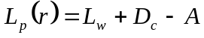⑴  式中：  Lw—倍频带声功率级，dB；  Dc—指向性校正，dB，对辐射到自由空间的全向点声源，为0；  倍频带衰减，dB；  Adiv—几何发散引起的倍频带衰减，dB；  Aatm—大气吸收引起的倍频带衰减，dB；  Agr—地面效应吸收引起的倍频带衰减，dB；  Abar—声屏障引起的倍频带衰减，dB；  Amisc—其他多方面效应引起的倍频带衰减，dB。  如已知靠近声源处某点的倍频带声压级Lp（r0）时，相同方向预测点位置的倍频带声压级Lp（r）可按公式（2）计算：  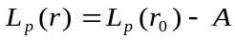（2）  预测点的A声级LA（r），可利用8个倍频带的声压级公式（3）计算：  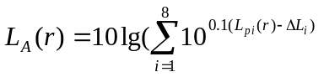（3）  式中：  LPi（r）—预测点（r）处，第i倍频带声压级，dB；  Li—第i倍频带的A计权网络修正值，dB。  在不能取得声源倍频带声功率级或倍频带声压级，只能获得A声功率级或某点的A声级时，可按公式（4）做近似计算：  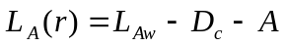（4）  或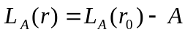（5）  A可选择对A声级影响最大的倍频带计算，一般可选中心频率为500Hz的倍频带估算。  ②室内声源等效室外声源声功率级计算方法  设靠近开口处（或窗户）室内，室外某倍频带的声压级分别为LP₁和LP₂。若声源所在室内声场为近似扩散声场，则室外倍频声压级可按下公式近似求出：  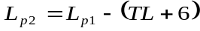（6）  式中：  TL—隔墙或窗户倍频带的隔声量，dB。  ③有限长线声源  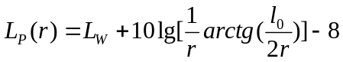  ④面声源的几何发散衰减  导则HJ/T2.4-2009垂直声源如下图所示（要求b>a，图中虚线为实际衰减量）：  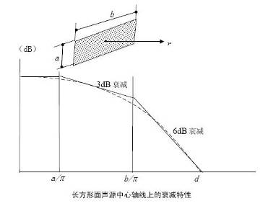  要求的简化算法为：  r<a/π时，A_{div}≈0；几乎不衰减  a/π<r<b/π时，距离加倍时A_{div}≈3；类似线声源（A_{div}≈10lg（r/r₀））  r>b/π时，距离加倍时A_{div}≈6；类似点声源（A_{div}≈20lg（r/r₀））  r<a/π时，A_{div}≈0。  ⑤噪声贡献值计算  设第i个室外声源在预测点产生的A声级为LAi，在T时间内该声源工作时间为ti；第j个等效室外声源在预测点产生的A声级为LAj，在T时间内该声源工作时间为tj；则拟建工程声源对预测点产生的贡献值为（Leqg）：  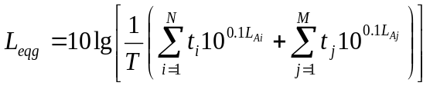  式中：  tj—在T时间内j声源工作时间，s；  ti—在T时间内i声源工作时间，s；  T—用于计算等效声级的时间，s；  N—室外声源个数；  M—等效室外声源个数。  3.3预测结果  采用《环境影响评价技术导则声环境》（HJ2.4-2021）中工业噪声预测模式。 现有厂界噪声值引用内蒙古美力坚清蓝危废处置有限公司第一季度厂界噪声例行监测数据，本项目厂界噪声预测结果如下表：  表4-7本项目噪声预测结果一览表dB（A）  根据预测结果，本项目噪声经车间屏蔽、距离衰减后，能够满足《工业企业厂界环境噪声排放标准》（GB12348-2008）中3类标准，对周围声环境影响较小。  3.4防治措施  针对以上噪声源情况，采取以下控制措施：  ①在设备选型时尽量选择噪声低的设备，在生产运转时必须定期对其进行检查，保证设备正常运转；  ②加强设备养护管理，以防止设备故障形成的非正常生产噪声，同时确保环保措施发挥最佳有效的功能；加强职工环保意识教育，提倡文明生产，防止人为噪声；  采取以上措施后，项目设备产生的噪声对周边环境影响较小，厂界50米范围内没有声环境保护目标，环境影响可接受。  3.5监测要求  厂界噪声监测《排污单位自行监测技术指南总则》中相关要求，本项目噪声监测计划详见下表。  表4-8厂界噪声监测点位监测频次、执行标准及限值  4、固体废物  4.1固废污染源强分析  本项目的固体废物主要为塑料生产废料、钢材切割废料、除尘器收集粉尘、废机油、废润滑油、废活性炭、废模具清洗液、UV光催化废灯管。  （1）塑料生产废料  塑料生产废料来源于吹塑成型过程，主要是模具合模线、桶口、底部等处被切除的多余塑料；因工艺不稳定、缺陷（如气泡、焊接不牢、壁厚不均）产生的废桶；设备启动、调试或更换颜色时产生的不合格品。属于一般固废，类比同类企业生产经验，吹塑过程的良品率通常在92%，废料率在8%，项目塑料原料总消耗3400吨/年，则塑料废料产生量为272t/a。该废料内部回收利用。  （2）钢材切割废料  来源于IBC金属框架的加工过程，钢管切割下料产生的管头、废料段，属于一般固废，项目钢材总消耗4000t/a，钢材利用率达92%，则钢材废料产生量为320t/a，该类废料收集后外售综合利用。  （3）除尘器收集粉尘  来源于金属框架焊接、打磨时产生的金属氧化物粉尘，以及塑料修边料破碎或桶体打磨时产生的微量塑料粉尘，属于一般固废，产生量约18t/a，与钢材废料一并外售综合利用。  （4）废机油、废润滑油  来源于吹塑机、液压系统、空压机、行车等设备的日常维护、更换，设备数量多，但单次换油量不大，约3t/a，属于《国家危险废物名录》（2025版）中的HW08废矿物油与含矿物油废物，废物代码900-217-08，经收集后暂存于厂内现有危废库，属于本公司许可处置危废范围，直接由本公司处置。  （5）废活性炭  本项目产生非甲烷总烃废气产生量为0.596t/a，采用“集气罩+活性炭吸附装置”工艺治理，装置单级装填活性炭2.58t，整套合计装填活性炭5.16t；按活性炭有机饱和吸附容量15%核算，正常连续生产工况下理论更换周期12个月，考虑废气浓度波动及安全余量，实际管控更换周期为9个月，活性炭使用至吸附饱和前整体更换。根据核算，本项目配备两套活性炭吸附装置，废活性炭产生量为10.32t/a，属于《国家危险废物名录》（2025版）中的HW49其他废物，废物代码900-039-49，收集后暂存于厂内现有危废库，属于本公司许可处置危废范围，直接由本公司处置。本处置资质见附件。  （6）废模具清洗液  来源于定期清洗吹塑模具以去除积炭、油污产生的废清洗液，根据厂家提供，产生量为1t/a，属于《国家危险废物名录》（2025版）中的HW06废有机溶剂与含有机溶剂废物，废物代码900-402-06，收集后暂存于厂内现有危废库，属于本公司许可处置危废范围，直接由本公司处置。  （7）UV光催化废灯管  本项目废气处理设置光催化单元，使用UV灯管，灯管到达使用寿命后更换产生废UV灯管，废UV灯管产生量约0.009t/a，属于危险废物，HW29含汞废物，废物代码900-023-29，废气处理设施更换拆卸后，使用专用硬质密闭容器单独收集，暂存于厂区现有危废暂存库；本企业具备HW29类危险废物处置资质，产生的废UV灯管依托厂区现有危废处置能力自行处置。  （8）生活垃圾  本项目新增职工定员20人，参照《第二次全国污染源普查城镇生活源产排污系数手册》，职工生活垃圾产生量以0.5kg/d计算，年工作300天，则生活垃圾产生量约为3t/a；产生的生活垃圾由环卫部门处理，日产日清。  4.2固废处置措施  项目营运期固体废物处置措施汇总表见表4-9。  表4-9项目固体废物处置情况表  4.3固体废物影响分析  （1）建设项目一般工业固废暂存场所分析  项目根据《一般工业固体废物贮存、处置场污染控制标准》（GB18599-2013）及其修改单，项目设有生活垃圾收集点，生活垃圾、化粪池污泥由环卫部门统一清运，日产日清。  厂区内一般固废临时贮存应注意以下几点：  ①对固体废物实行从产生、收集、运输、贮存直至最终处理实行全过程管理，加强固体废物运输过程的事故风险防范，按照有关法律、法规的要求，对固体废弃物全过程管理应报当地环保行政主管部门等批准。  ②加强固体废物规范化管理，固体废物分类定点堆放。  ③生活垃圾及时清运，避免产生二次污染。  （2）建设项目危险固废影响分析  ①危废暂存库建设情况  厂区内现有危废暂存间建设均根据《危险废物贮存污染控制标准》（GB18597-2023），项目危废暂存间应设置“四防”（防风、防雨、防晒、防渗漏），危废应采用具有防腐、防渗功能密闭桶收集堆放于暂存库，库区地面做防渗，渗透系数小于10⁻¹⁰cm/s，库区设置相应的警示标识。本项目依托现有危废暂存库，危废暂存库防渗结构为（从下自上）：素土夯实+200mm压实粉质黏土+600g/m²长丝无纺土工布+2mm厚HDPE土工膜+600g/m²长丝无纺土工布+300mm砂垫层+150mmC30混凝土+环氧稀胶泥一道+4-5mm自流平环氧砂浆。本项目危险废物贮存场所相关情况见表4-10。  表4-10本项目危险废物暂存场所情况一览表  现有的危废暂存场所满足如下要求:  Ⅰ.贮存物质相容性要求:在常温常压下不水解、不挥发的固体危险废物可在贮存场所内分别堆放，除此之外的其他危险废物必须存放于容器中，存放用容器也须符合(GB18597-2023)标准的相关规定;禁止将不相容(相互反应)的危险废物在同一容器中存放;无法装入常用容器的危险废物可用防漏胶袋等盛装。  Ⅱ.包装容器要求:危险废物贮存容器使用符合标准的容器盛装危险废物，装载危险废物的容器及材质要满足相应的强度要求，完好无损，盛装危险废物的容器材质和衬里要与危险废物相容。  Ⅲ.危险废物贮存场所要求:建设项目危废仓库已按照《危险废物贮存污染控制标准》（GB18597-2023）的相关要求建设:地面设置防渗层，配备通讯设备、照明设施、安全防护服装及工具，并设有应急防护设施;在危险废物仓库出入口、设施内部、危险废物运输车辆通道等关键位置按照危险废物贮存设施视频监控布设要求设置视频监控，并与中控室联网。对危险废物的容器和包装物以及收集、贮存、运输、处置危险废物的设施、场所，  拟设置危险废物识别标志。危废贮存过程必须分类存放、贮存，并必须做到防雨、防渗、防漏、防扬散、防流失及其他防止污染环境的措施，不得随意露天堆放，地面进行耐腐蚀硬化处理，地基须防渗，地面表面无裂缝；不相容的危险废物需分类存放，并设置隔离间隔断；具备警示标识等方面内谷。  Ⅳ.危险废物暂存管理要求：危废暂存间设立危险废物进出入台账登记管理制度，记录每次运送流程和处置去向，严格执行危险废物电子联单制度，实行对危险废物从源头到终端处理的全过程监管，确保危险废物100%得到安全处置。  ②危废厂内运输影响分析  项目危废运时由专人负责，在运输过程中要采用专用的车辆，轻拿轻放，及时检查容器的破损密封等性能，密闭运输，严格禁止跑冒滴漏，杜绝在运输过程中造成环境的二次污染，在危险废物的运输中执行《危险废物转移联单管理办法》中有关的规定和要求。因此，项目危险废物从厂区内产生环节运输至危险废物暂存间不会对环境产生影响。  ③危险废物环境风险评价  按照《建设项目环境风险评价技术导则》(HJ169-2018)，项目的危险废物具有有毒有害危险性，存在泄漏风险，建设单位已在液态危险废物贮存容器下方设置不锈钢托盘，并在危废暂存场所设置导流槽及收集池等，发生少量泄漏应立即将容器内剩余溶液转移，并收集托盘、导流槽内泄漏液体，防止泄漏物料挥发到大气中，同时应在危废贮存间内设置禁火标志，并布置灭火器、沙包等消防物资，防止火灾的发生和蔓延。项目危废一旦储存不当导致泄漏，泄漏的废液可能会进入雨、污管网，随雨水进入河流，进而造成地表水的污染。废机油、废润滑油含有可燃成分，一旦储存不当或遭遇明火，可能会发生火灾事件，会对环境和社会造成不利影响，严重时会引发人员伤亡。厂区发生火灾事故在燃烧中产生含有一氧化碳、二氧化碳等有毒气体，对大气环境产生不利影响。另厂区发生泄漏以及火灾、爆炸事故也可能会导致有毒有害物质渗透入土壤中，造成土壤、地下水污染。  主要影响如下：  1.对环境空气的影响：项目液态挥发性危险废物均是以密封包装贮存，有效减少挥发性物质对环境空气的影响。  2.对地表水的影响：危废暂存场所具有防雨、防漏、防渗措施，当事故发生时，不会产生废液进入厂区雨水系统，对周边地表水产生不良影响。  3.对地下水的影响：危险废物暂存场所已按照《危险废物贮存污染控制标准》(GB18597-2023)要求，进行防腐、防渗，暂存场所地面铺设等效2mm厚高密度聚乙烯防渗层，渗透系数≤10⁻¹⁰cm/s，设集液托盘，正常情况下不会泄漏至室外污染土壤和地下水，不会对区域地下水环境产生影响。  综上，项目危废发生少量泄漏事件，可及时收集，并能及时处置，影响能够控制厂区内，环境风险可接受。  ⑤突发环境事件应急预案编制要求  为了在发生突发环境事件时，能够及时、有序、高效地实施抢险救援工作，最大限度地减少人员伤亡和财产损失，尽快恢复正常工作秩序，建议建设单位按照《企业事业单位突发环境事件应急预案备案管理办法（试行）》（环发[2015]4号）、等文件的要求编制全厂突发环境事件应急预案，并进行备案。  ⑥环境管理要求  a.将危险废物的产生、贮存、利用、处置等情况纳入生产记录，建立危险废物管理台账和企业内部产生和收集贮存部门危险废物交接制度。  b.规范建设危险废物贮存场所并按照要求设置警告标志。加强对危险废物包装、贮存的管理，对盛装危险废物的容器和包装物，要确保无破损、泄漏和其他缺陷。危废包装、容器和贮存场所应按照《危险废物贮存污染控制标准》和苏环办[2020]401号有关要求张贴标识，详细标明危险废物的名称、数量、成分与特性。  c.严格执行危险废物申报及转移联单制度，危险废物运输应符合危险废物运输污染防治技术规定，禁止将危险废物提供或委托给无危险废物经营许可证的单位从事收集、贮存、利用、处置等经营活动。  （3）危废自行处置可行性分析  本项目运营期产生危险废物分别为废机油、废润滑油(HW08,900-217-08)、废活性炭(HW49,900-039-49)、废模具清洗液(HW06,900-402-06)、废UV灯管(HW29,900-023-29)。  建设单位内蒙古美力坚清蓝危废处置有限公司持有危险废物经营许可证(编号：1506240209)，核准经营方式为收集、贮存、处置，核准经营范围包含HW06、HW08、HW29、HW49等本项目全部自产危险废物类别，企业厂区内配套建设完整危废处置系统，包含危废接收暂存系统、物化处理车间、50t/d回转窑焚烧系统、稳定化/固化车间、危废安全填埋场，可实现上述危险废物厂内收集、贮存、处置，无需外委第三方处置。本公司处置资质见附件3。  ①废机油、废润滑油（HW08，900-217-08）  属于废矿物油类，液态，热值较高，属于可焚烧类危险废物。企业危废经营许可证包含HW08废矿物油与含矿物油废物，具备处置权限。废机油、废润滑油收集至密闭容器，暂存于厂内危废暂存库；入场化验配伍，控制热值、卤素等参数满足焚烧配伍条件后，送入50t/d回转窑焚烧系统高温焚烧处置；焚烧炉渣、飞灰进入固化车间固化后进入安全填埋场。  废物类别在经营许可范围内，现有回转窑焚烧工艺适配该类废物，本项目产生量较小(3t/a)，焚烧系统设计处置余量充足，厂内自行焚烧处置可行。  ②废活性炭（HW49，900-039-49）  吸附VOCs后的废活性炭，固体，含有机挥发性污染物，具备热值，适合焚烧处置。企业危废经营许可证包含HW49其他废物，900-039-49在核准处置范围内。废活性炭密闭收集，危废库分区暂存；经取样化验配伍后送入回转窑焚烧处置，活性炭载体及吸附的有机污染物在回转窑-二燃室高温条件充分分解；焚烧残渣进入固化车间预处理后安全填埋。  废活性炭属于企业许可处置类别，回转窑焚烧可彻底分解吸附的有机污染物，本项目产生量10.32t/a，远小于焚烧设施设计处理规模，厂内自行焚烧处置可行。  ③废模具清洗液（HW06，900-402-06）  废有机溶剂废液，液态，含有机溶剂，热值较高，可焚烧处置。企业危废经营许可证包含HW06废有机溶剂与含有机溶剂废物，具备处置权限。废模具清洗液密闭桶装收集，危废暂存库液态危废专区存放；化验、配伍，满足入炉条件后泵入回转窑焚烧系统处置；若不满足焚烧配伍条件，可先进入物化车间预处理后，再送入后续处置工序。  该废液属于许可经营类别，现有焚烧、物化系统均可适配，产生量仅1t/a，厂内自行处置可行。  ④UV光催化废灯管（HW29，900-023-29）  废含汞电光源，含汞重金属，属于HW29含汞废物。企业危废经营许可证包含HW29含汞废物，具备处置权限。废UV灯管拆卸时采用专用硬质密闭容器封装，防止破碎汞挥发；危废库分区单独存放；取样检测，根据检测结果选择处置路线：满足配伍条件可进入回转窑处置；也可送入固化车间，水泥基稳定化固化处理，固化体检测达标后进入本企业安全填埋场填埋处置。  废UV灯管在企业经营许可范围内，本项目产生量仅0.009t/a，产生量极小；现有固化填埋系统可对含汞废物实现稳定化预处理后安全填埋，厂内自行处置可行。  综上所述，企业回转窑焚烧设计处置规模15000t/a，固化填埋处置规模23750t/a；本项目自产各类危险废物合计产生量：3+10.32+1+0.009=14.329t/a。本项目自产危废总产生量远小于企业现有焚烧、固化填埋设施设计处置能力，现有处置设施余量充足。  （4）结论与建议  本项目运营过程中产生的危险废物为废机油、废润滑油、废活性炭、废模具清洗液、UV光催化废灯管，针对产生的危险废物企业设置危险废物暂存间，且该暂存间按照《危险废物贮存污染物控制标准》（GB18597）文件要求进行建设和管理，各类危废分类、分区收集贮存，包装容器符合规定、危废贮存场所建设达到国家相关标准规定要求，危废经厂内收集暂存后进行安全处置，建立企业危废台账，执行危废转移联单，编制突发环境事件应急预案并定期演练，在此基础上，项目危废对环境造成的影响可控。  5、土壤、地下水  5.1污染源项分析  本项目粉碎、焊接工序产生颗粒物，吹塑工序产生VOCs，废气处理后经15m排气筒排放。周边地面已硬化，不会因大气沉降造成土壤、地下水污染；项目产生废水为生活污水，水质相对简单，且污水排放管道均进行防腐、防渗处理，因此在正常情况下不会污染地下水和土壤。  5.2污染控制措施  为防止项目营运期对区域地下水、土壤环境造成污染，建设单位采取以下防范措施：  （1）源头控制措施  严格按照国家相关规范要求，对沉淀水池、循环水池、冷却水池、危废暂存库等必须采取相应防渗措施，以防止和降低可能污染物的跑、冒、滴、漏，将污染物泄漏的环境风险事故降低到最低程度。  （2）分区防渗措施  主要包括厂内污染区地面的防渗措施和泄漏、渗漏污染物收集措施，即在污染区地面进行防渗处理，防止洒落地面的污染物渗入地下，并把滞留在地面的污染物收集起来集中处理，从而避免对地下水的污染。结合项目各生产设备、贮存等因素，根据项目场地污染控制难易程度和污染物特性对全厂进行分区防控。具体分区防渗见表4-11。  表4-11各污染防治区防渗设计要求一览表  6、环境风险分析  6.1评价依据  （1）风险调查  a．风险物质  参照《建设项目环境风险评价技术导则》（HJ169-2018）附录B表B.1内容，本项目涉及风险物质有废机油、废润滑油、UV光催化废灯管的汞。  b．危险工艺  本项目生产工艺不涉及《建设项目环境风险评价技术导则》（HJ169-2018）附录C中所列危险工艺。  （2）风险潜势初判  本项目废气治理光催化产生废UV灯管，灯管内部含有单质汞，使用的150W工业UV光解灯管，单支含汞量为25mg，每年使用35根，汞最大存在总量为0.000000875t。  根据《建设项目环境风险评价技术导则》（HJ169-2018）中附录C，计算危险物质数量与临界量的比值Q<1，本项目环境风险潜势为Ⅰ，进行简单分析。Q值计算结果见表4-12。  表4-12Q值计算结果  （2）环境敏感目标调查  根据《建设项目环境风险评价技术导则》（HJ169-2018），大气环境风险评价范围：本项目环境风险评价等级为简单分析，项目周围无环境敏感目标。  （3）环境风险识别  本项目涉及风险物质共2种：废机油/废润滑油、汞(来自废UV灯管)。  废机油、废润滑油储存位置为厂区危废暂存库，属于油类物质，具有可燃性，发生泄漏会污染土壤、地下水；遇明火存在火灾风险，燃烧会产生CO等次生污染物。  含汞物质存在于UV光催化废灯管内，存放于危废暂存库，正常完好灯管内汞密封在玻璃管内，仅在灯管破碎时，汞单质挥发产生汞蒸气，或液态汞泄漏。  6.2风险防范措施  （1）危废暂存库管理  ①危废库严格按照GB18597-2023建设，防渗、防雨、防风、防晒，分区存放，废机油采用密闭桶装，放置在接液托盘上；UV光催化废灯管单独存放于硬质防破碎专用容器，单独分区，标识HW29含汞废物，禁止与废机油等易燃危废混放。  ②入库危废建立台账，记录种类、数量、入库出库时间，搬运UV光催化废灯管轻拿轻放，避免撞击、跌落，防止灯管破碎。  ③危废库配备通风系统、防爆照明，严禁火种入库，库内配备干粉灭火器、沙土吸油材料、吸附棉。  （2）UV光催化废灯管专项防控  更换UV光催化废灯管断电冷却后操作，拆卸后立刻装入硬质密闭防碎容器。一旦灯管破碎，人员佩戴防护口罩、手套，使用硫粉吸附散落汞珠，收集至密闭容器，作为危废处置，禁止直接清扫冲入下水道。  （3）废机油管理  定期检查包装桶完好性，防止桶体腐蚀破损泄漏。  （4）事故水风险防范措施  本项目位于内蒙古美力坚清蓝危废处置有限公司厂区内，全厂建设有1座容积为1000m²的事故水池兼顾消防废水收集池，1座容积为500m²的初期雨水收集池。事故状态下事故水首先进入车间排水管道/排水沟及车间废水暂存设施，再通过泵送至厂区事故水池。区域内的地形总趋势为西北高东南低，本项目现有工程已在厂区西南设置一个1000m³的事故水池，全厂事故废水通过管道由东北向西南方向流至事故水池。  如遇到极端情况厂区事故水池内事故废水达到报警液位，可将事故废水拉运转移至园区事故水池。目前园区有事故池2座，分别为园区生活废水处理厂的事故应急池，容积为8736m³，工业污水处理厂的事故应急池，容积为13700m³，园区一旦发生事故并产生事故废水时，将满足事故处理要求的废水向事故应急池输送。  根据本项目所在园区规划环评，蒙西产业园设有园区事故水防控体系、应急疏散体系等，蒙西高新科技工业园区编制了园区级突发环境事件应急预案并完成备案。厂区为防止事故废水对地表水体造成污染，建立了“单元-事故水池-园区”事故废水防控体系，与园区事故水防控体系实现联动。  （5）应急处理措施  ①泄漏应急：一旦废机油桶破损泄漏，立即停止作业，隔离区域，使用吸附棉、沙土吸附收集泄漏油品，收集后的吸附材料作为危废处置，收集废液进入危废容器，不得外排。  ②灯管破碎应急：发现灯管破碎，立即通风，人员撤离至室外，佩戴防护用品进场，硫粉覆盖汞珠收集，所有沾染废弃物全部归入HW29危废容器。  ③火灾应急：若发生油品起火，立即切断周边可燃物，启用干粉灭火器灭火，禁止用水直接扑救油类火灾，火灾消防废水全部截留在危废库围堰，导入收集池，作为危废废液处置，不外排。  ④企业编制突发环境事件应急预案，定期组织演练，配备应急物资(吸附棉、硫粉、防护口罩、护目镜、手套、灭火器)，一旦发生突发环境事件，按预案上报、处置。  6.3分析结论  本项目环境风险分析内容表如下4-13。  表4-13建设项目环境风险简单分析内容表  7、生态  本项目位于鄂托克高新技术产业开发区蒙西产业园内蒙古美力坚清蓝危废处置有限公司厂区内，不新增占地，本项目依托现有厂区，已采取地面硬化措施，用地范围内无生态环境保护目标。  8、监测计划  依据《排污单位自行监测技术指南总则》（HJ819-2017）、《排污许可证申请与核发技术规范橡胶和塑料制品工业》（HJ1122-2020）、《排污单位自行监测技术指南橡胶和塑料制品》（HJ127-2021）相关要求，本项目环境监测计划见表4-14。  表4-14项目运营期污染源监测计划  将以上监测结果编制环境监测报表，上报环保管理部门，如发现问题，必须及时采取纠正措施，防止环境污染。  9、环保投资一览表  本项目总投资3000万元，其中环保投资为150万元，占项目总投资的5%。本项目运营期环保投资见表4-15。  表4-15环保措施投资估算  10、环境保护竣工验收  根据建设项目环境管理办法，污染防治设施必须与主体工程同时设计、同时施工、同时投入使用。在本项目完成后，应对环境保护设施进行验收。本项目竣工环境保护验收内容见表4-16。  表4-16建设项目环境保护“三同时”验收一览表
  排放方式 | 编号 | 污染源 | 废气量m³/h | 污染物 | 产生源强 |  | 处理措施 | 污染物 | 排放源强
   |  |  |  |  | 速率  kg/h | 产生量  t/a | 处理措施 | 污染物 | 排放浓度mg/m³ | 排放  速率  kg/h | 排放量  t/a
  有组织 | G1 | 原料混合干燥废气 | 18000 | 颗粒物 | 1.840 | 13.248 | 集气罩+袋式除尘+光催化+二级活性炭 | 颗粒物 | 7.96 | 0.143 | 1.032
  有组织 | G2 | 吹塑废气
  有组织 | G4 | 原料混合干燥废气 | 18000 | 非甲烷总烃 | 0.547 | 3.937
  有组织 | G5 | 吹塑废气
  有组织 | G3 | 修边粉碎废气 | 18000 | 颗粒物 | 0.011 | 0.082 | 集气罩+袋式除尘+光催化+二级活性炭 | 非甲烷总烃 | 3.04 | 0.055 | 0.394
  有组织 | G6 | 修边粉碎废气
  有组织 | G7 | 焊接废气 | 18000 | 颗粒物 | 0.041 | 0.294
  有组织 | G8 | 打磨废气 | 18000 | 颗粒物 | 0.973 | 7.008
  有组织 | 吹塑工序 |  | 18000 | 臭气浓度 | 1000（无量纲） |  | 集气罩+袋式除尘+光催化+二级活性炭 | 臭气浓度 | 100（无量纲）
  无组织 | 车间无组织废气 |  | — | 颗粒物 | 0.716 | — | 密闭车间 | 颗粒物 | — | 0.716 | —
  无组织 |  |  | — | 非甲烷总烃 | 0.028 | 0.202 | 密闭车间 | 非甲烷总烃 | — | 0.028 | 0.202
  无组织 |  |  |  | 臭气浓度 | 20（无量纲） | — | 密闭车间 | 臭气浓度 | — | 20（无量纲） | —
  废气产污  环节 | 非正常排放原因 | 污染物 | 单次持续时间/h | 年发生频次 | 排放量kg/a
  原料混合干燥、吹塑成型 | 废气处理装置故障，处理效率下降至0% | 非甲烷总烃 | 1 | 1 | 0.575
  原料混合干燥、吹塑成型、修边粉碎、焊接打磨过程 | 废气处理装置故障，处理效率下降至0% | 颗粒物 | 1 | 1 | 3.581
  吹塑工序 | 废气处理装置故障，处理效率下降至0% | 臭气浓度 | 1 | 1 | 1200（无量纲）
  监测点位 | 监测指标 | 监测频次 | 执行排放标准
  DA001 | 非甲烷总烃 | 1次/半年 | 《合成树脂工业污染物排放标准》（GB31572-2015，含2024年修改单）
  DA001 | 颗粒物 | 1次/半年 | 《合成树脂工业污染物排放标准》（GB31572-2015，含2024年修改单）
  DA001 | 臭气浓度 | 1次/半年 | 《恶臭污染物排放标准》(GB14554-1993)
  厂界 | 非甲烷总烃 | 1次/半年 | 《合成树脂工业污染物排放标准》（GB31572-2015，含2024年修改单）
  厂界 | 颗粒物 | 1次/半年 | 《合成树脂工业污染物排放标准》（GB31572-2015，含2024年修改单）
  厂界 | 臭气浓度 | 1次/半年 | 《恶臭污染物排放标准》(GB14554-1993)
  类别 | 污染物名称 | 产生情况 |  | 处理措施
  类别 | 污染物名称 | 产生浓度（mg/L） | 产生量（t/a） | 处理措施
  生活污水  （384m³/a） | COD | 300 | 0.115 | 调节池+气浮池+还原反应槽+中和反应槽+絮凝沉淀池+中间水池+MBR反应池+纳滤系统
  生活污水  （384m³/a） | BOD₅ | 250 | 0.096 | 调节池+气浮池+还原反应槽+中和反应槽+絮凝沉淀池+中间水池+MBR反应池+纳滤系统
  生活污水  （384m³/a） | NH₃-N | 30 | 0.012 | 调节池+气浮池+还原反应槽+中和反应槽+絮凝沉淀池+中间水池+MBR反应池+纳滤系统
  生活污水  （384m³/a） | SS | 220 | 0.084 | 调节池+气浮池+还原反应槽+中和反应槽+絮凝沉淀池+中间水池+MBR反应池+纳滤系统
  建筑物名称 | 声源名称 | 声源源强/dB(A) | 声源控制措施 | 空间相对位置/m |  |  | 距室内边界距离/m | 室内边界声级/dB(A) | 运行时段/h | 建筑物插入损失/dB(A) | 建筑物外噪声
   |  |  |  | X | Y | Z |  |  |  |  | 声级/dB(A) | 建筑物外距离
  制桶车间 | 全自动中空吹塑机1 | 85 | 厂房隔声、低噪声设备 | 14 | 288 | 1118.84 | 5 | 64.45 | 7200 | 20 | 38.45 | 1
  制桶车间 | 全自动中空吹塑机2 | 85 | 厂房隔声、低噪声设备 | 32 | 288 | 1119.95 | 5 | 64.48 | 7200 | 20 | 38.48 | 1
  制桶车间 | 塑料破碎机 | 90 | 厂房隔声、低噪声设备 | 14 | 288 | 1118.84 | 5 | 69.48 | 7200 | 20 | 43.48 | 1
  制桶车间 | 数控弯管机 | 80 | 厂房隔声、低噪声设备 | 31 | 306 | 1120.27 | 5 | 59.48 | 7200 | 20 | 33.48 | 1
  制桶车间 | 数控切管机 | 80 | 厂房隔声、低噪声设备 | 31 | 296 | 1120.02 | 5 | 59.48 | 7200 | 20 | 33.48 | 1
  制桶车间 | 修边机1 | 85 | 厂房隔声、低噪声设备 | 19 | 311 | 1119.51 | 5 | 69.48 | 7200 | 20 | 43.48 | 1
  制桶车间 | 修边机2 | 85 | 厂房隔声、低噪声设备 | 25 | 311 | 1119.87 | 5 | 69.48 | 7200 | 20 | 43.48 | 1
  制桶车间 | 焊接机 | 85 | 厂房隔声、低噪声设备 | 31 | 313 | 1120.18 | 5 | 57.48 | 7200 | 20 | 31.48 | 1
  制桶车间 | 打磨除尘一体机 | 85 | 厂房隔声、低噪声设备 | 30 | 310 | 1120.21 | 5 | 59.48 | 7200 | 20 | 33.48 | 1
  制桶车间 | 空压机 | 85 | 厂房隔声、低噪声设备 | 38 | 322 | 1120.34 | 5 | 64.45 | 7200 | 20 | 38.45 | 1
  制桶车间 | 全自动上料干燥一体机1 | 90 | 厂房隔声、低噪声设备 | 19 | 292 | 1119.11 | 5 | 69.48 | 7200 | 20 | 43.48 | 1
  制桶车间 | 全自动上料干燥一体机2 | 90 | 厂房隔声、低噪声设备 | 26 | 292 | 1119.62 | 5 | 69.48 | 7200 | 20 | 43.48 | 1
  名称 | 昼间 |  |  |  | 夜间 |  |  |  | 达标情况
  名称 | 现有厂界噪声 | 本项目贡献值 | 预测值 | 标准 | 现有厂界噪声 | 本项目贡献值 | 预测值 | 标准 | 达标情况
  厂界东 | 51.00 | 43.00 | 51.64 | 65.00 | 43.00 | 43.00 | 46.01 | 55.00 | 达标
  厂界南 | 51.00 | 40.43 | 51.37 | 65.00 | 42.00 | 40.43 | 44.30 | 55.00 | 达标
  厂界西 | 52.00 | 36.34 | 52.12 | 65.00 | 43.00 | 36.34 | 43.85 | 55.00 | 达标
  厂界北 | 54.00 | 54.14 | 57.08 | 65.00 | 46.00 | 54.14 | 54.76 | 55.00 | 达标
  序号 | 监测  点位 | 监测  指标 | 监测  频次 | 执行标准 | 标准限值 | 监测方式
  1 | 厂界四周 | 等效连续A声级 | 1次/季度 | 《工业排污单位厂界环境噪声排放标准》（GB12348-2008）3类 | 昼间65dB（A）  夜间55dB（A） | 手工监测
  序号 | 固体废物名称 | 属性 | 产生  工序 | 形态 | 主要  成分 | 废物  类别 | 废物  代码 | 产生量（t/a） | 利用处置方式
  1 | 塑料生产废料 | 一般固废 | 吹塑成型 | 固态 | 塑料、废桶 | / | / | 272 | 内部回收利用
  2 | 钢材切割废料 | 一般固废 | IBC金属框架的加工 | 固态 | 管头、废料段 | / | / | 320 | 外售综合利用
  3 | 除尘器收集粉尘 | 一般固废 | 废气处理 | 固态 | 焊接、塑料粉尘 | / | / | 18 | 外售综合利用
  4 | 废机油、废润滑油 | 危险废物 | 设备的日常维护 | 液态 | 润滑油 | HW08 | 900-217-08 | 3 | 本公司处置
  5 | 废活性炭 | 危险废物 | 废气处理 | 固态 | 活性炭挥发性有机物 | HW49 | 900-039-49 | 10.32 | 本公司处置
  6 | 废模具清洗液 | 危险废物 | 定期清洗吹塑模具 | 液态 | 废清洗液 | HW06 | 900-402-06 | 1 | 本公司处置
  7 | UV光催化废灯管 | 危险废物 | 废气处理 | 固态 | UV光催化废灯管 | HW29 | 900-023-29 | 0.009 | 本公司处置
  8 | 生活垃圾 | 生活垃圾 | 职工生活 | 固态 | 生活垃圾 | / | / | 3 | 委托环卫部门定期清运
  序号 | 贮存场所名称 | 危险废物名称 | 危险废物类别 | 危险废物代码 | 贮存  方式 | 贮存能力 | 贮存  周期
  1 | 危废  暂存库 | 废活性炭 | HW49 | 900-039-49 | 密封 | 10t | 每半年清理一次
  2 | 危废  暂存库 | 废机油、废润滑油 | HW08 | 900-217-08 | 桶装加盖 | 10t | 每半年清理一次
  3 | 危废  暂存库 | 废模具清洗液 | HW06 | 900-402-06 | 桶装加盖 | 10t | 每半年清理一次
  4 | 危废  暂存库 | UV光催化废灯管 | HW29 | 900-023-29 | 密封 | 10t | 每半年清理一次
  防渗区域 | 防渗分区 | 防渗原则 | 防渗区域 | 备注
  生产车间 | 一般防渗 | 等效黏土防渗层Mb≥1.5m，  K≤1×10⁻⁷cm/s； | 地面、裙脚、  水池池底及池壁 | 新建
  危废暂存库 | 重点防渗 | 执行GB18597 | 地面、裙脚、  水池池底及池壁 | 依托，防渗施工满足《危险废物贮存污染控制标准》（GB18597-2023）中的防渗要求
  办公用房、泵房、配电室 | 简单防渗 | 一般地面硬化 | 地面 | 依托
  序号 | 物料名称 | CAS号 | 最大存在总量q（t） | 临界量Q（t） | qi/Qi | Σqi/Qi
  1 | 废机油、废润滑油 | / | 3 | 2500 | 0.0012 | 0.001202
  2 | 汞 | 7439-97-6 | 0.000000875 | 0.5 | 0.00000175 | 0.001202
  建设项目名称 | 内蒙古美力坚清蓝危废处置有限公司20万只/年制桶项目
  建设地点 | 鄂托克高新技术产业开发区蒙西产业园内蒙古美力坚清蓝危废处置有限公司厂区内
  地理坐标 | 经度 | 106°46′44.16″ | 纬度 | 39°53′48.65″
  主要危险物质及分布 | 废机油、废润滑油、UV光催化废灯管暂存于危废暂存库。
  环境影响途径及危害后果 | 大气：灯管破碎汞蒸气挥发；油品火灾产生烟气；  土壤、地下水：油品、汞泄漏，渗入污染土壤地下水；  地表水：危废库设置围堰，泄漏物全部截留，基本不影响地表水；项目风险物质存量极小，危害后果有限。
  风险防范措施要求 | 1.危废库防渗、围堰、分区存放，废机油放置接液托盘，UV光催化废灯管采用硬质防碎容器单独存放，轻拿轻放；2.危废库严禁明火，配备灭火器、吸附棉、硫粉、个人防护用品；3.制定泄漏、破碎、火灾应急处置流程；4.编制突发环境事件应急预案，定期应急演练；5.危废全流程台账管理，厂内转运、自行合规处置。全厂建设有1座容积为1000m²的事故水池兼顾消防废水收集池，1座容积为500m²的初期雨水收集池。
  填表说明（列出项目相关信息及评价说明）：
  本项目Q=0.001202＜1，风险潜势Ⅰ，开展简单分析；落实防控措施后，环境风险可控。
  种类 | 监测点位 | 监测项目 | 监测频次
  废气 | DA001 | 非甲烷总烃、颗粒物、臭气浓度 | 1次/半年
  废气 | 厂界四周 | 非甲烷总烃、颗粒物、臭气浓度 | 1次/半年
  噪声 | 厂区四周，界外1m | 连续等效A声级 | 1次/季度
  项目 | 污染源 | 环保措施 | 环保投资（万元）
  废气 | 吹塑、焊接、粉碎等工序废气 | 配备2套集气罩、2套除尘设备、2套VOCs治理措施 | 80
  噪声 | 设备噪声 | 低噪设备、基座减震、隔声等 | 20
  固体废物 | 设备维护、活性炭吸附装置 | 暂存于危废暂存间，内蒙古美力坚清蓝危废处置有限公司本身从事危废处置，有完善的处置设施 | 20
  防渗 |  | 根据厂区可能泄漏至地面区域污染物的性质和生产单元的构筑方式，将厂区划分为重点防治污染区、一般防渗区和简单防渗区。针对不同的区域提出相应的防渗要求 | 30
  合计 |  |  | 150
  项目 | 污染源 | 污染物 | 防治措施 | 排放标准
  废气 | 原料混合干燥、吹塑废气 | 非甲烷总烃 | 光催化+二级活性炭吸附 | 《合成树脂工业污染物排放标准》（GB31572-2015）表5污染物特别排放限制和表9污染物浓度限值要求
  废气 | 原料混合干燥、吹塑废气 | 颗粒物 | 袋式除尘 | 《合成树脂工业污染物排放标准》（GB31572-2015）表5污染物特别排放限制和表9污染物浓度限值要求
  废气 | 修边粉碎废气 | 颗粒物 | 袋式除尘 | 《合成树脂工业污染物排放标准》（GB31572-2015）表5污染物特别排放限制和表9污染物浓度限值要求
  废气 | 焊接、打磨废气 | 颗粒物 | 袋式除尘 | 《合成树脂工业污染物排放标准》（GB31572-2015）表5污染物特别排放限制和表9污染物浓度限值要求
  废气 | 吹塑工序 | 臭气浓度 | 二级活性炭吸附 | 《恶臭污染物排放标准》(GB14554-1993)
  废水 | 生活污水 | COD、BOD₅、NH₃-N、SS | 经现有污水处理站处理达标后全部回用 | 《城市污水再生利用工业用水水质》(GB/T19923-2024)中表1限值要求
  噪声 | 生产设备 | 等效A声级 | 选用高效低噪声设备、安装减振底座等 | 《工业企业厂界环境噪声排放标准》（GB12348-2008）中3类标准。
  固废 | 塑料生产废料 |  | 内部回收利用 | 不外排
  固废 | 钢材切割废料 |  | 外售 | 不外排
  固废 | 除尘器收集粉尘 |  | 外售 | 不外排
  固废 | 废机油、废润滑油 |  | 本公司处置 | 《危险废物贮存污染控制标准》（GB18597-2023）要求
  固废 | 废活性炭 |  | 本公司处置 | 《危险废物贮存污染控制标准》（GB18597-2023）要求
  固废 | 废模具清洗液 |  | 本公司处置 | 《危险废物贮存污染控制标准》（GB18597-2023）要求
  固废 | UV光催化废灯管 |  | 本公司处置 | 《危险废物贮存污染控制标准》（GB18597-2023）要求
  固废 | 员工生活 |  | 生活垃圾经垃圾箱收集后委托环卫部门定期清运 | 不外排

五、环境保护措施监督检查清单
内容  要素 | 排放口（编号、  名称）/污染源 | 污染物项目 | 环境保护措施 | 执行标准
大气环境 | DA001 | 非甲烷总烃 | 集气罩+袋式除尘器+光催化+二级活性炭吸附+15m高排气筒 | 《合成树脂工业污染物排放标准》（GB31572-2015）表5污染物特别排放限制和表9污染物浓度限值要求
大气环境 | DA001 | 颗粒物 | 集气罩+袋式除尘器+光催化+二级活性炭吸附+15m高排气筒
大气环境 | DA001 | 臭气浓度 | 集气罩+袋式除尘器+光催化+二级活性炭吸附+15m高排气筒 | 《恶臭污染物排放标准》(GB14554-1993)
地表水环境 | 生活污水 | COD、BOD₅、NH₃-N、SS | 经现有污水处理站处理达标后全部回用 | 《城市污水再生利用工业用水水质》(GB/T19923-2024)中表1限值要求
声环境 | 生产设备 | 等效A声级 | 选用高效低噪声设备、安装减振底座等 | 《工业企业厂界环境噪声排放标准》（GB12348-2008）3类标准
电磁辐射 | / | / | / | /
固体废物 | 塑料生产废料 | 内部回收利用 |  |  | 不外排
固体废物 | 钢材切割废料 | 外售 |  |  | 不外排
固体废物 | 除尘器收集粉尘 | 外售 |  |  | 不外排
固体废物 | 废机油、废润滑油 | 本公司处置 |  |  | 《危险废物贮存污染控制标准》（GB18597-2023）要求
固体废物 | 废活性炭 | 本公司处置 |  |  | 《危险废物贮存污染控制标准》（GB18597-2023）要求
固体废物 | 废模具清洗液 | 本公司处置 |  |  | 《危险废物贮存污染控制标准》（GB18597-2023）要求
固体废物 | UV光催化废灯管 | 本公司处置 |  |  | 《危险废物贮存污染控制标准》（GB18597-2023）要求
固体废物 | 员工生活 | 生活垃圾经垃圾箱收集后委托环卫部门定期清运 |  |  | 不外排
土壤及地下水污染防治措施 | 根据厂区可能泄漏至地面区域污染物的性质和生产单元的构筑方式，将厂区划分为重点防治污染区、一般防渗区和简单防渗区。针对不同的区域提出相应的防渗要求
生态保护措施 | /
环境风险防范措施 | 1.危废库防渗、围堰、分区存放，废机油放置接液托盘，UV光催化废灯管采用硬质防碎容器单独存放，轻拿轻放；2.危废库严禁明火，配备灭火器、吸附棉、硫粉、个人防护用品；3.制定泄漏、破碎、火灾应急处置流程；4.编制突发环境事件应急预案，定期应急演练；5.危废全流程台账管理，厂内转运、自行合规处置。全厂建设有1座容积为1000m²的事故水池兼顾消防废水收集池，1座容积为500m²的初期雨水收集池。
其他环境管理要求 | 无

六、结论
一、结论
综上所述，本项目符合国家产业政策，选址合理。项目正常生产期间产生的废水、废气、噪声、固体废弃物经采取合理有效的治理措施后，均可达标排放，对周围环境影响较小。因此，从环保角度看，项目的建设是可行的。
二、建议
1、在生产工艺确定的前提下，应选用机械化、自动化程度高的设备；在选购原料和新设备时，应注重设备的环保性能。
2、进一步推行清洁生产，加强管理，严格执行有利于清洁生产的管理条例，实行对员工主动参与清洁生产的激励措施等。
3、加强环保设施的维护和管理，保证设备正常运行。
4、评价结论仅对以上的工程方案、建设规模、生产工艺及项目总体布局负责，若项目的工程方案、建设规模、生产工艺及项目总体布局发生大的变化时，应另行评价。

附表
建设项目污染物排放量汇总表
项目  分类 | 污染物名称 | 现有工程  排放量（固体废物产生量）① | 现有工程  许可排放量  ② | 在建工程  排放量（固体废物产生量）③ | 本项目  排放量（固体废物产生量）④ | 以新带老削减量  （新建项目不填）⑤ | 本项目建成后  全厂排放量（固体废物产生量）⑥ | 变化量  ⑦
废气 | 非甲烷总烃 | / | / | / | 0.596t/a | / | 0.596t/a | +0.596t/a
废气 | 颗粒物 | / | / | / | 1.032t/a | / | 1.032t/a | +1.032t/a
废水 | COD | / | / | / | / | / | / | /
废水 | SS | / | / | / | / | / | / | /
废水 | NH₃-N | / | / | / | / | / | / | /
废水 | BOD₅ | / | / | / | / | / | / | /
一般工业固体废物 | 塑料生产废料 | / | / | / | 272t/a | / | 272t/a | +272t/a
一般工业固体废物 | 钢材切割废料 | / | / | / | 320t/a | / | 320t/a | +320t/a
一般工业固体废物 | 除尘器收集粉尘 | / | / | / | 18t/a | / | 18t/a | +18t/a
一般工业固体废物 | 生活垃圾 | / | / | / | 3t/a | / | 3t/a | +3t/a
危险废物 | 废机油、废润滑油HW08 | / | / | / | 3t/a | / | 3t/a | +3t/a
危险废物 | 废活性炭HW49 | / | / | / | 10.32t/a | / | 10.32t/a | +10.32t/a
危险废物 | 废模具清洗液HW06 | / | / | / | 1t/a | / | 1t/a | +1t/a
危险废物 | UV光催化废灯管HW29 | / | / | / | 0.009 | / | 0.009 | +0.009
注：⑥=①+③+④-⑤；⑦=⑥-①

附图1：项目地理位置图
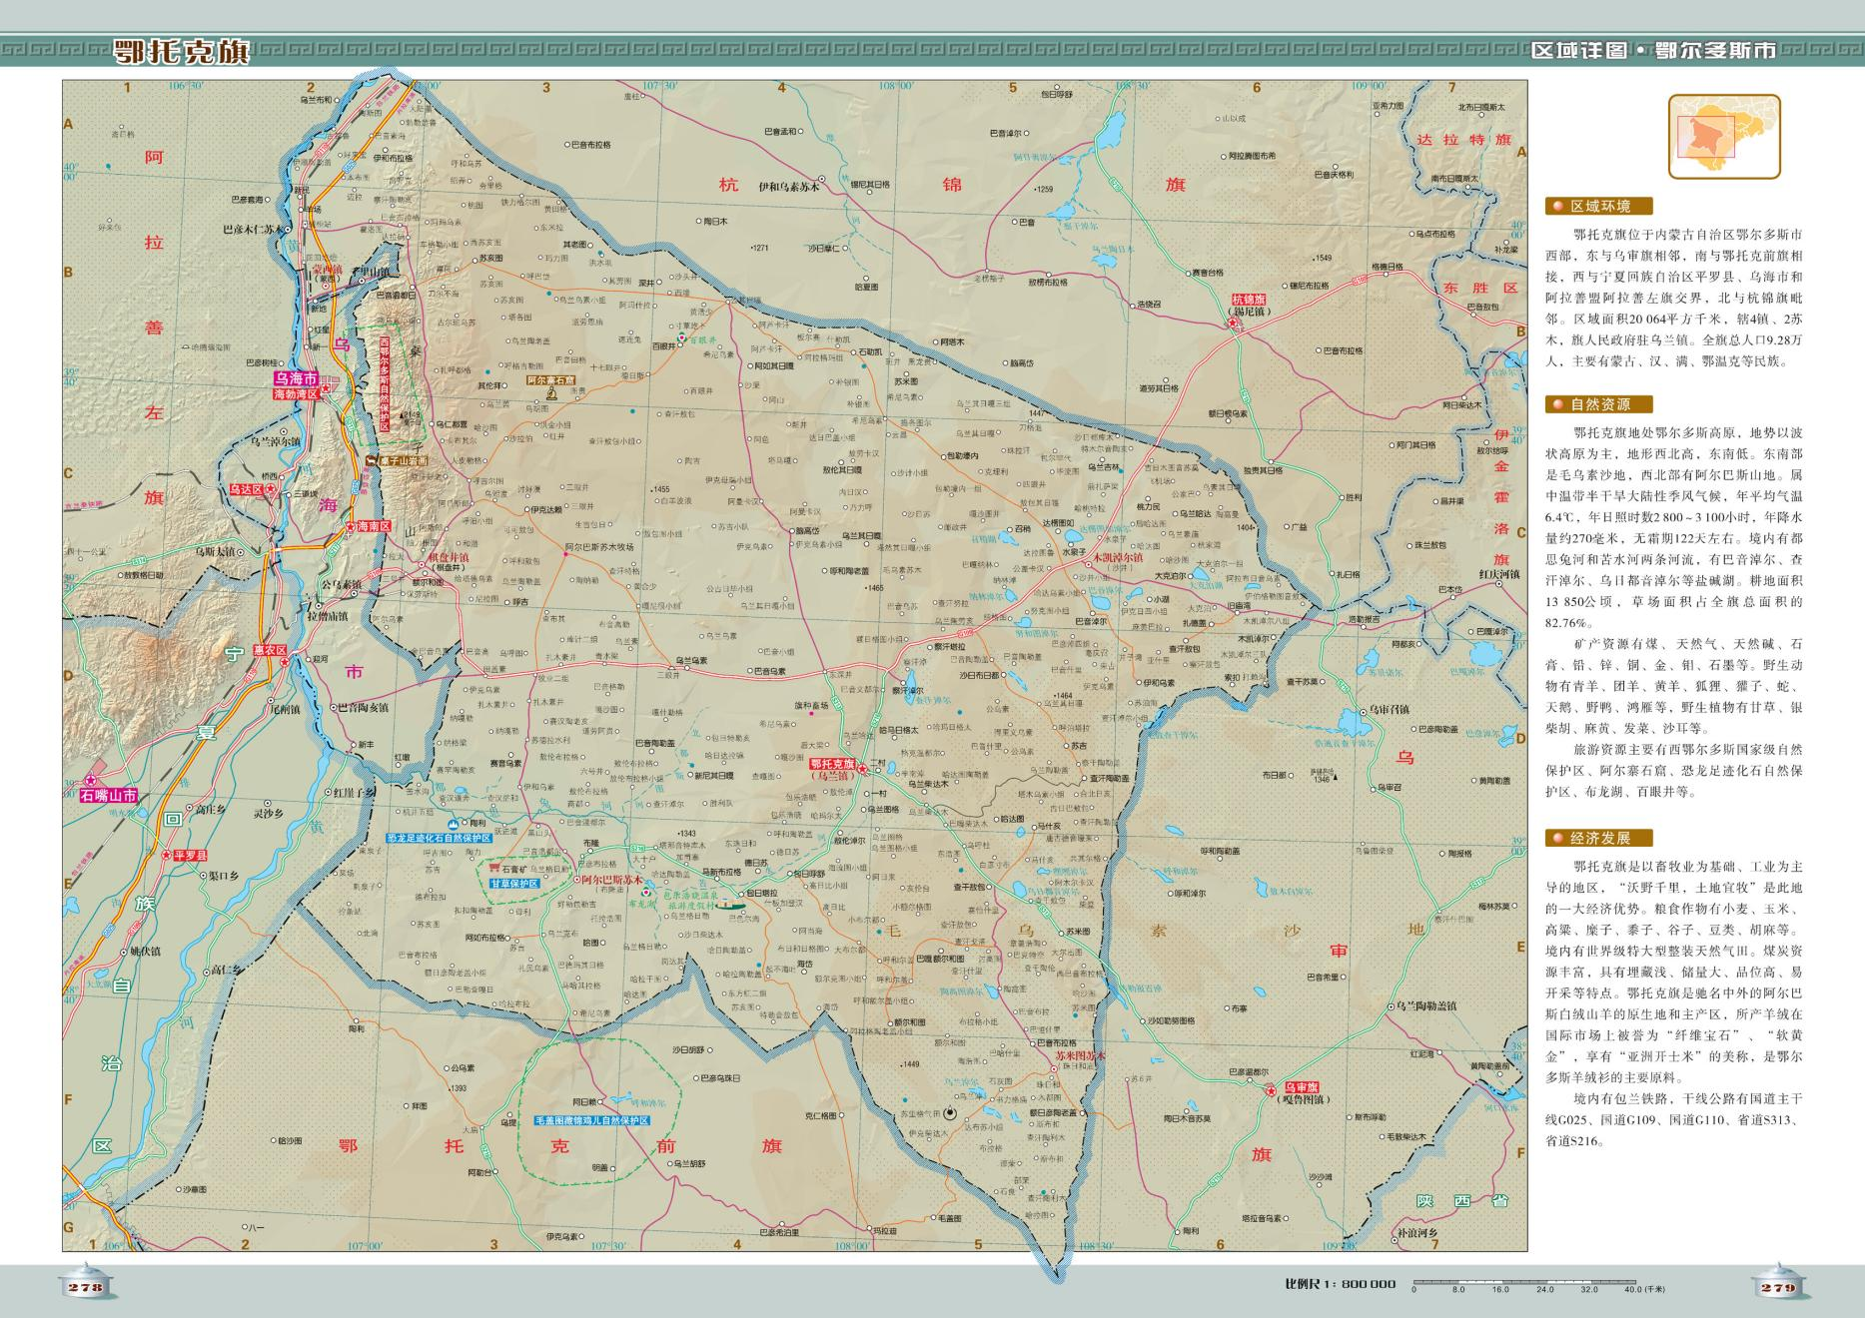
本项目

附图2：项目周边环境概况
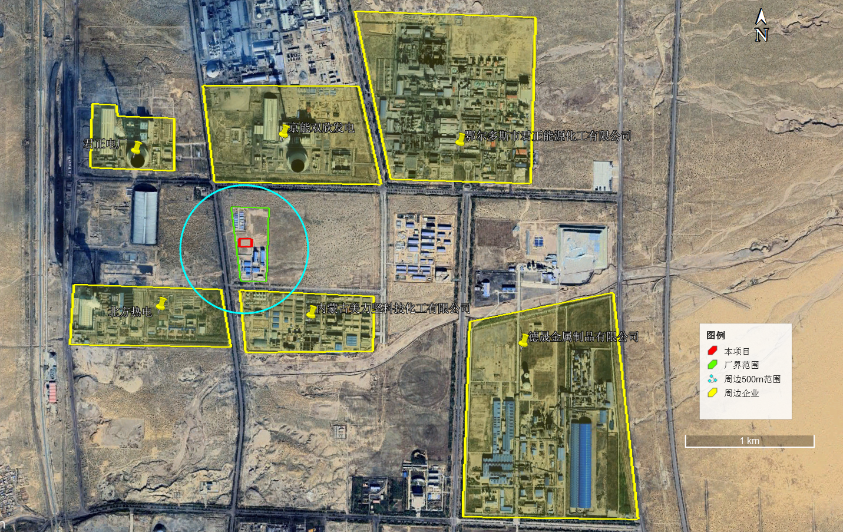

附图3：项目与厂区位置关系图
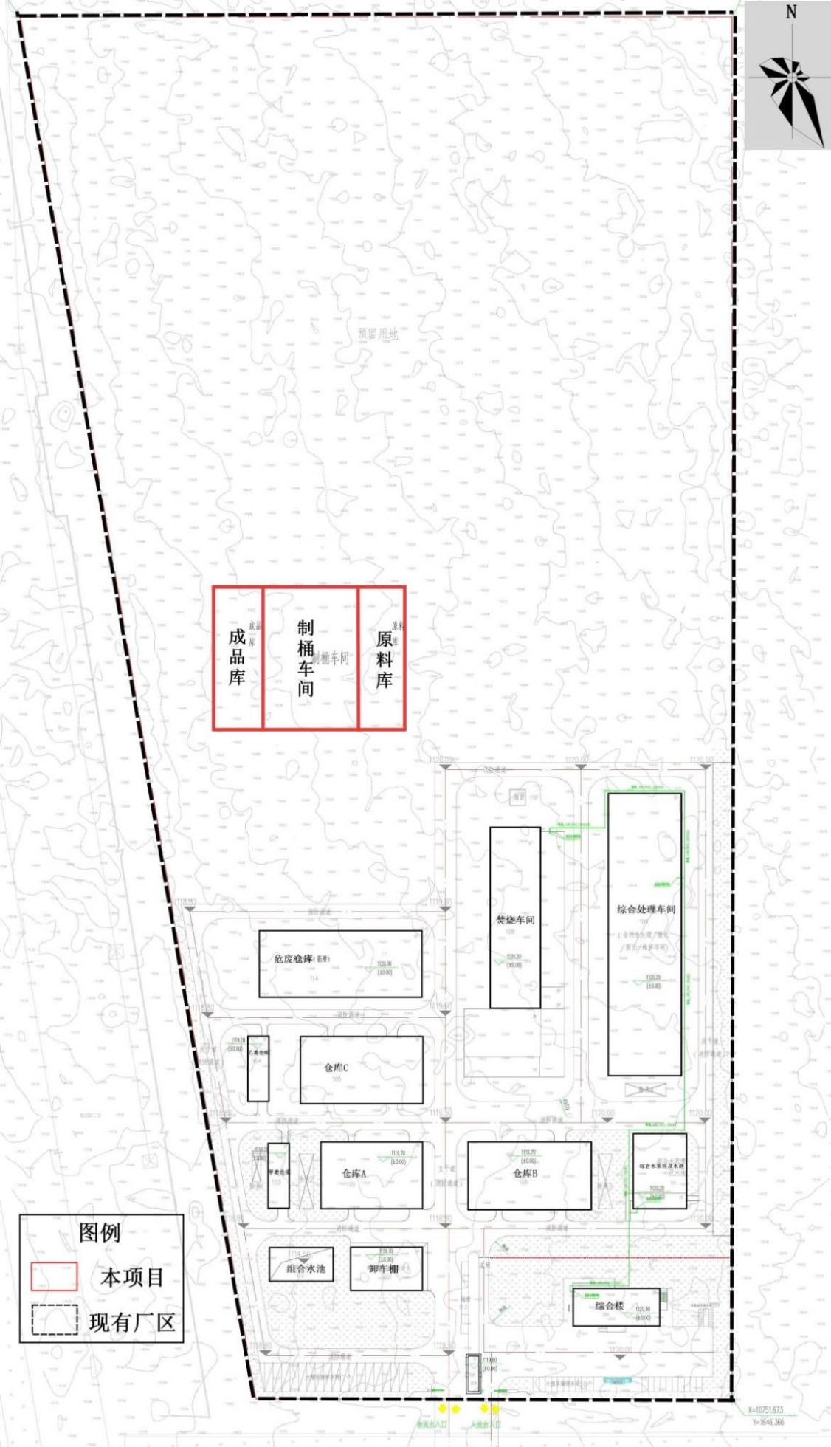

附图4：项目平面布置图
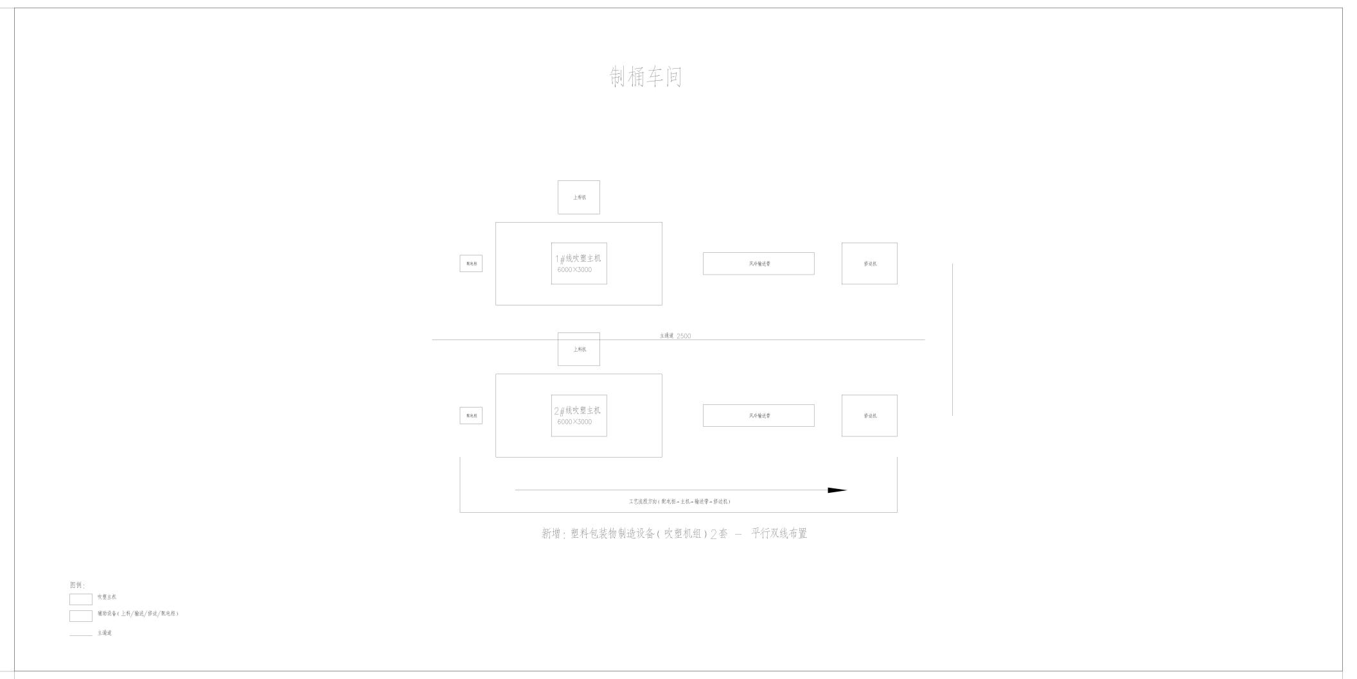

附件

附件1：环评委托书
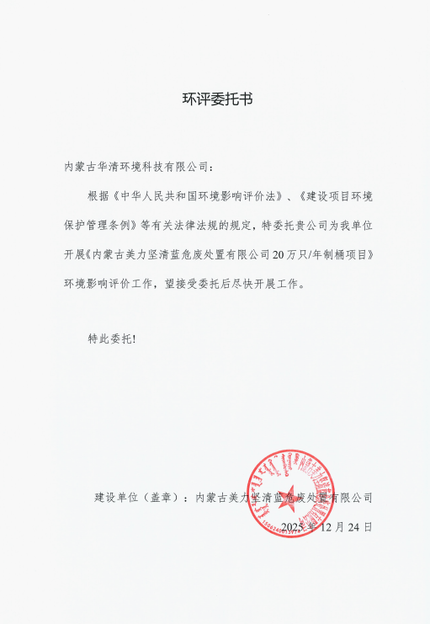

附件2：清蓝危废制桶项目备案告知书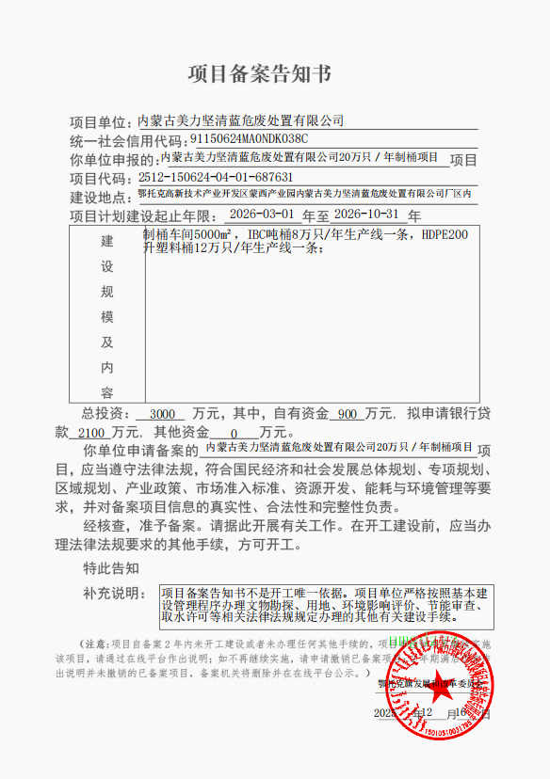

附件3：美力坚清蓝危废处置有限公司资质
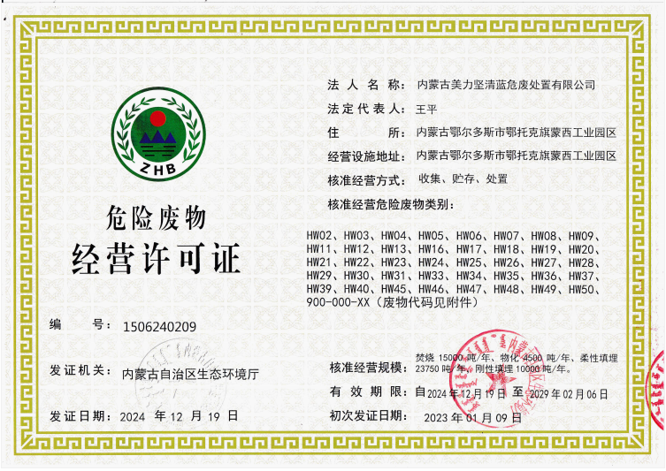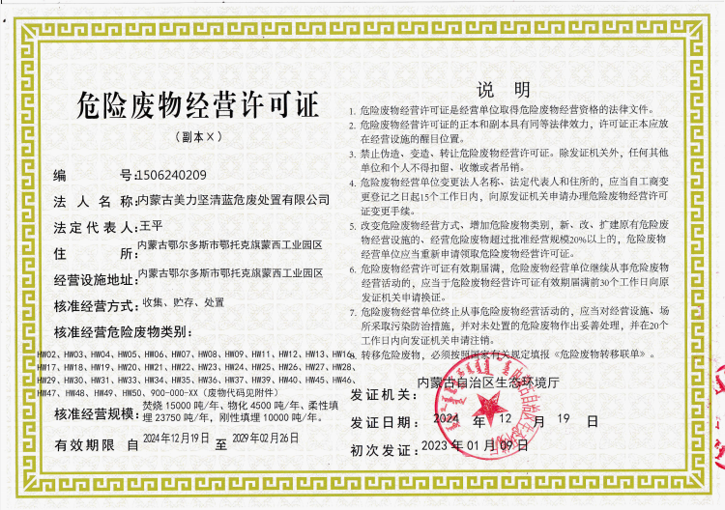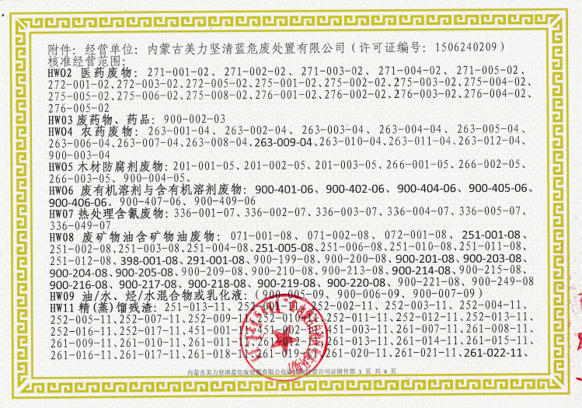
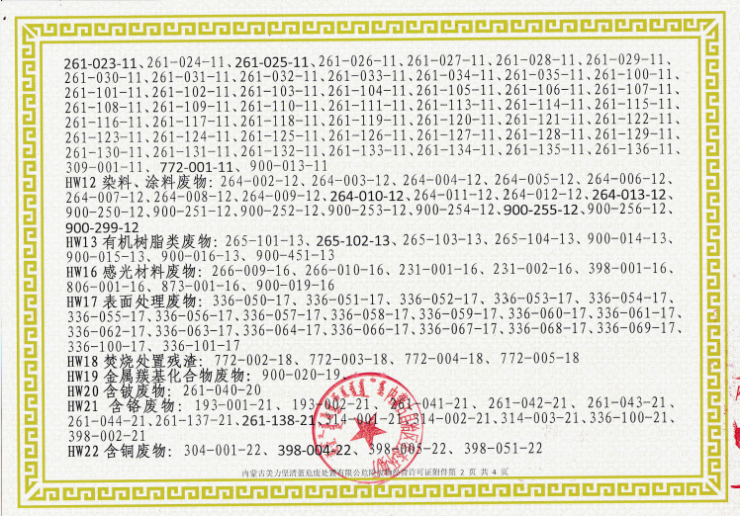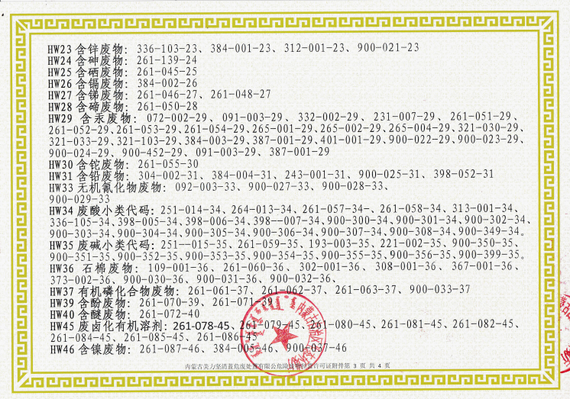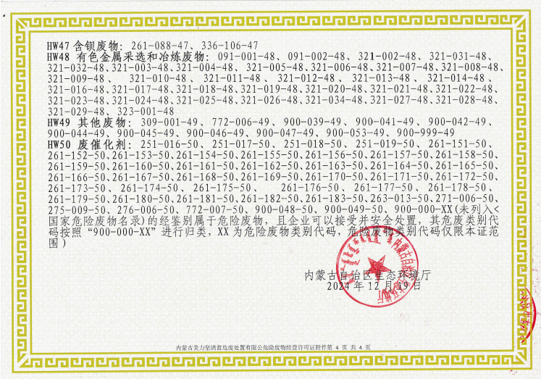

附件4：无组织废气、噪声例行检测报告
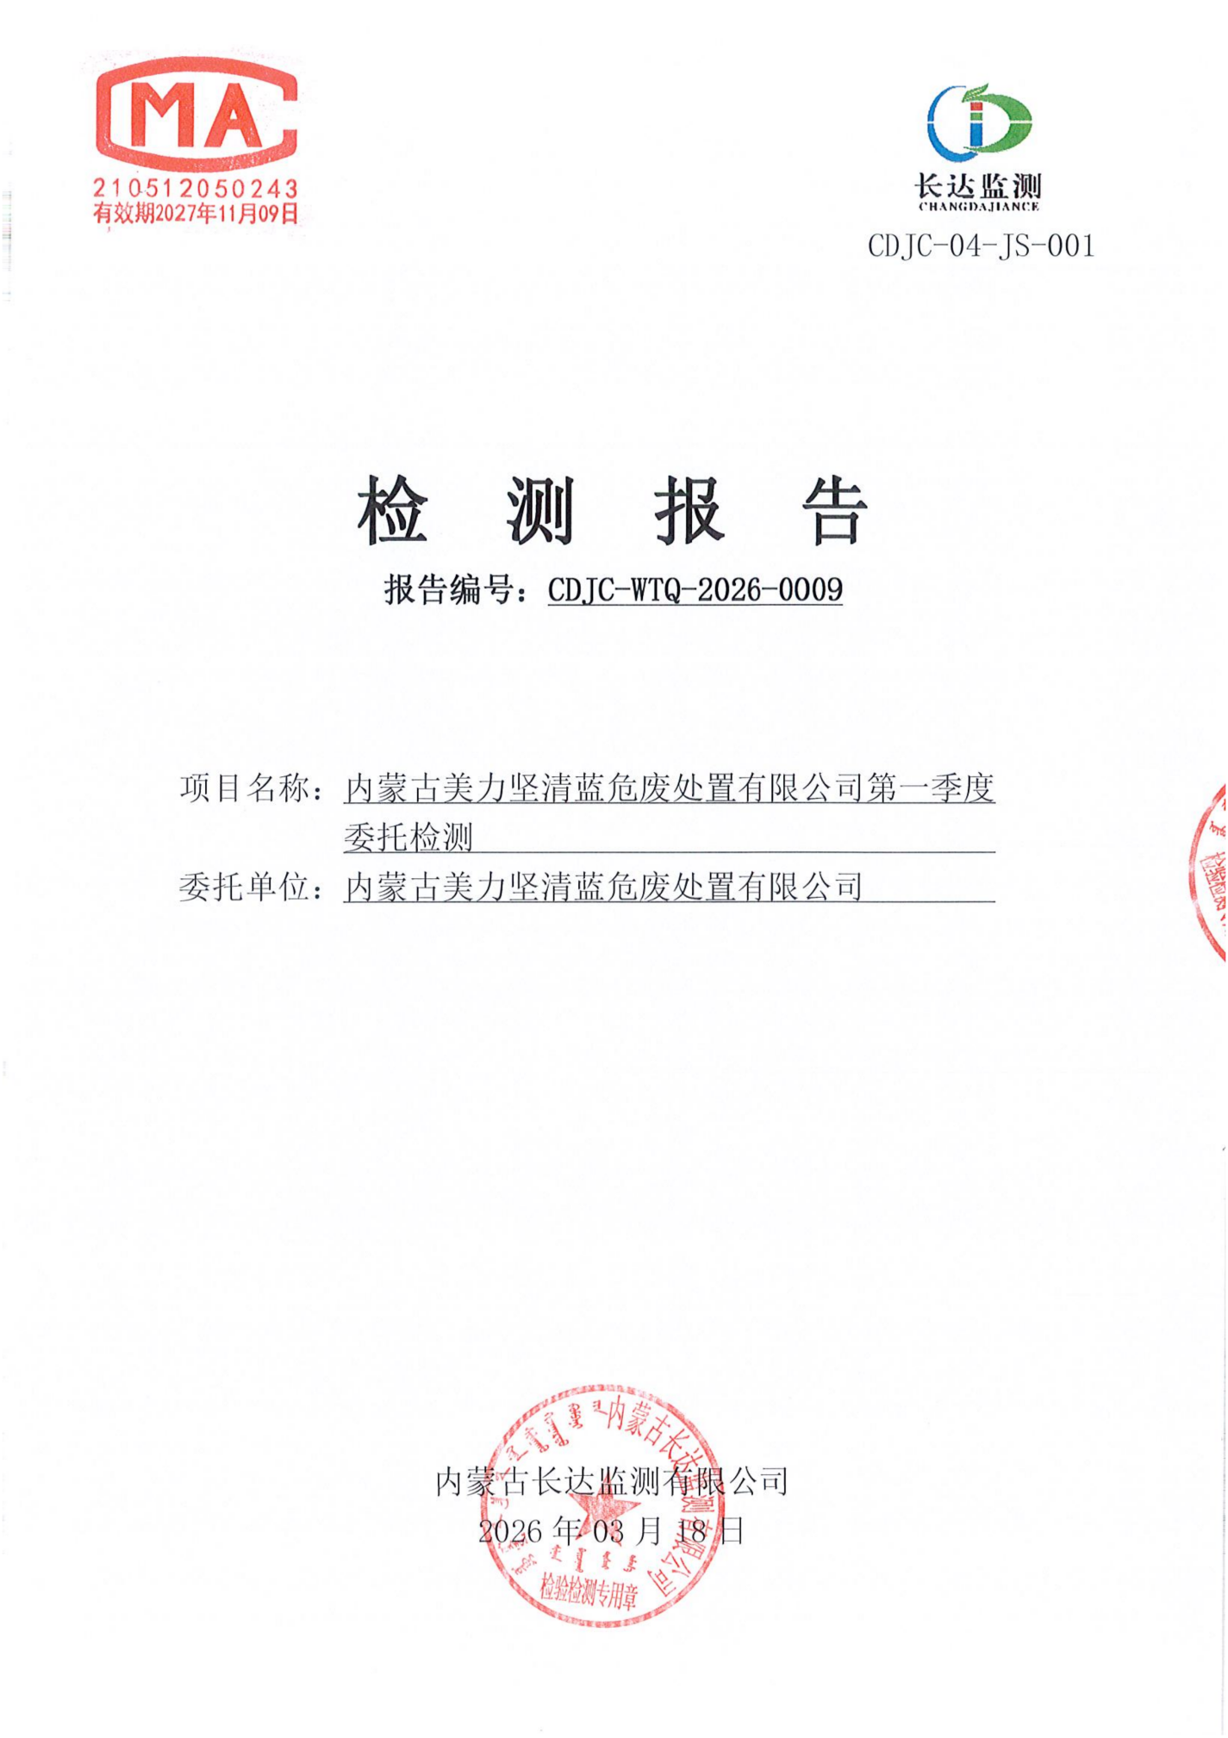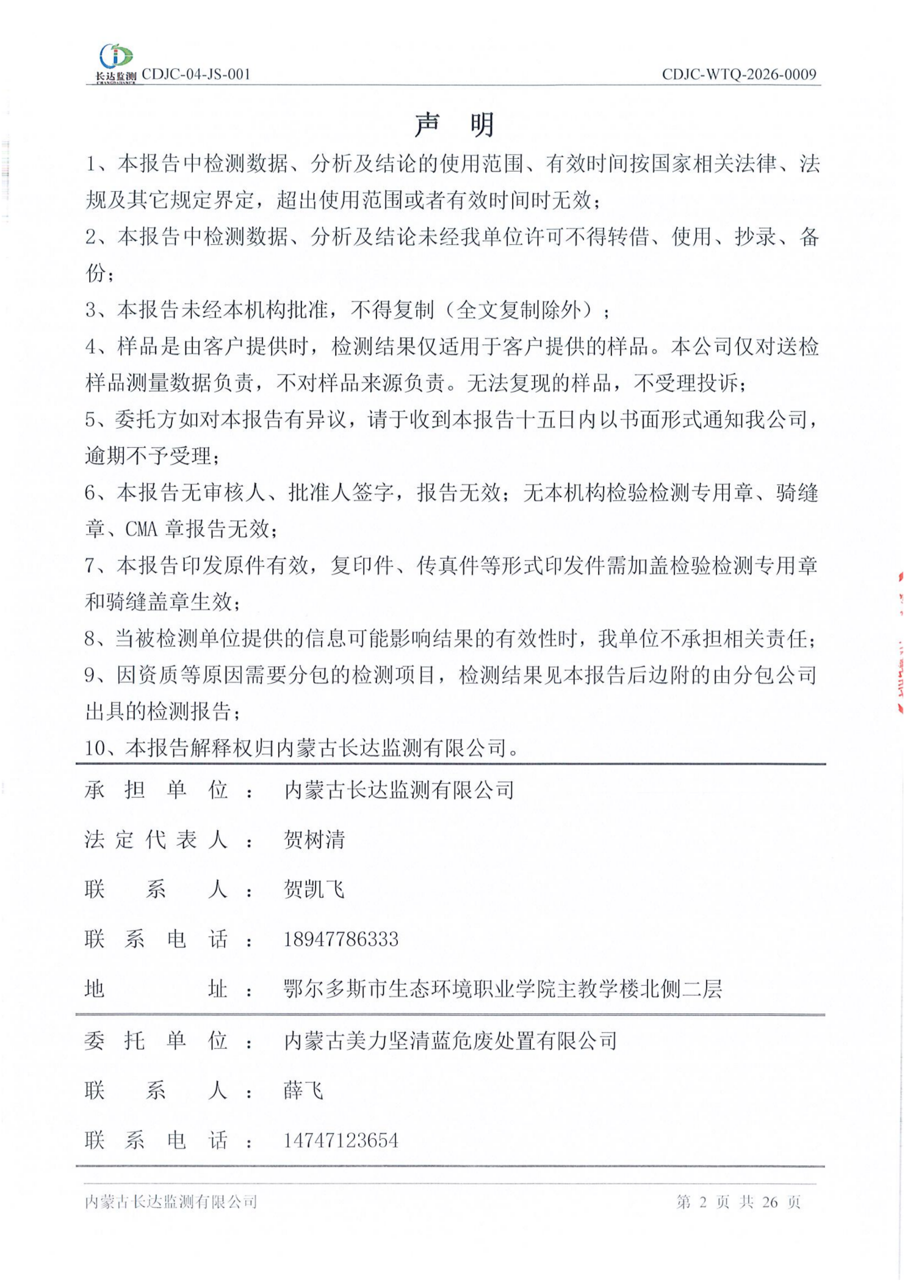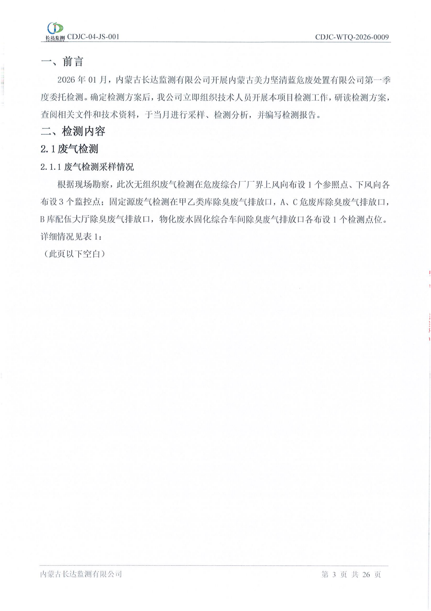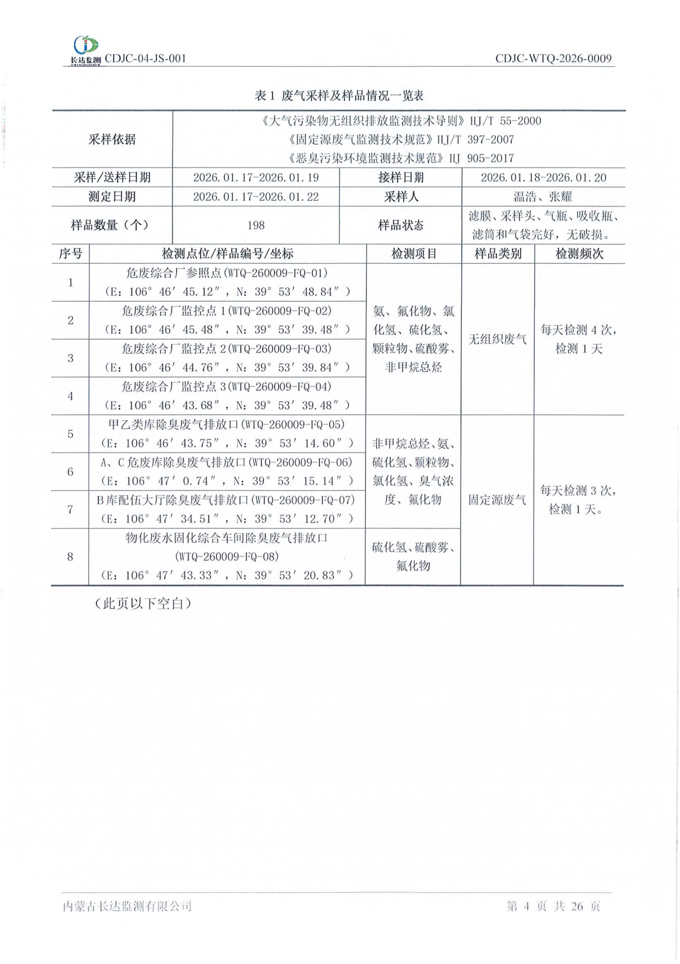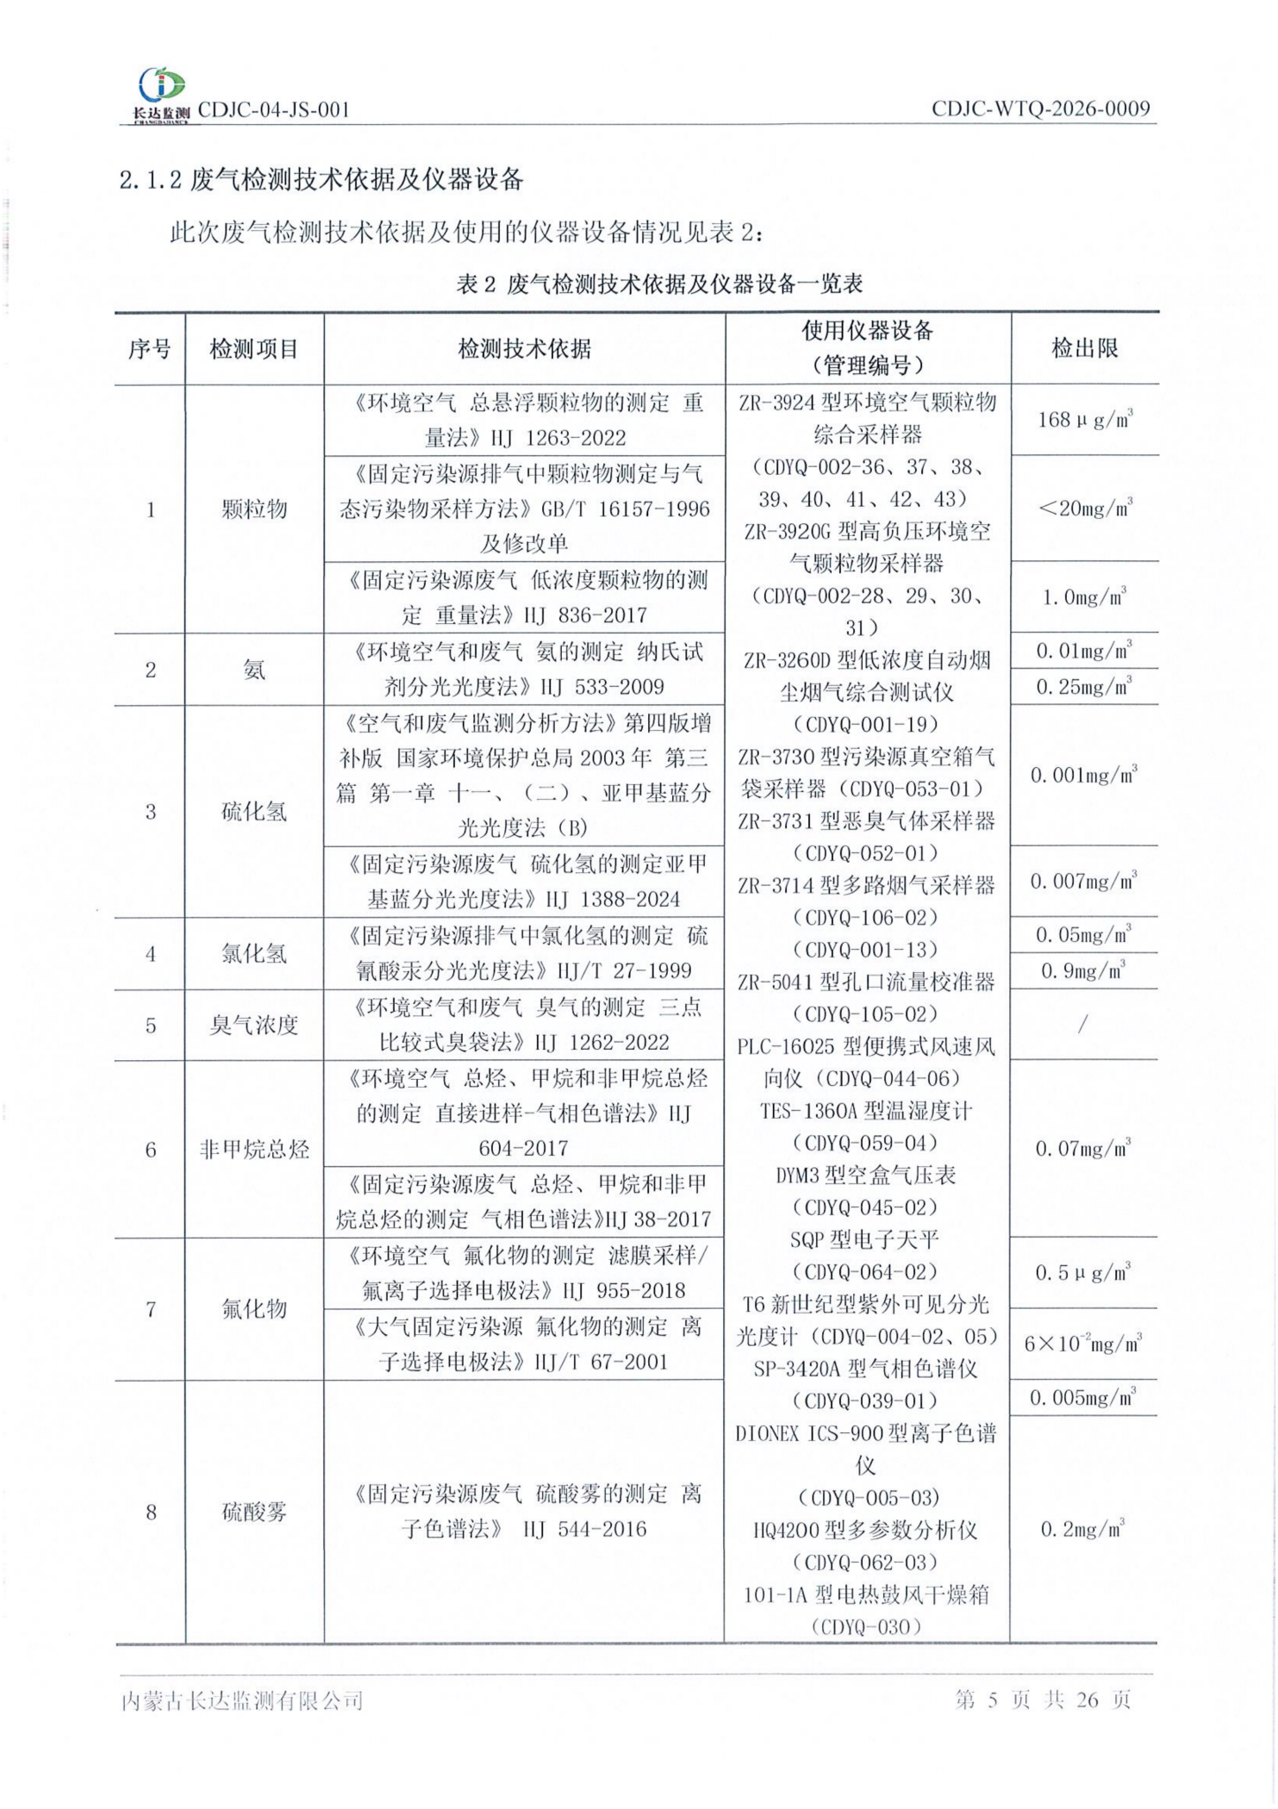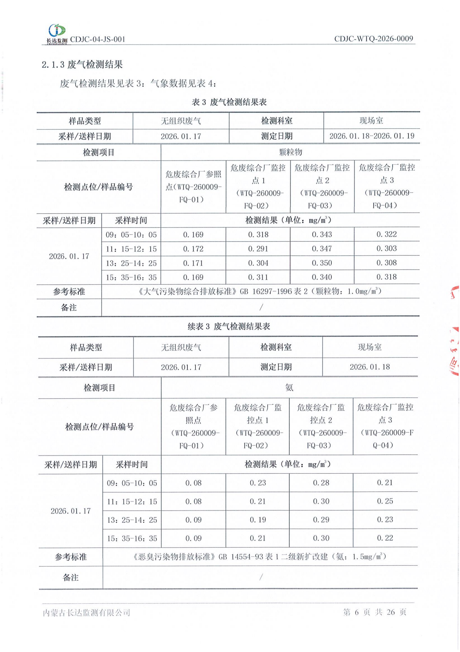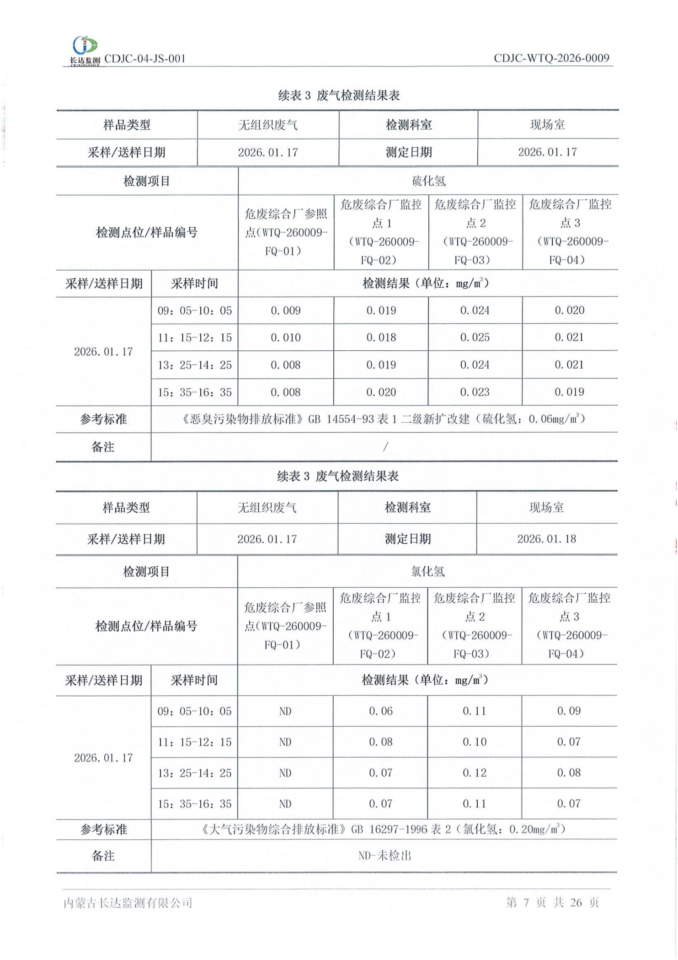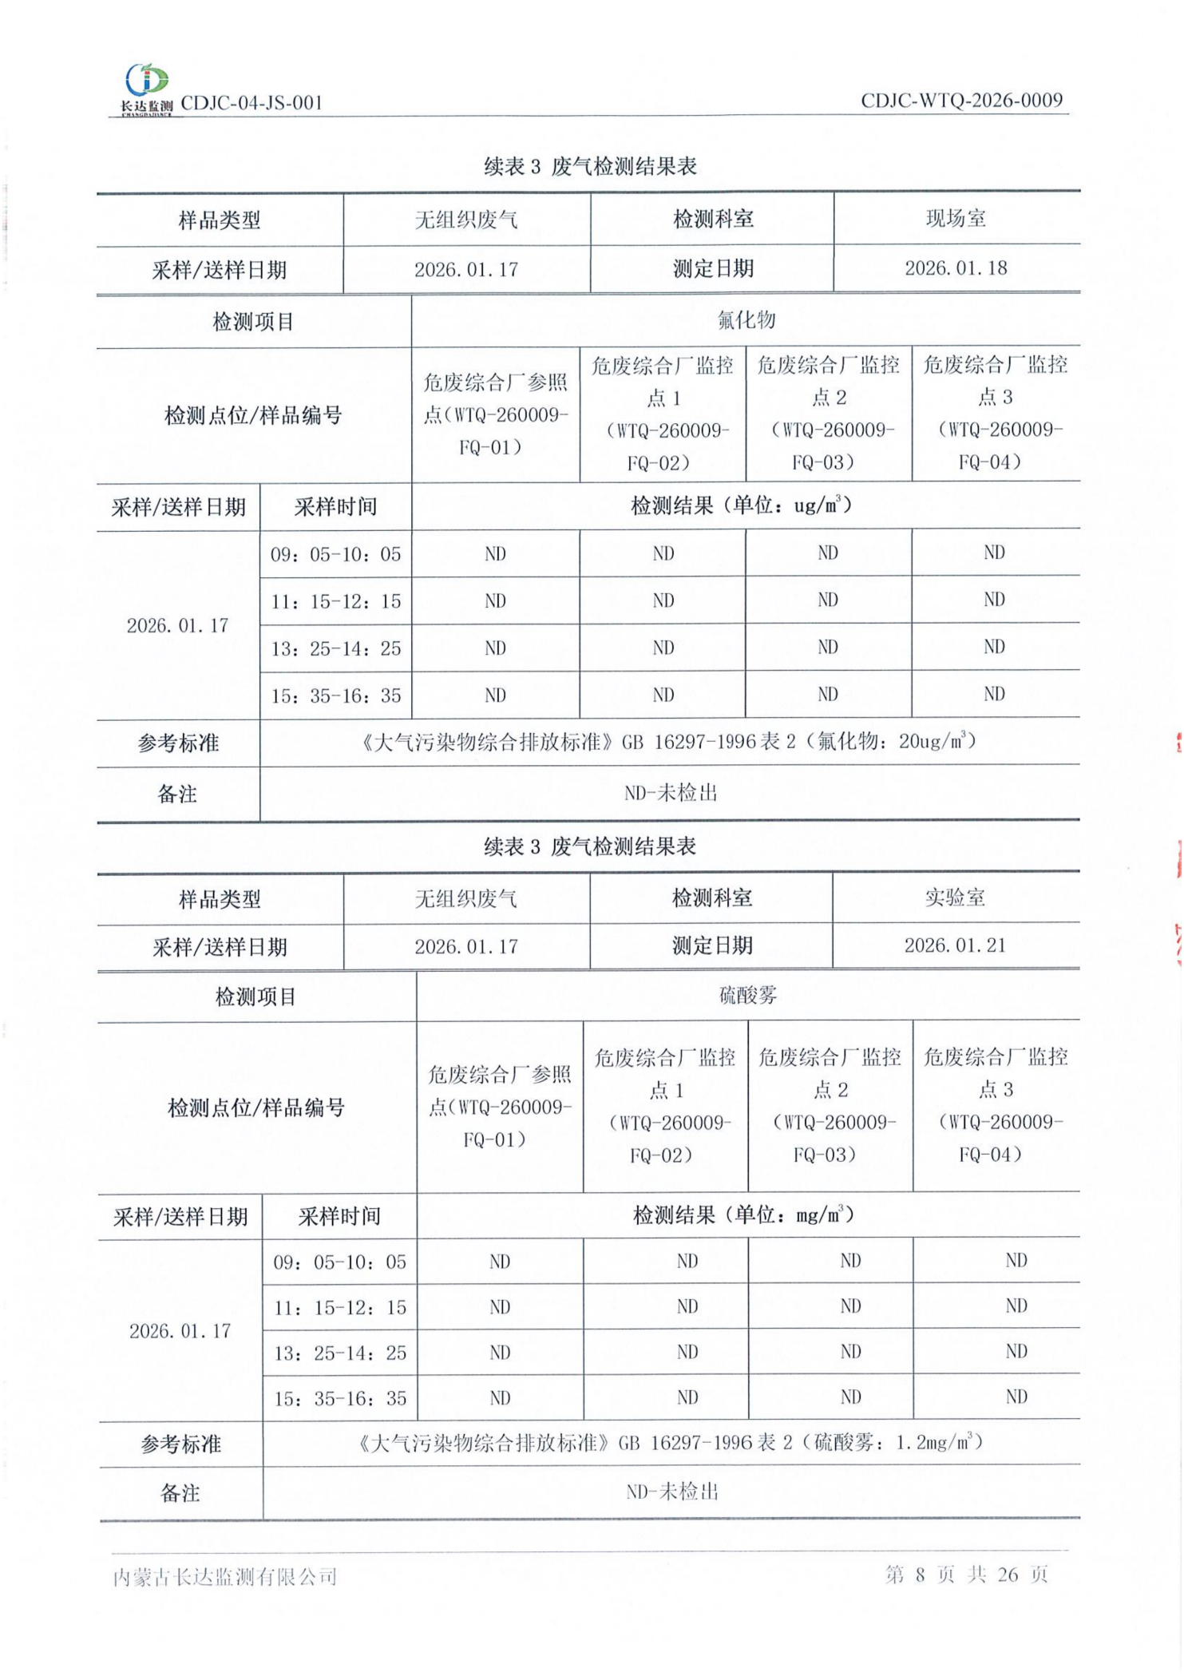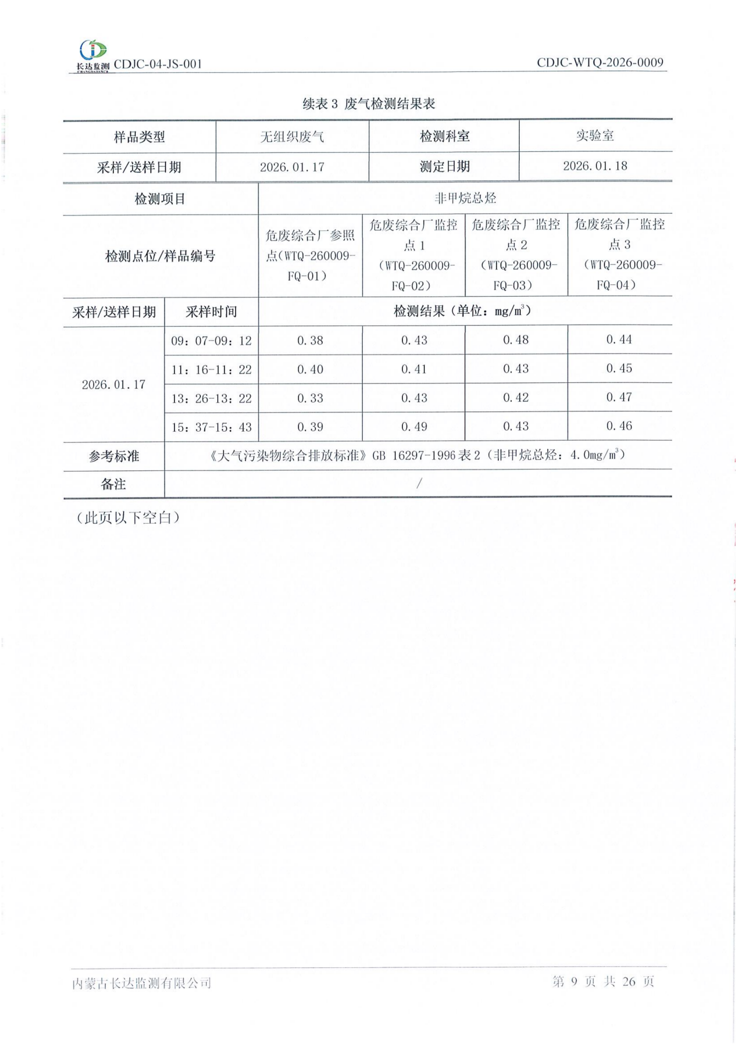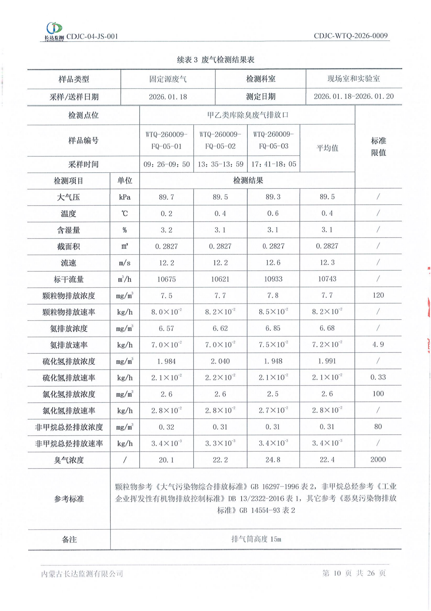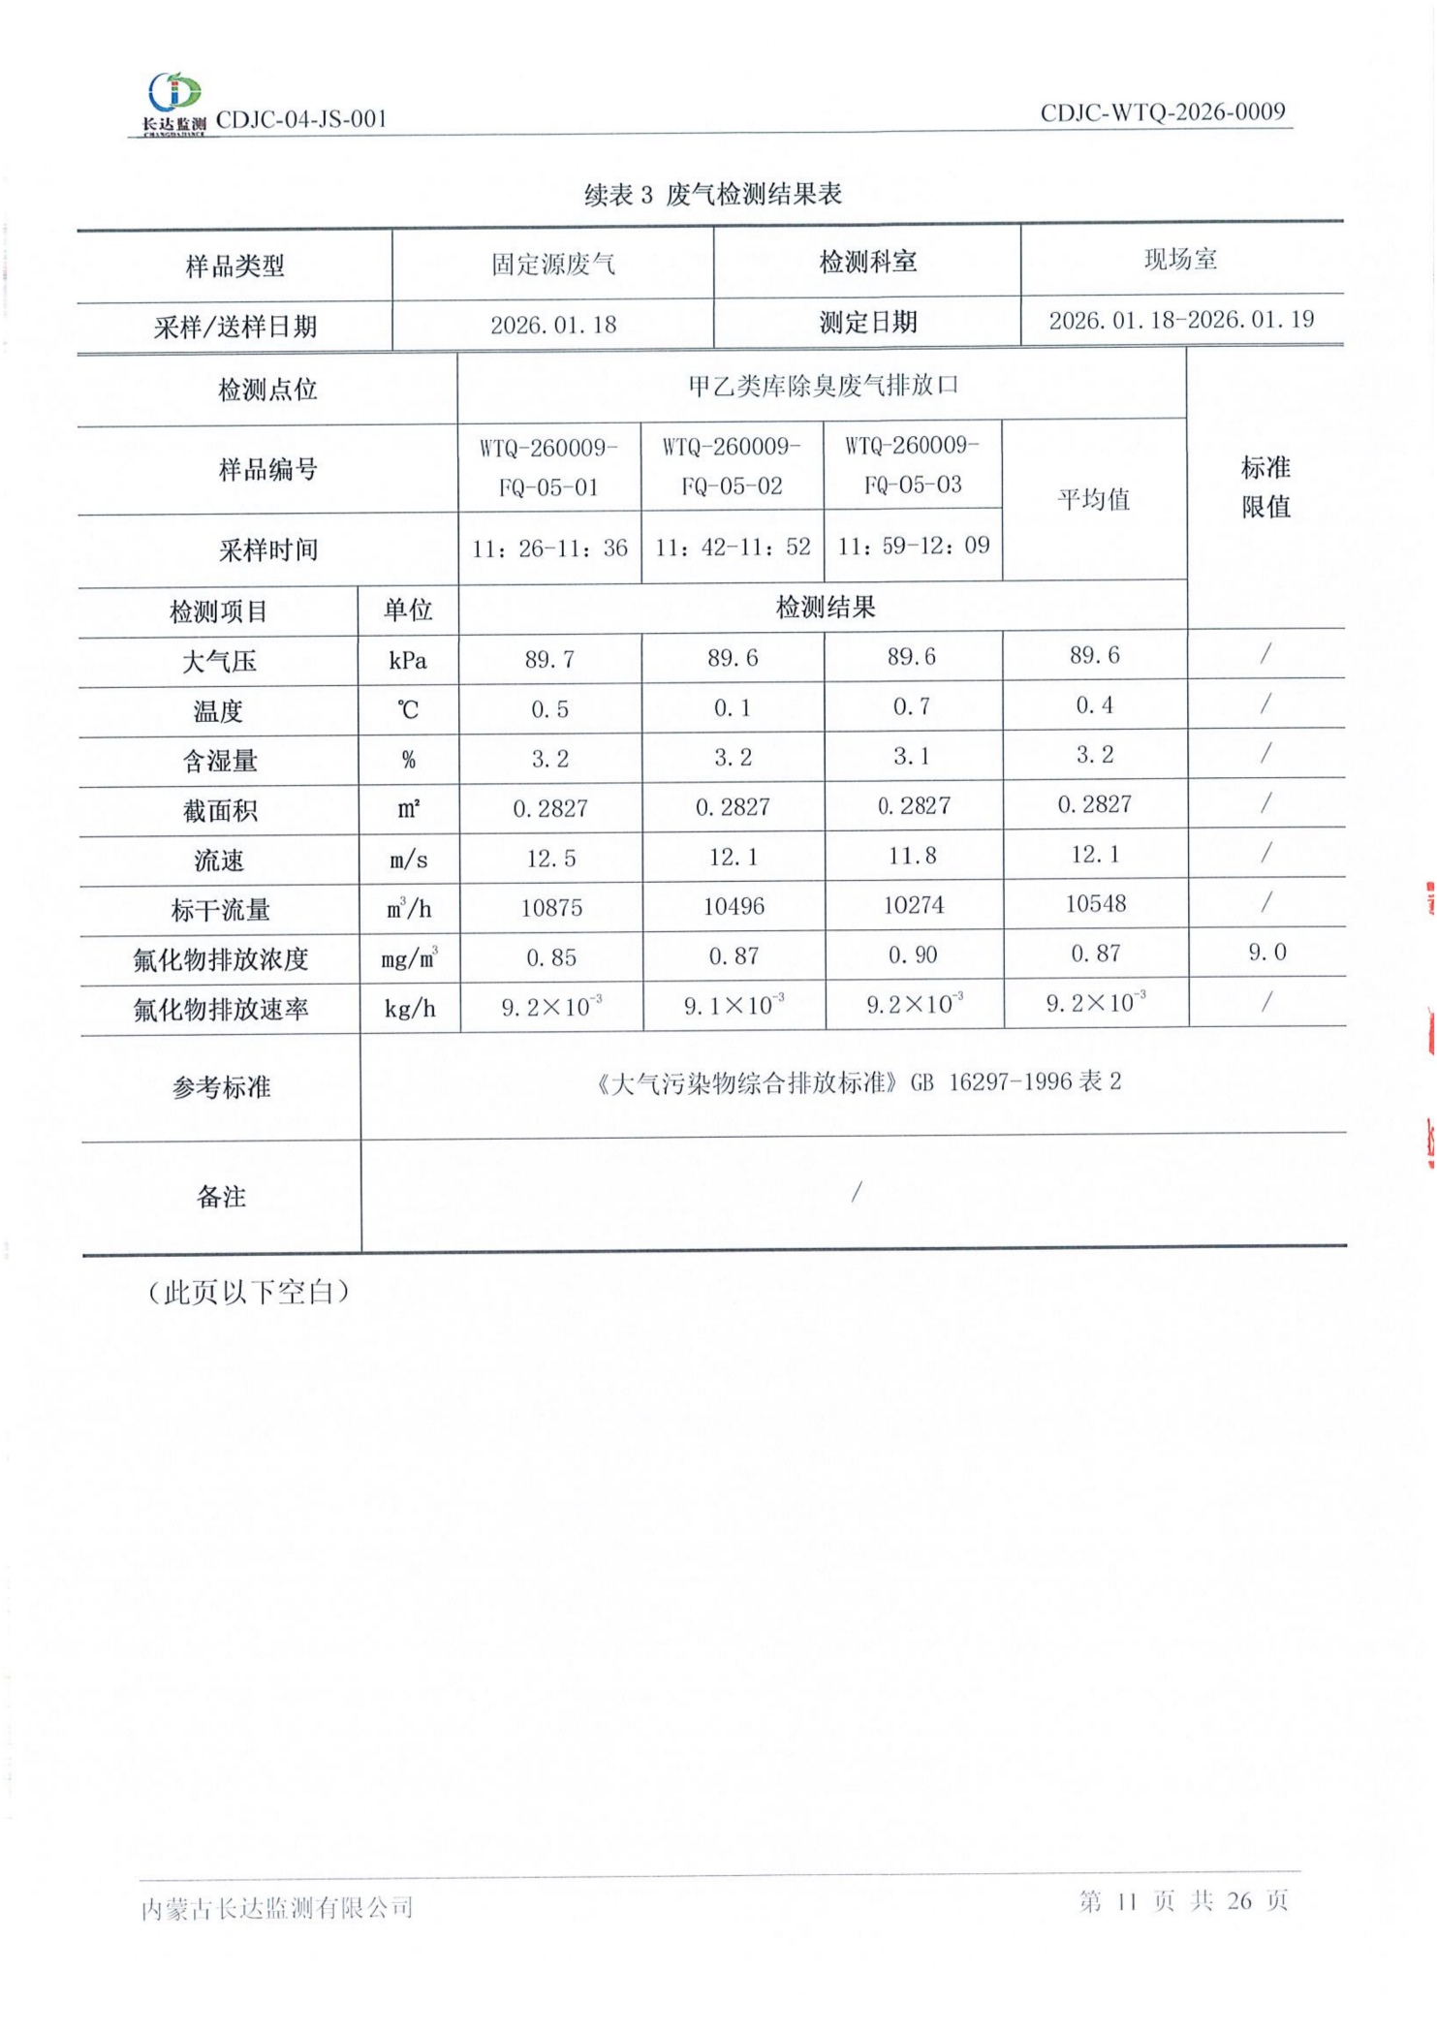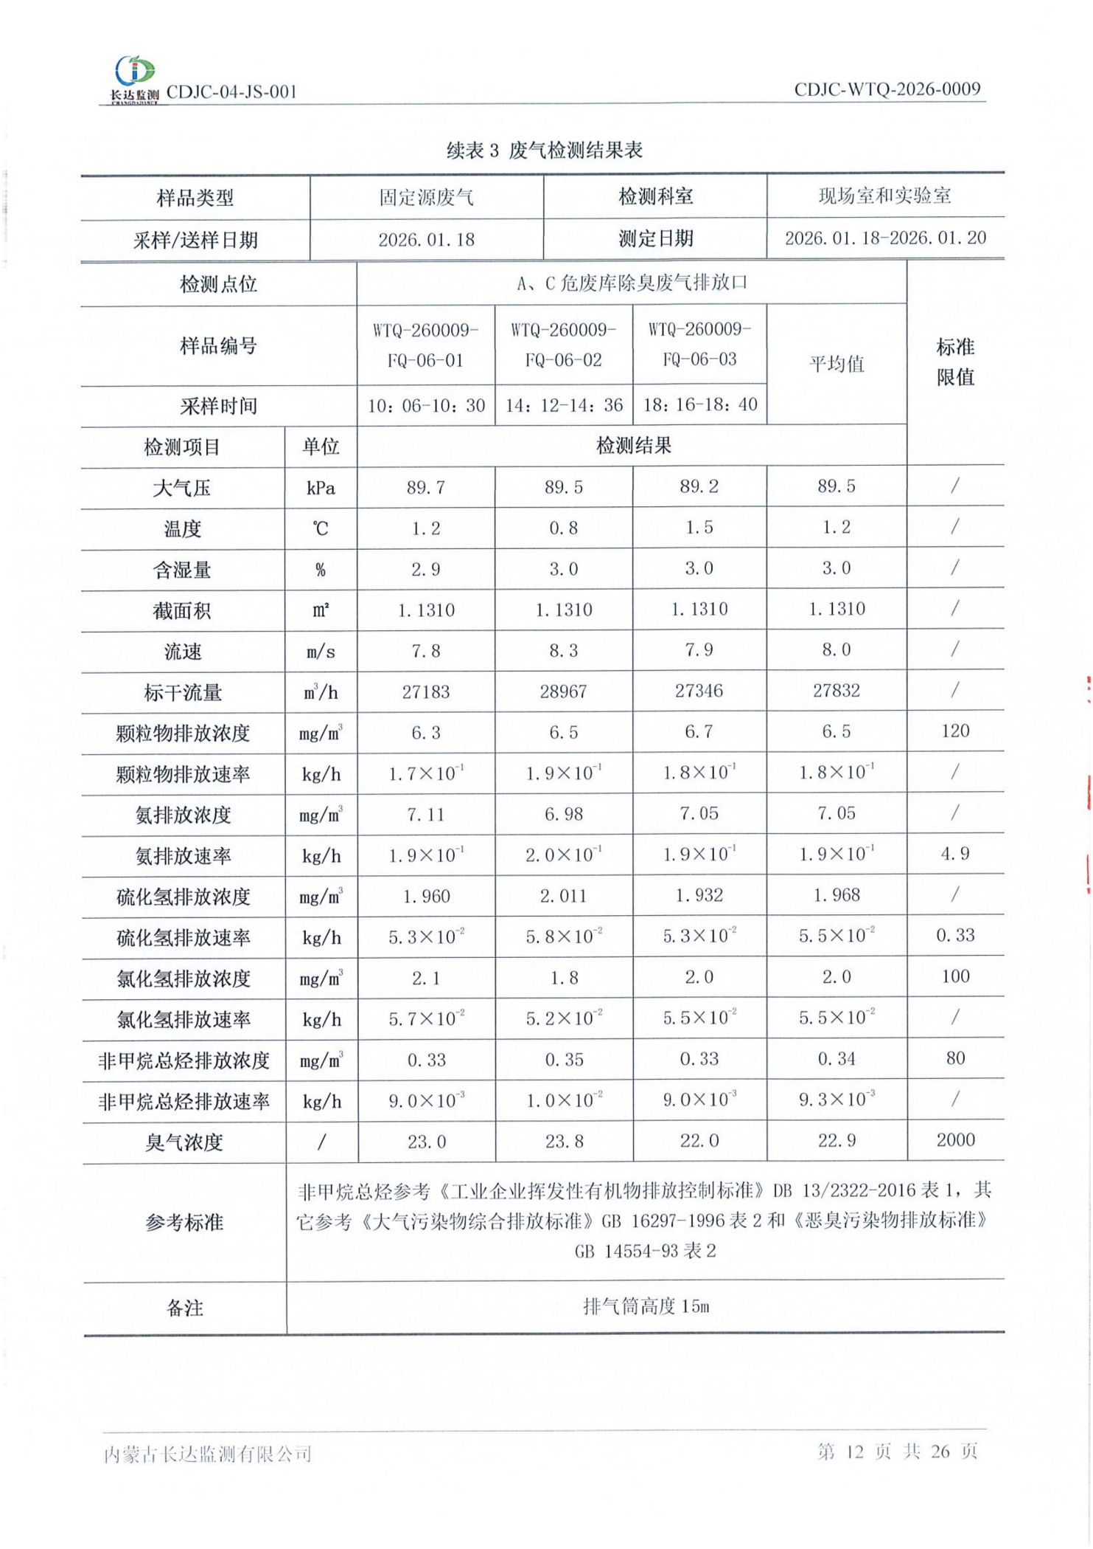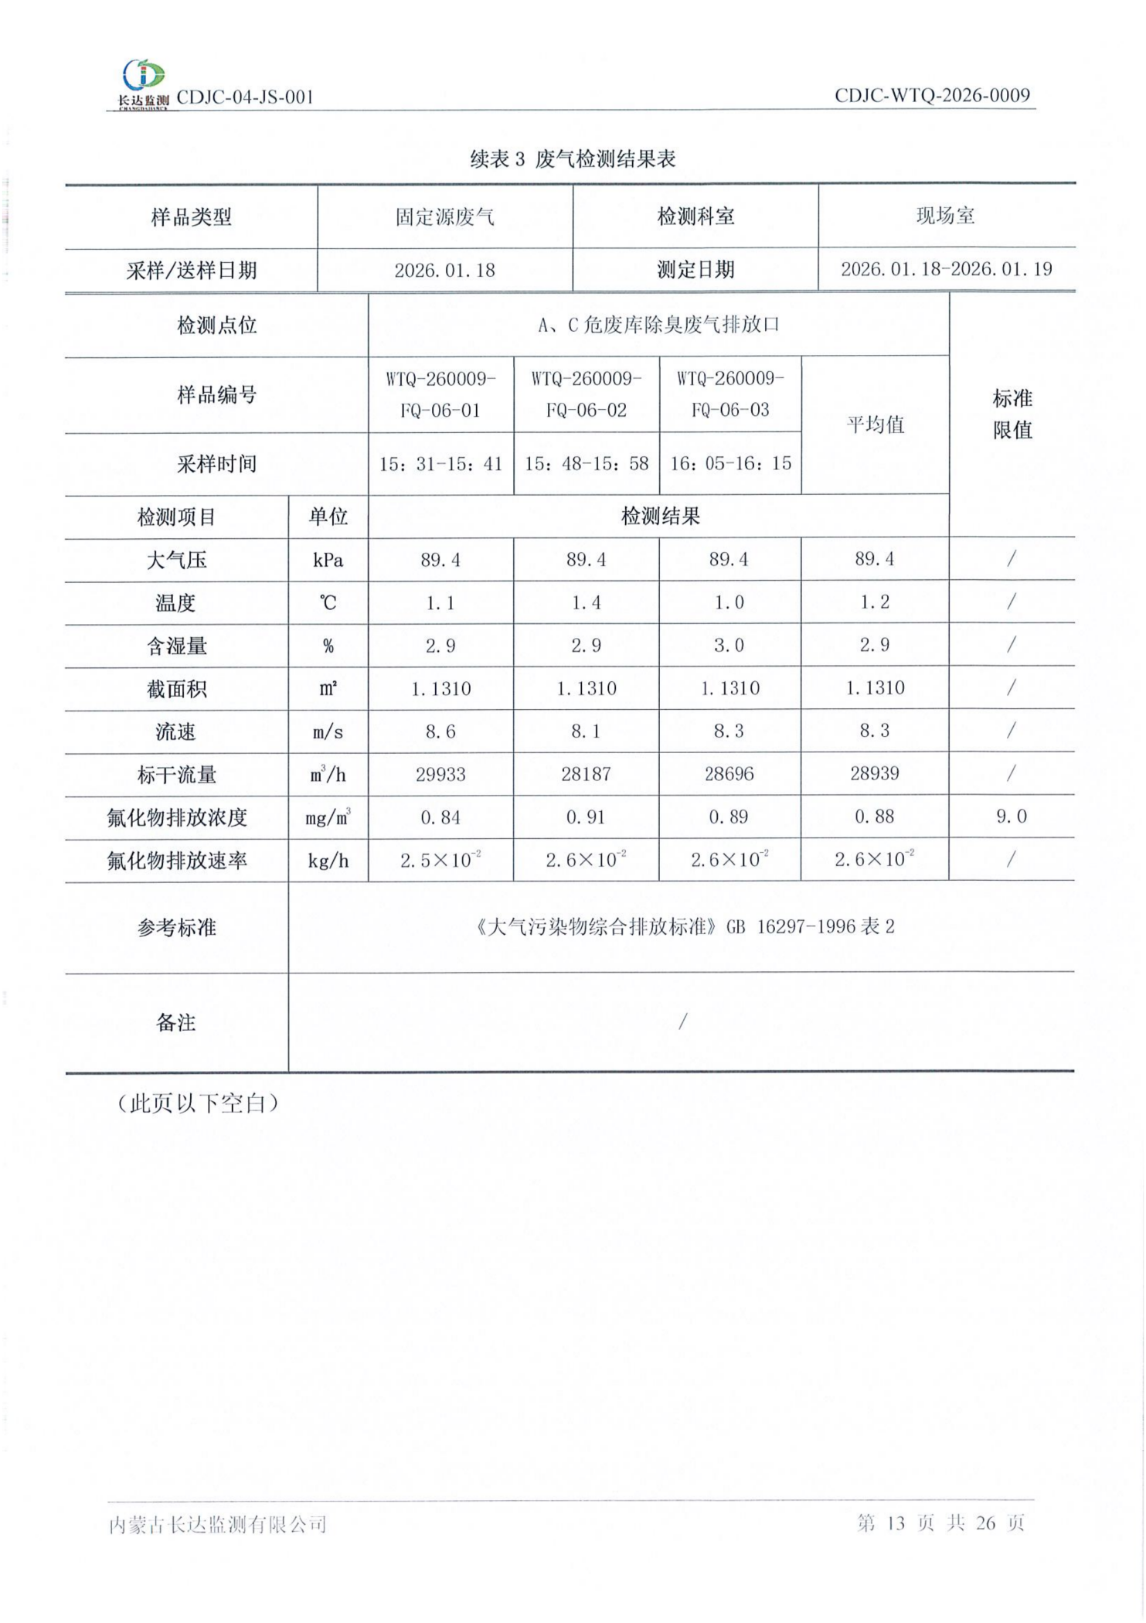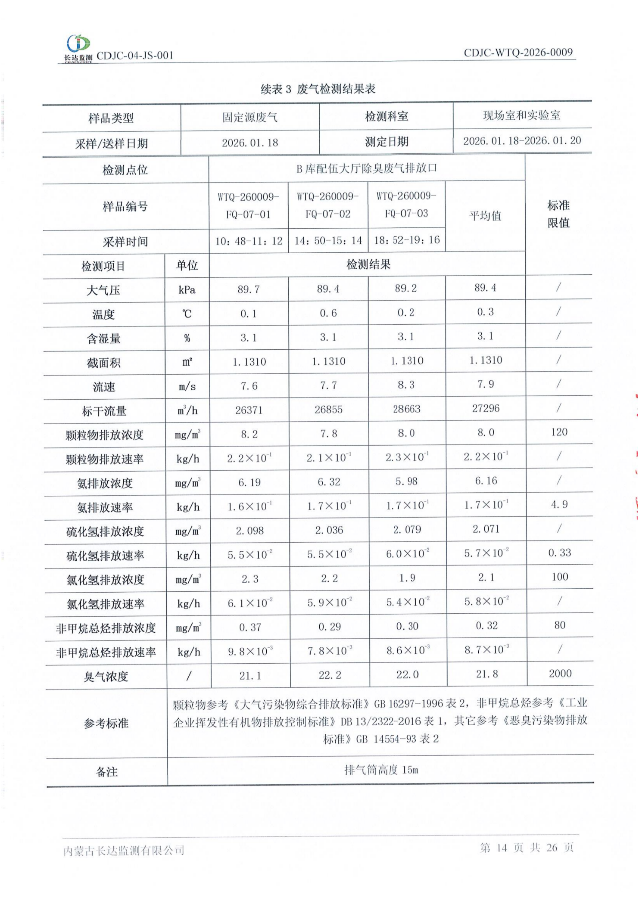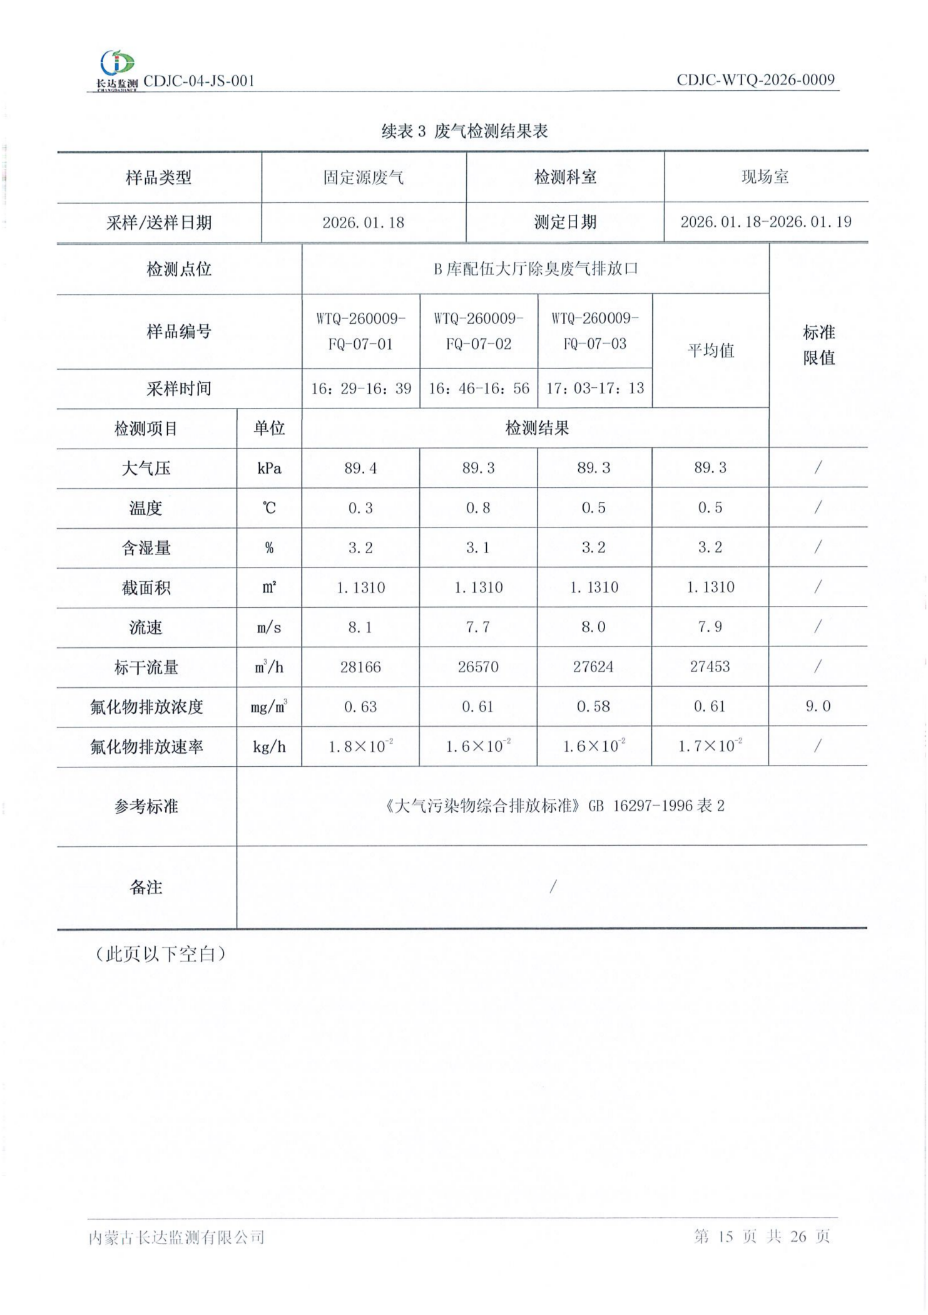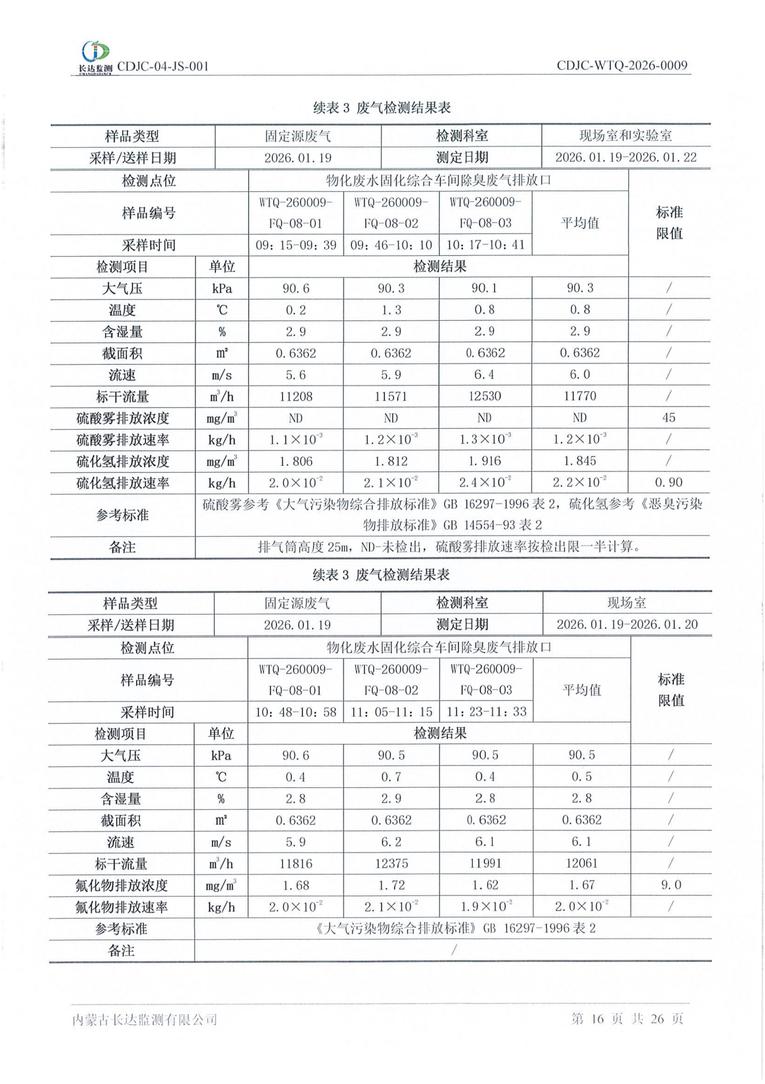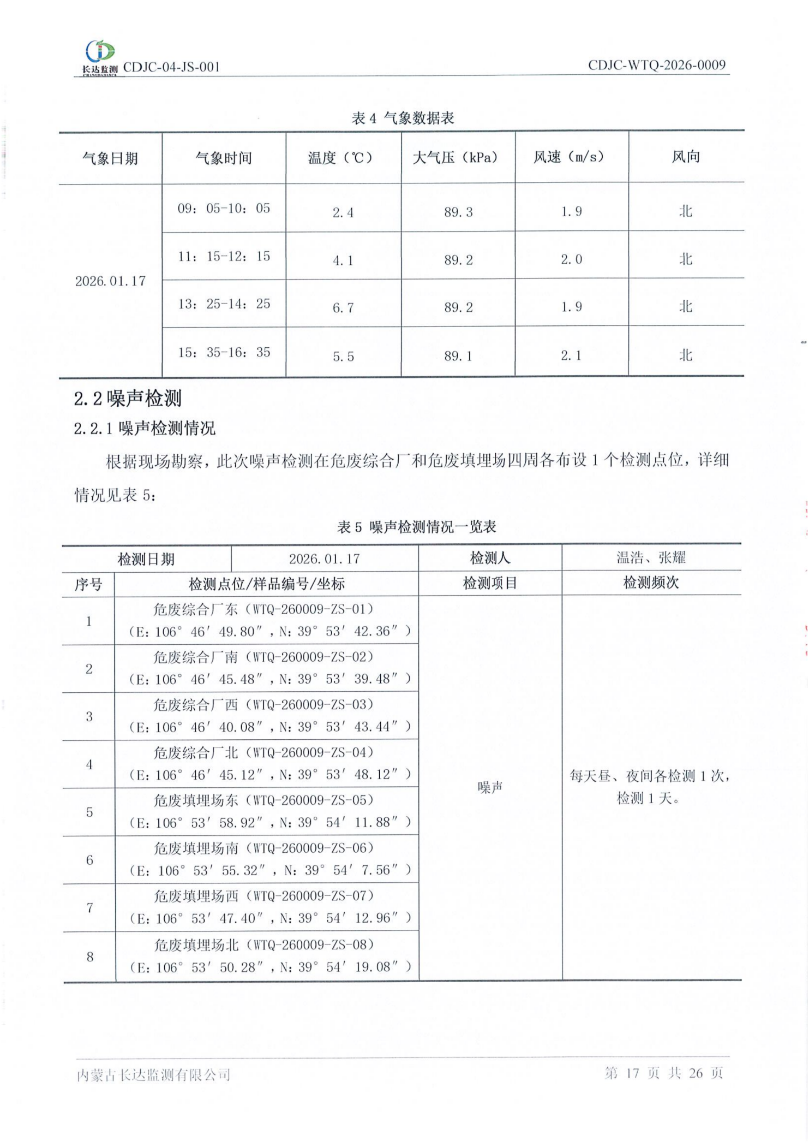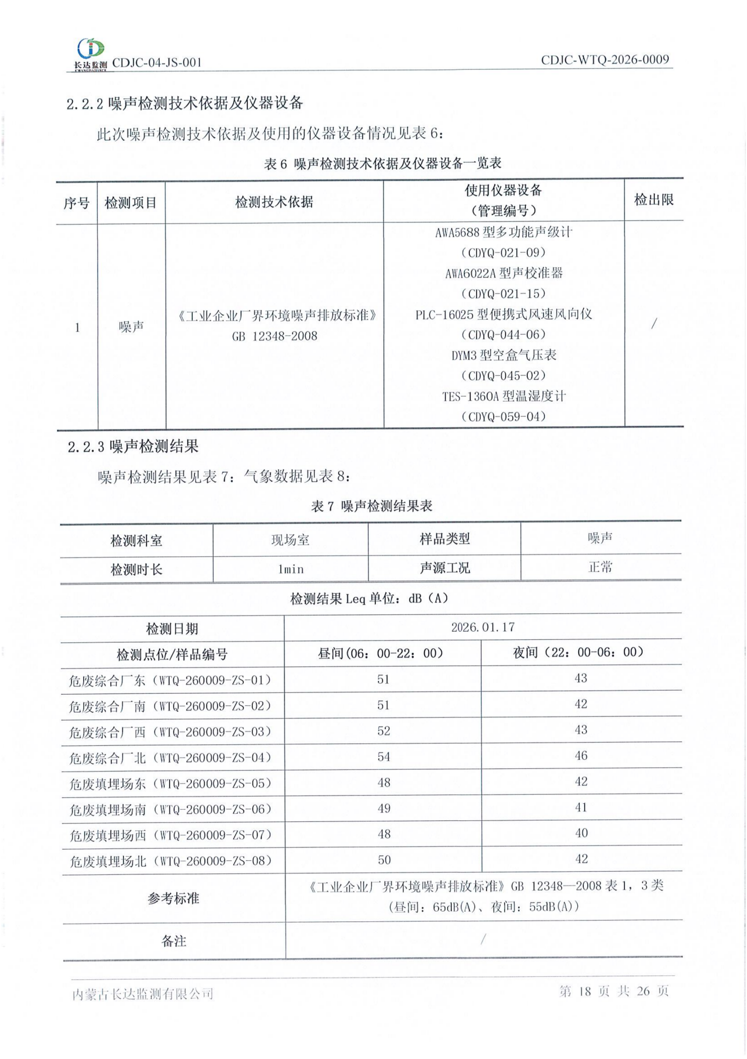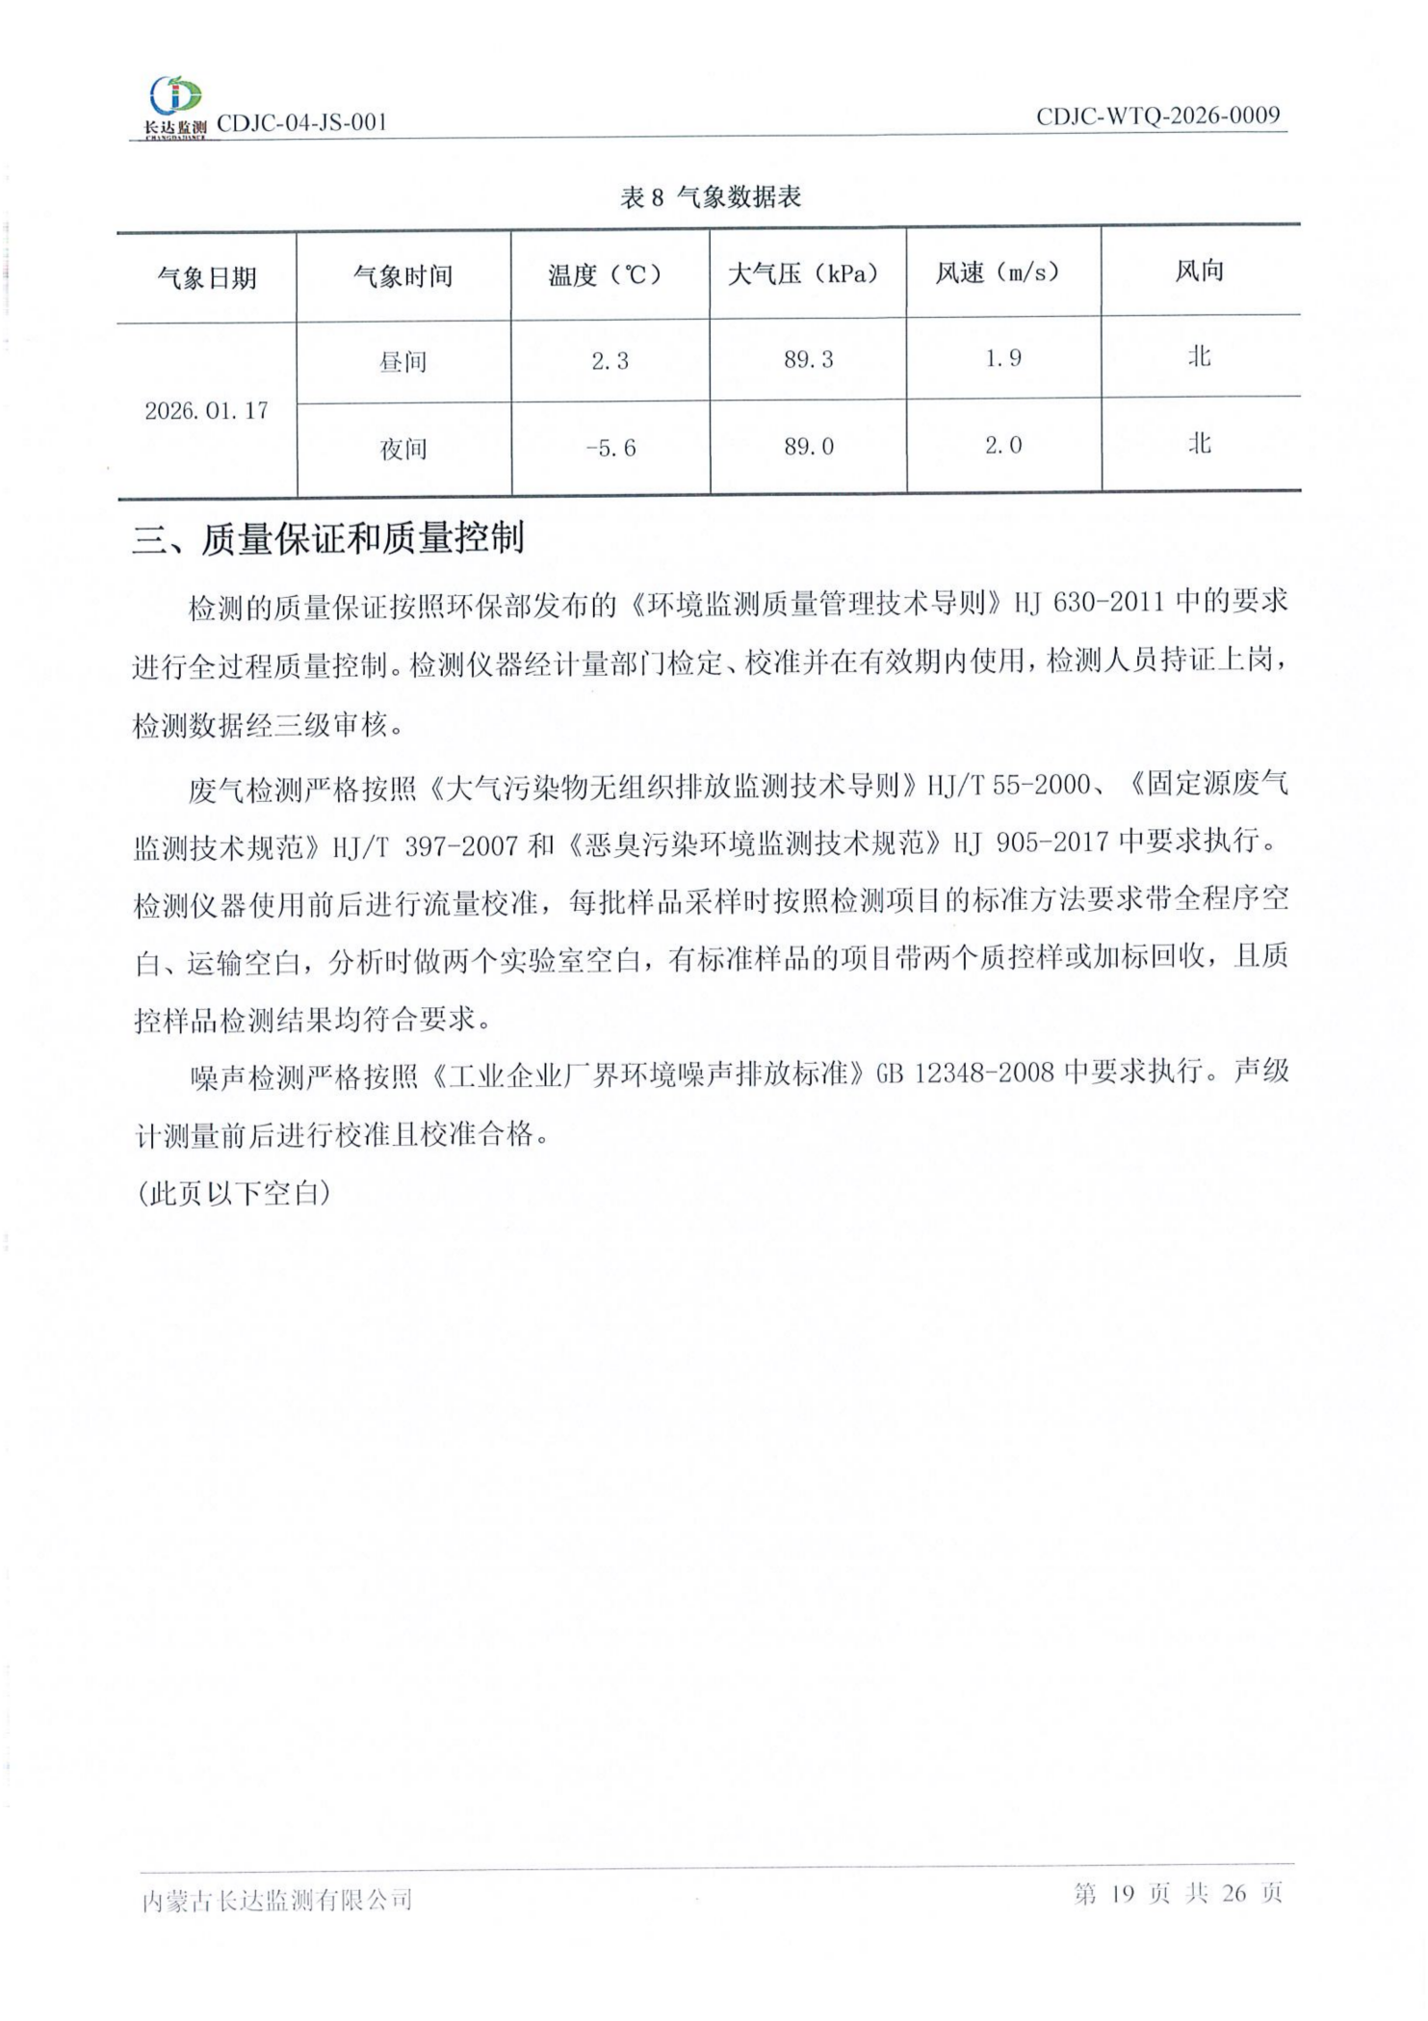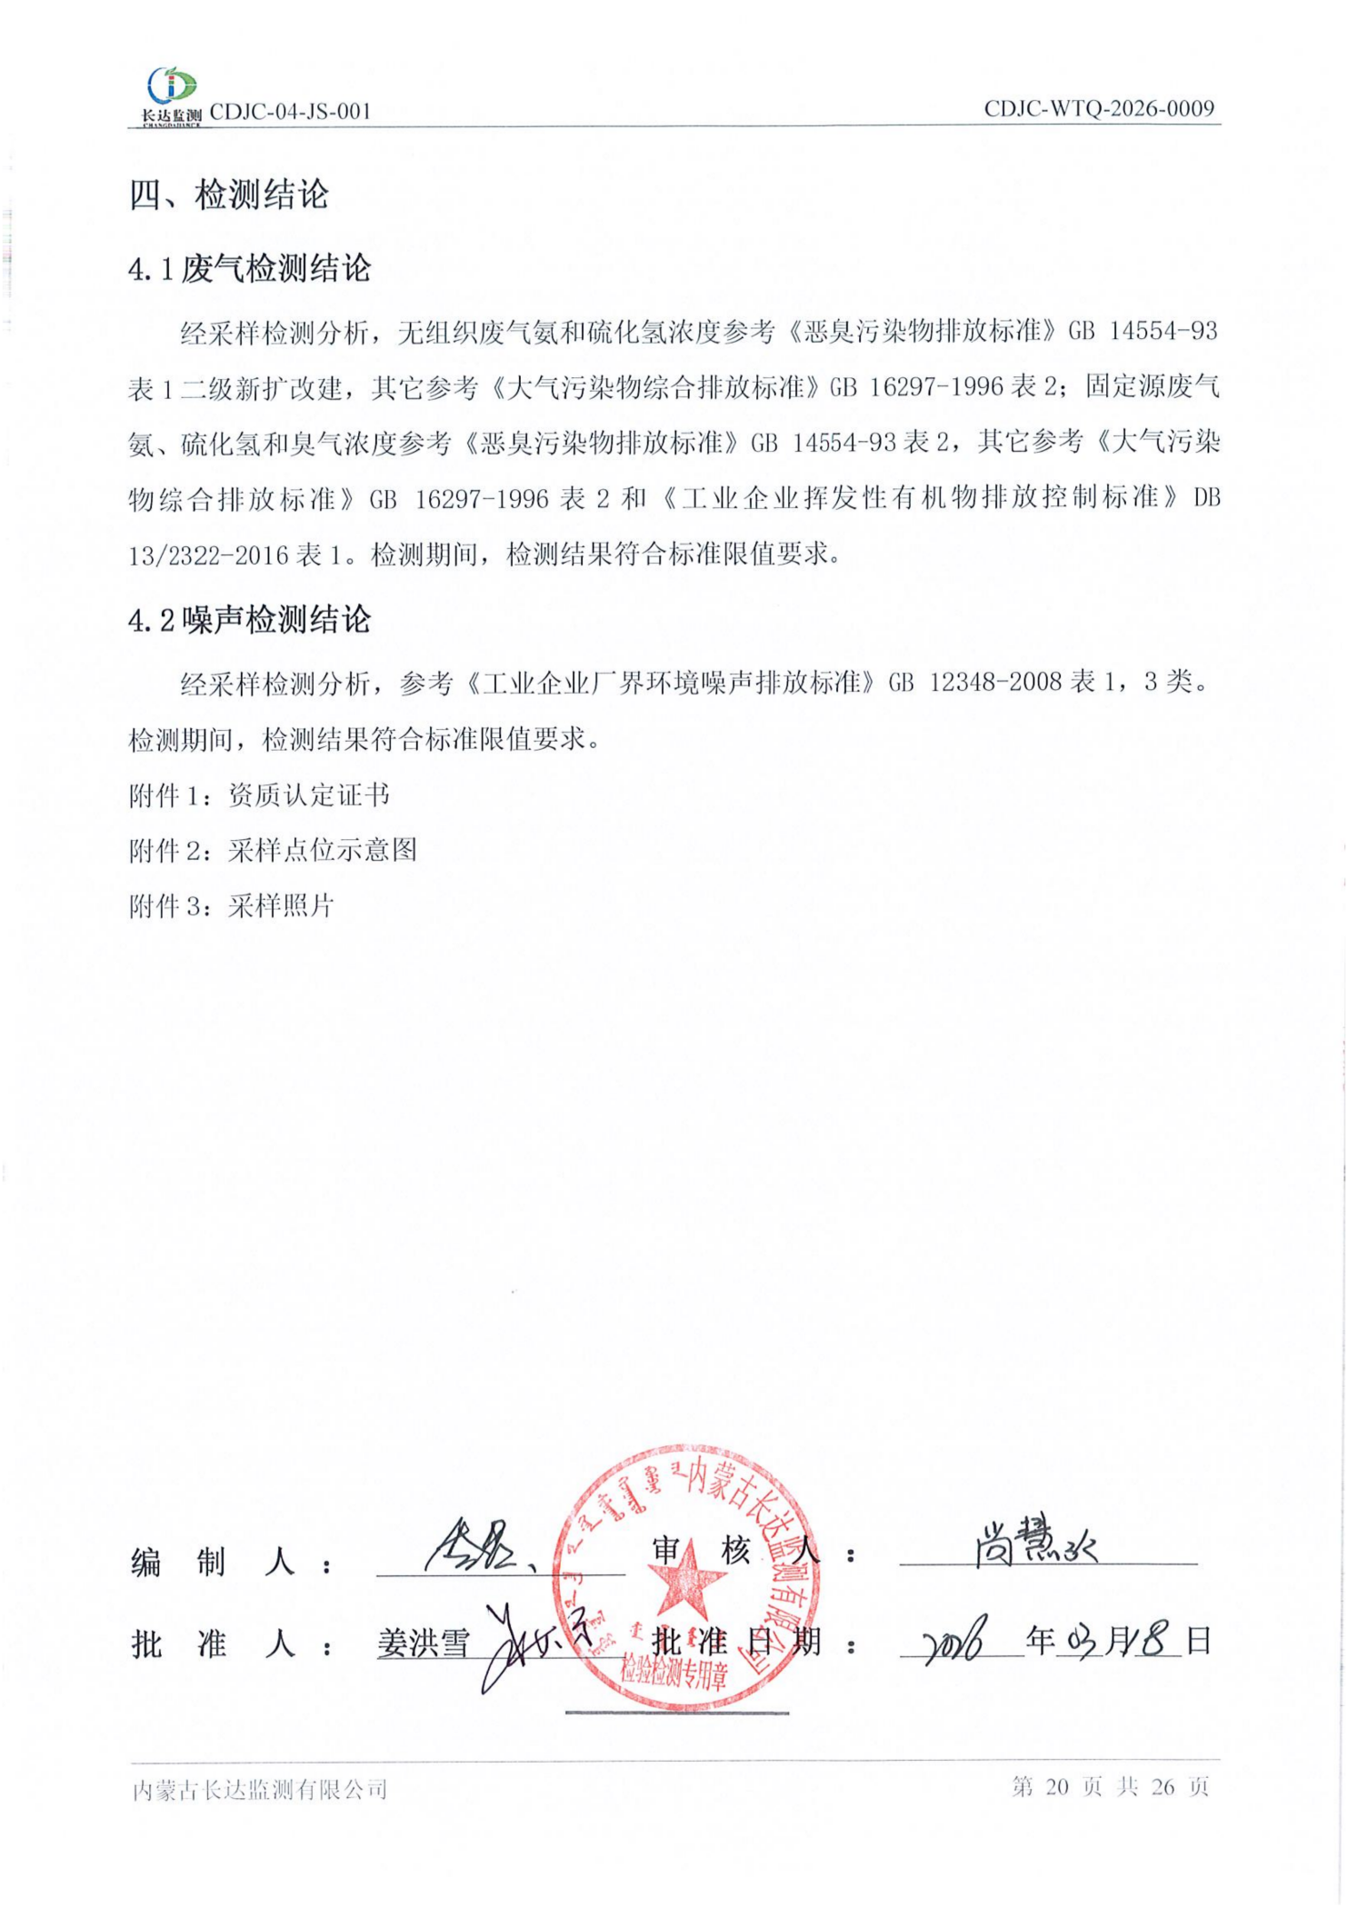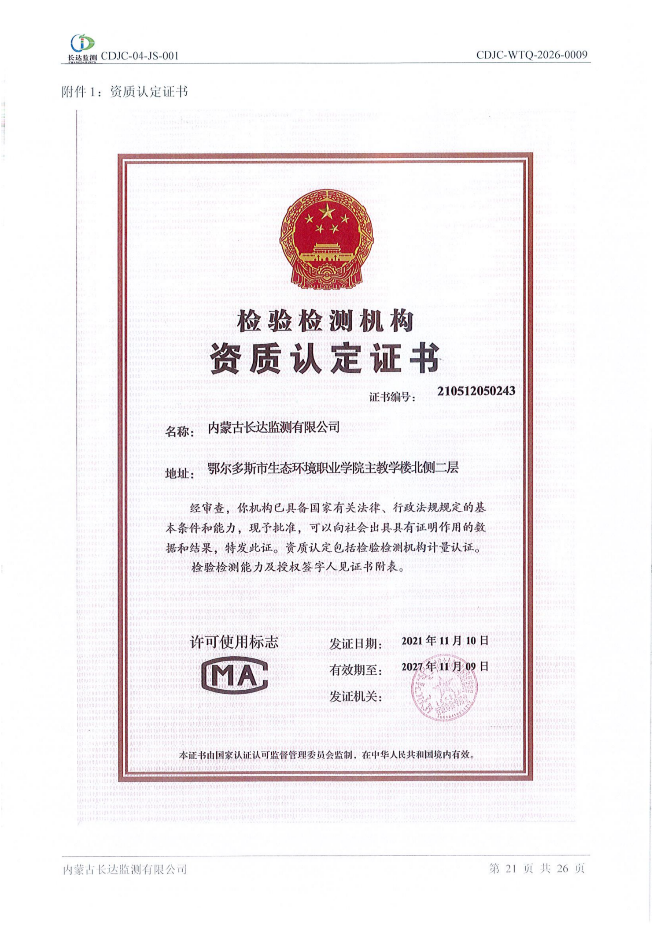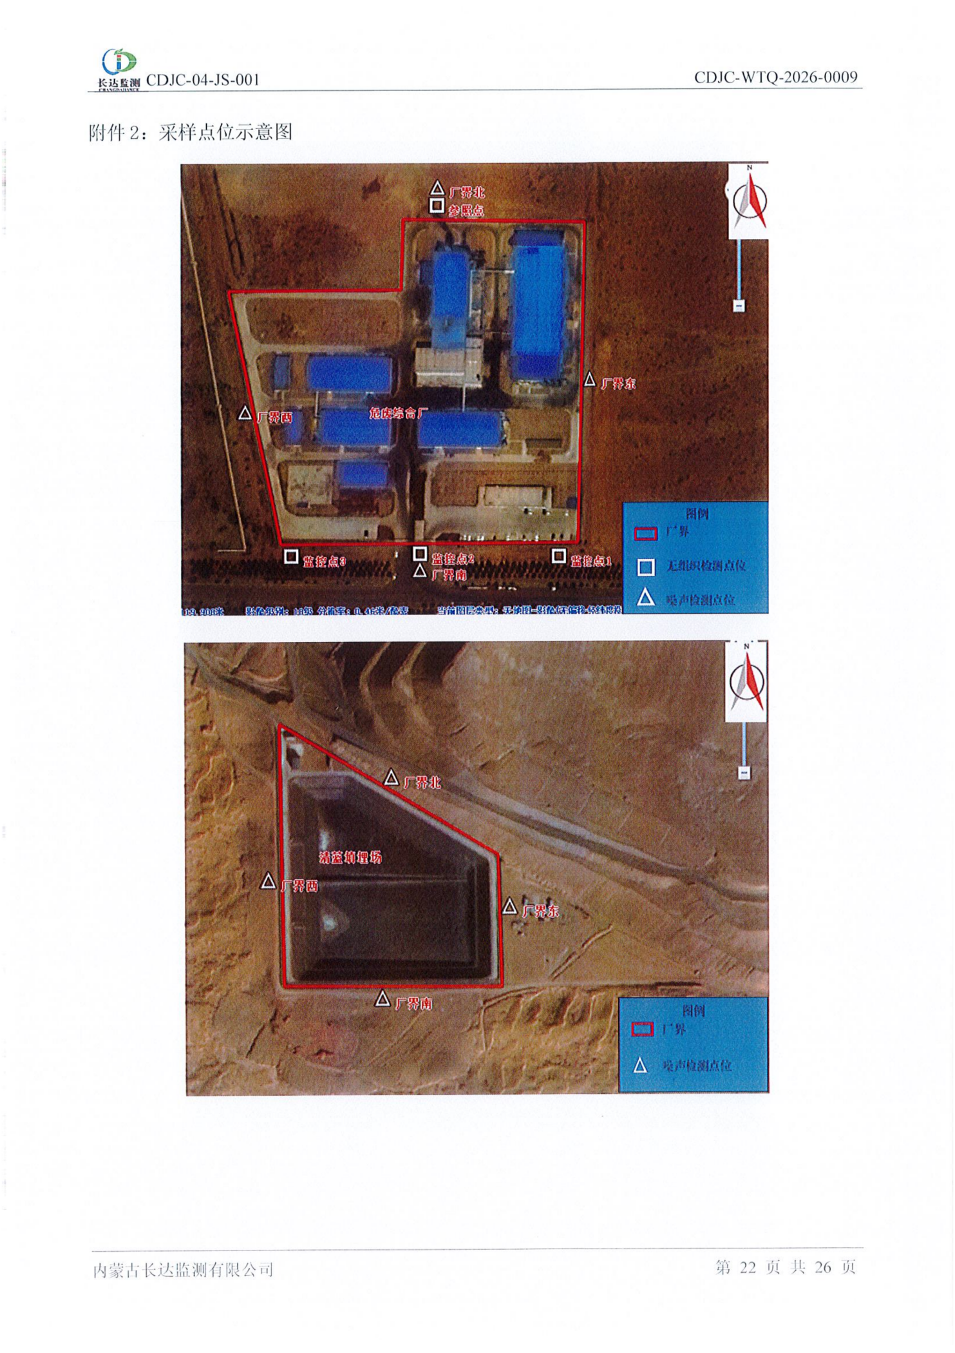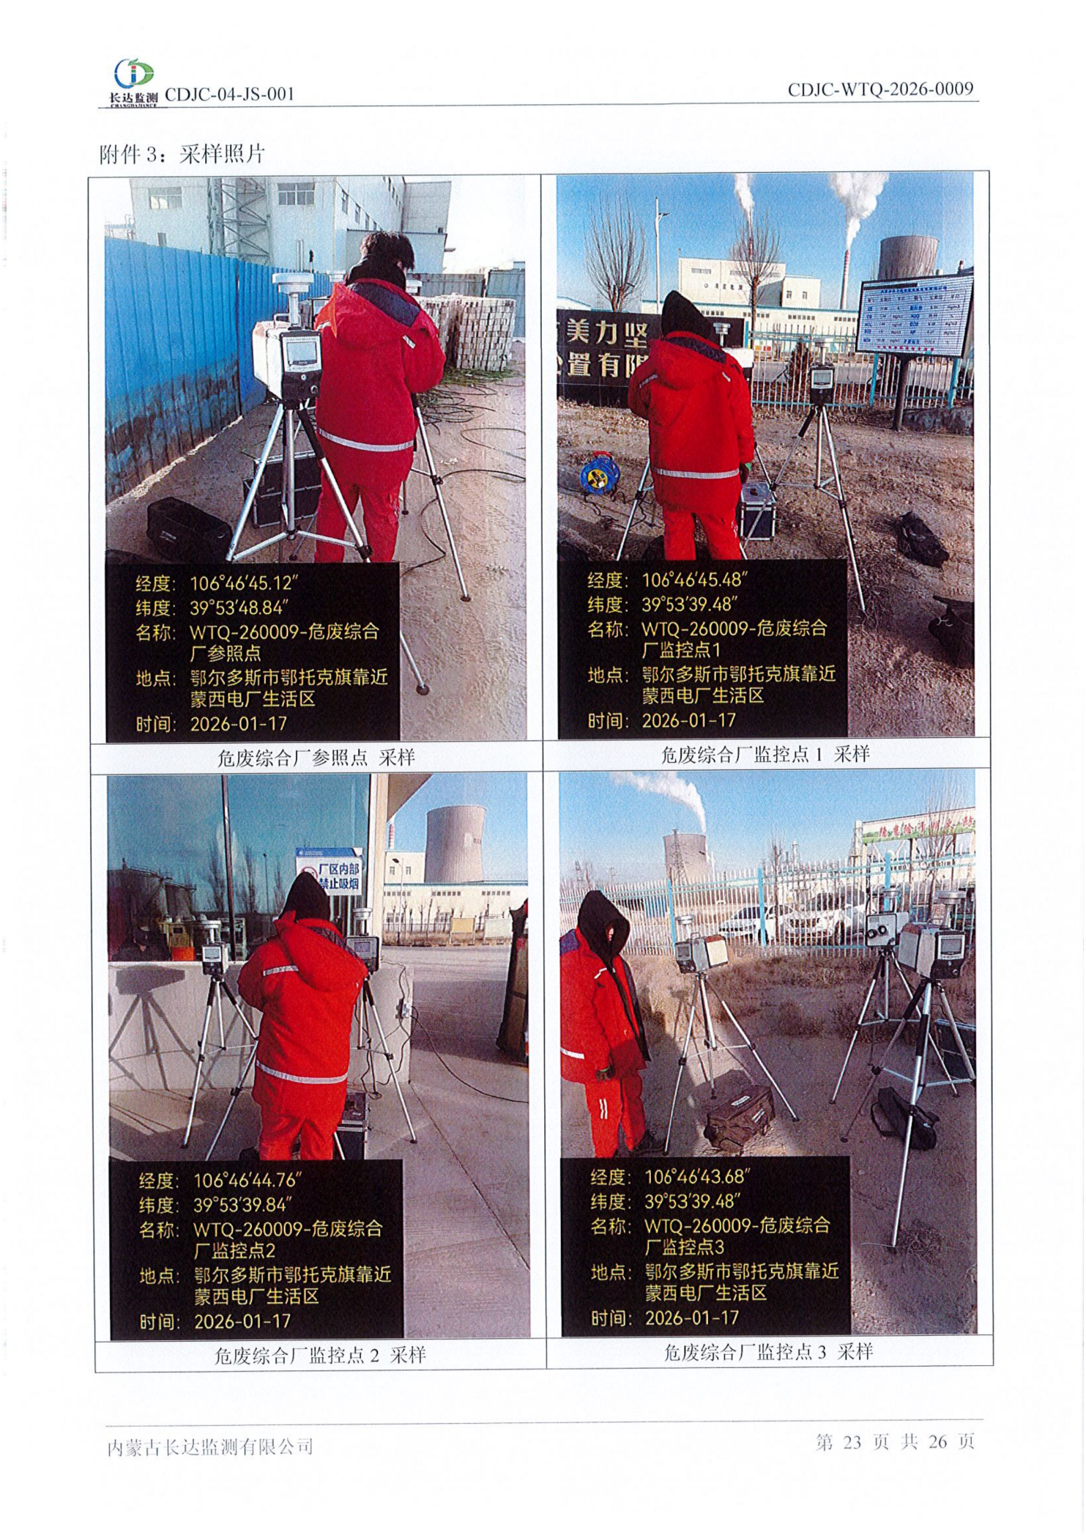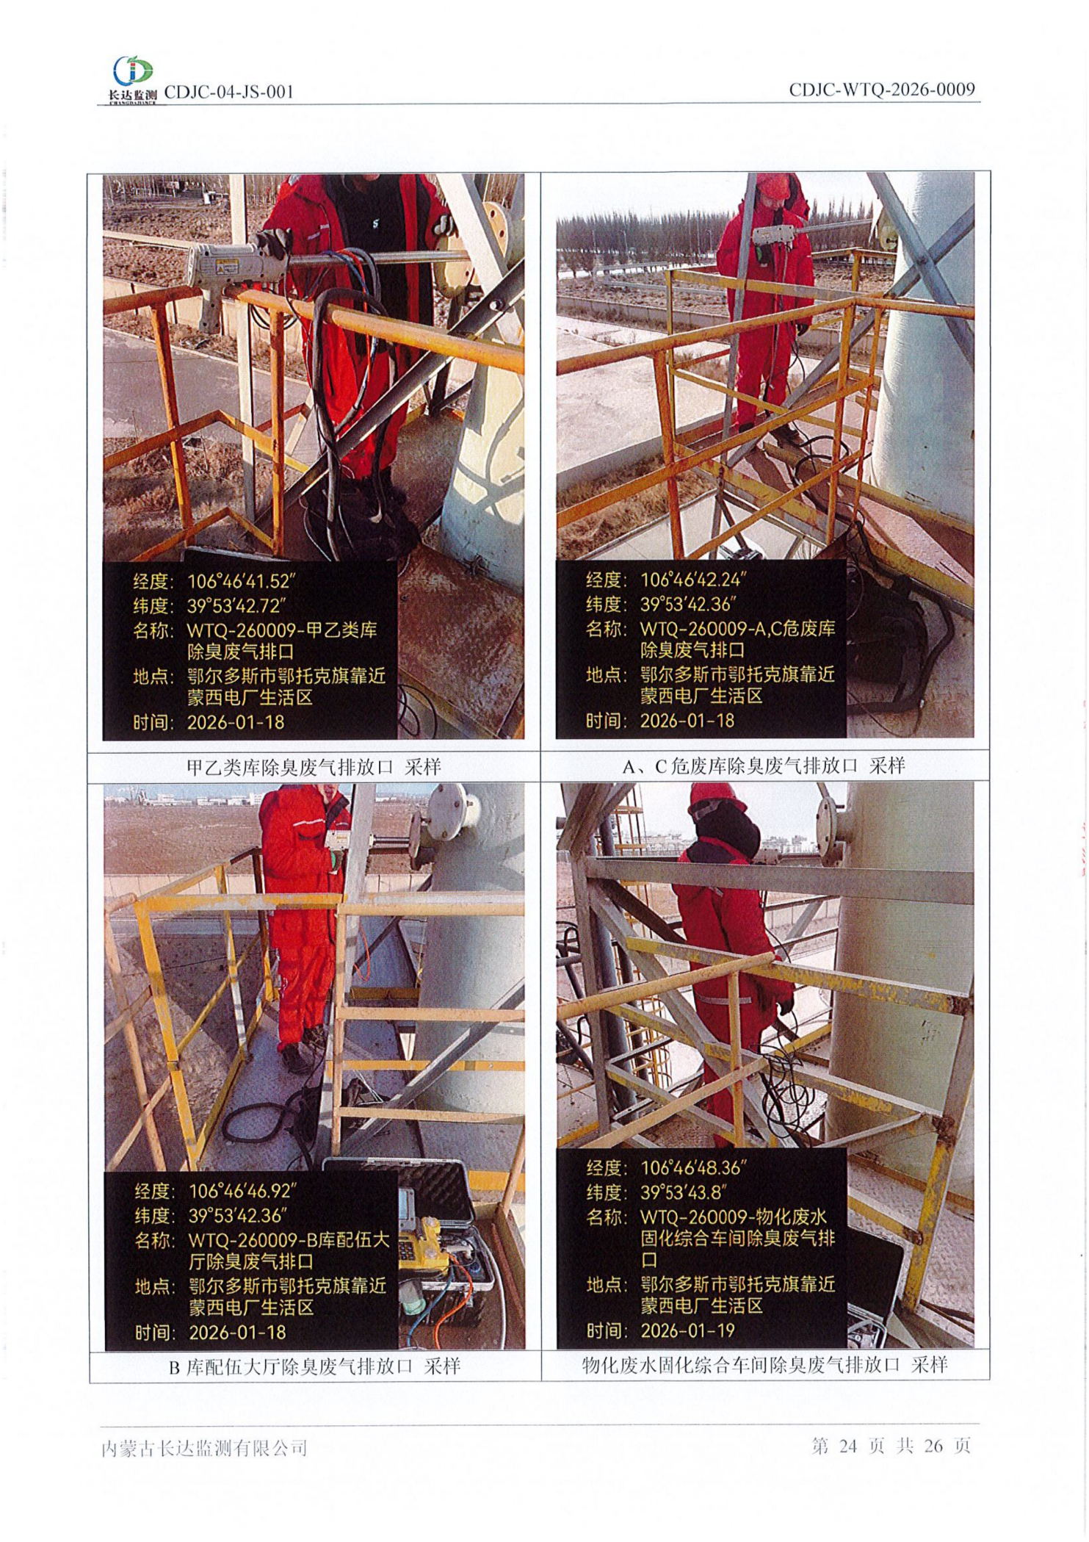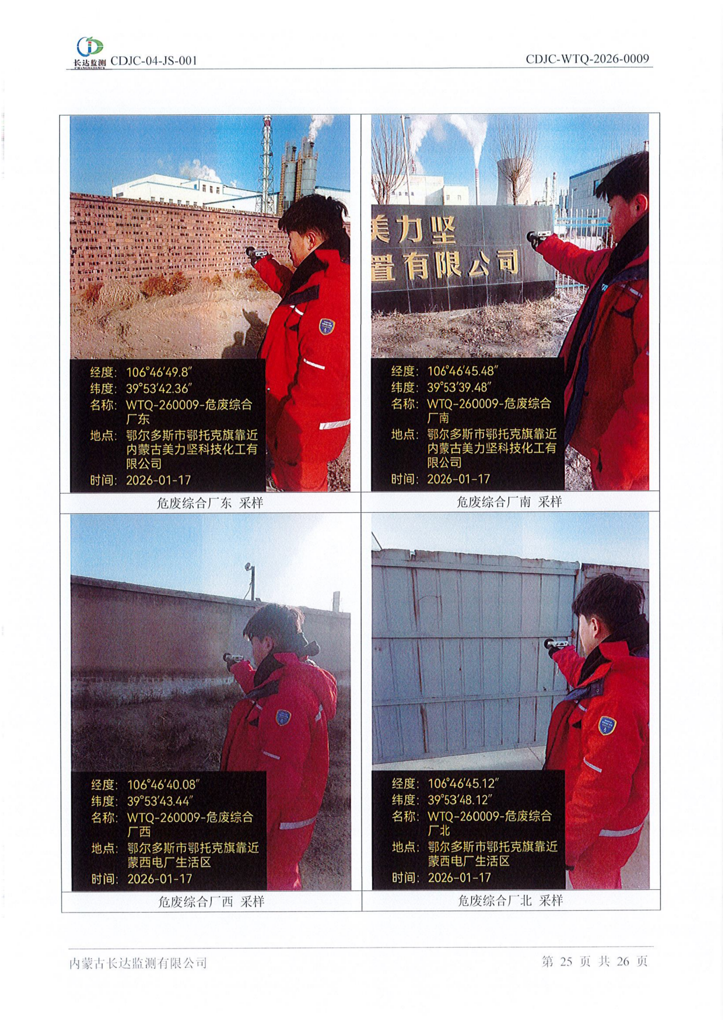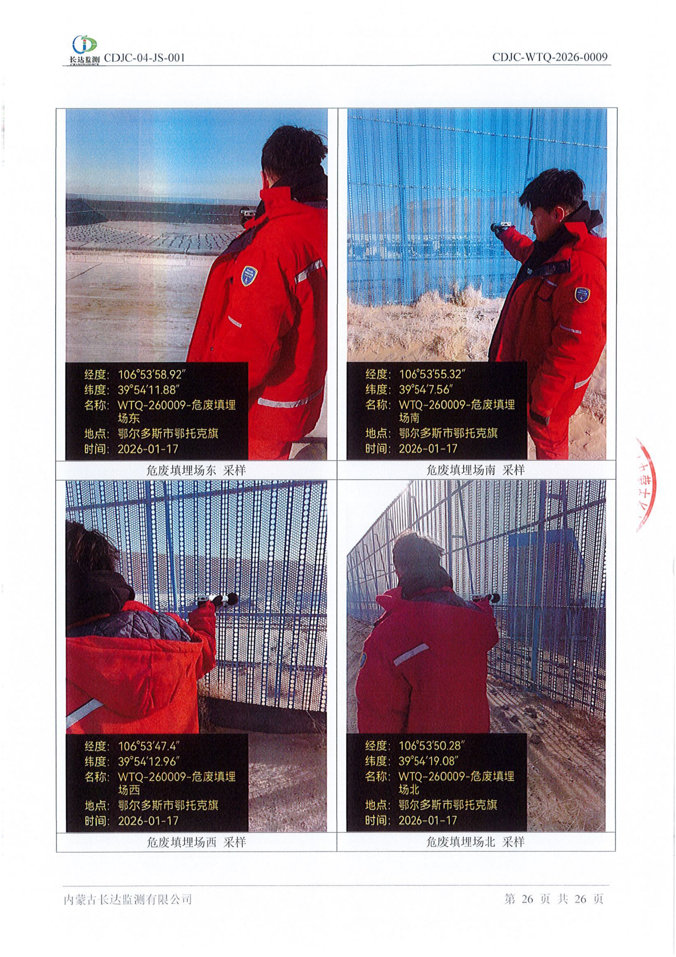

附件5：厂区地下水例行检测报告
